INTRODUCTION GENERAL :
L’Algérie est un pays qui possède des ressources hydriques limitées pour des raisons climatiques capricieuses, caractérisés par une pluviométrie irrégulière oscillant entre 100 et 600 mm/an et enregistre un déficit hydrique estimé à 20% durant les cinq dernières années. C’est faits sont aggravés par une période exceptionnelle de sécheresse qui dure depuis une vingtaine d’années. La mobilisation des ressources en eau depuis l’indépendance a été axée en première lieu sur les ressources souterraines. L’accroissement rapide de la demande en eau dans les secteurs de l’irrigation, de l’industrie ainsi que les besoins incompressibles de la population ont amené les pouvoirs publics à mobiliser de plus de ressources superficielle. Le recours au dessalement d’eau de mer devient alors indispensable pour sécuriser l’alimentation en eau potable dans cette région.
La sècheresse qui a touché le pays en 2001, a poussé le gouvernement à mettre en place un grand programme de dessalement :
- Secteur d’eau potable : un programme d’action géant et très promoteur est déjà dressé et son application a commencé depuis 2001 au niveau du Ministère des ressources en eau pour installer Un programme de 15 stations afin de produire de l’eau potable avec une capacité totale de 2,5 millions m3 /j dont 13 stations seront opérationnelles d’ici 2011.
- Secteur de l’eau industrielle : le programme est actuellement à un état avancé, sous la tutelle de l’Algérienne de l’Energie, pour construire trois importantes stations produisant un débit total de 360.000 m3 /j pour les besoins de l’industrie.
Notre travail s’intitule « Etude de renforcement en eau potable à partir de la station de dessalement de Fouka vers les 17 communes de la wilaya de Tipaza » qui est structuré en huits (08) chapitres qui sont :
- Le dessalement en Algérie.
- Le dessalement à Tipaza.
- Technique d’osmose inverse.
- Présentation de la zone d’étude.
- Les besoins en eau potable pour les 17 communes de la wilaya de Tipaza.
- Les ressources disponibles dans les 17 communes de la wilaya de Tipaza.
- Les réservoirs existants dans les 17 communes de la wilaya de Tipaza.
- Etude des adductions.

Notre but à travers ce mémoire est :
- Etude de la qualité de l’eau avant et après dessalement et la saumure.
- Dimensionnement du réseau d’AEP en terme d’adduction entre les réservoirs des 17 communes de la wilaya de Tipaza interconnectés avec la station de dessalement de Fouka qui a démarré effectivement au mois de Juillet précédent (2011) mais elle n’alimente que les communes de Douaouda, Fouka et koléa actuellement car le réseau d’AEP des autres communes n’est pas encore terminé.

CHAPITRE I : LE DESSALEMENT EN ALGERIE
Introduction :
A l’instar des autres pays méditerranéens, l’Algérie, est confrontée à d’énormes problèmes en matière de politique de l’eau. La surcharge du littoral, les disparités entre zones rurales et urbaines, les périodes de sécheresse et l’accroissement de la pollution sont autant de facteurs qui déstabilisent l’équilibre de l’environnement.
Sur les 100 milliards de m³ que constituent les précipitations, nous concédons 85% à l’évaporation alors que sur les 12.5 milliards de m³ qui ruissellent 50% partent à la mer où dans les chotts. Au nord, seuls 3.5 milliards de m³ sont “régularisables”.[1]

L’Algérie dispose de ressources en eau très conventionnelle. Tout au moins au nord ou vivent les trois quarts de la population.
I-1-Les ressources hydriques en Algérie [3] :
La pluviométrie est le paramètre le plus important dans l’évaluation des ressources en eau.
Elle varie de plus de 2000 mm/an sur les hauts reliefs en bordure de la mer méditerranéenne, à moins de 100 mm/an au nord du Sahara. Les moyennes annuelles des précipitations suivent une zonalité générale Nord-Sud, qui définit les zones climatiques. Cependant, on note également des écarts notables entre l’Est et l’Ouest du pays. La région Oranaise (Ouest) est en général moins arrosée que le constantinois (Est), comme on peut le constater au Tableau 1-1-1.

Tableau I-1-1[3] : Les précipitations en Algérie (mm).

 | Ouest | Centre | Est
Littoral | 400 | 700 | 900
Atlas Tellien (Plaines) | 500 | 450 | 700
Atlas Tellien (Reliefs) | 600 | 700_1000  800_1600
Hauts plateaux Tellien | _ | _ | 400
Hauts plateaux | 50 | 250 | _
Steppiques
Atlas Saharien | 200 | 200 | 400_700
Sahara Septentrional | 50 | 50_150 | 150

Les précipitations sont croissantes d’Ouest vers l’Est. La pluviométrie a imprimé les grands traits de la répartition générale des ressources en eau, superficielles et souterraines et explique, en grande partie, les différences régionales.

Le bilan des écoulements superficiels est de l’ordre de 12.5 milliards de m³ repartis comme suit:

Bassins méditerranéens 11.2 Milliards m³
Bassins fermés les hautes plaines 0.7 Milliards m³
Bassins Sahariens 0.6 Milliards m³.
Ainsi, la région tellienne qui ne représente que 7% de la superficie du pays représente a elle seule plus de 90% de l’écoulement total.
Le pays compte 115 barrages, dont 45 ont une capacité supérieure à 10 millions de m3 et 55 sont de capacité inférieure. À l’avenir d’autres barrages sont à l’étude. On estime à 19,2 milliards de m3 le total des ressources en eaux de surface et souterraines.
I -1-1-Les ressources en eau de surface :
Les écoulements de surface avaient été estimés pendant la période coloniale à 15 milliards de m³ pour les bassins tributaires de la Méditerranée (123000 km² ), c'est-à-dire sans tenir compte des bassins qui dépendent des chotts. Dans les dernières études menées dans le cadre du Plan National de l’eau par l’Agence Nationale des Ressources Hydriques (ANRH) et de la Direction des Grands Aménagements Hydrauliques (DGAIH) et qui intègrent des années de sécheresse, les ressources en eau de surface sont évaluées à 12.4 milliards de m3 répartis par bassin hydrographique selon le tableau suivant :
Tableau I-1-2[2]: Répartition des eaux de surface en Algérie
Bassin hydrographique | Oranie Chott Chergui | Chelif Zahrez | Algerois Soummam Hodna | Constantinois Seybouse Mellègue | Sud | Total
Ressources pot. (hm/m3) | 1025 | 1840 | 4380 | 4500 | 600 | 12,34
Pourcentage (%) | 8,7 | 15,7 | 37,3 | 38,3 | 0,48 | 100

I -1-2-Les ressources en eaux souterraines :
a)Dans le Nord du pays :
Les eaux souterraines ont été évaluées par les services techniques de l’ANRH et la DGAIH dans le cadre du Plan nationale de l’eau à environ 1 ,9 milliard de m3. Ces ressources qui sont relativement plus faciles à mobiliser, sont aujourd’hui exploitées à plus de 90%; beaucoup de nappes sont même dans un état de surexploitation critique. Actuellement, on estime à plus de 12.000 forages, 9.000 sources et 100.000 puits qui sollicitent les nappes pour les besoins de l’agriculture et l’alimentation en eau potable et industrielle. La répartition par région hydrographique des eaux souterraines du Nord se présente comme suit:
Tableau I-1-3 [2]: Répartition spatiale des eaux souterraines du Nord du pays.
Bassin  hydrographique | Oranise  Chott  Chergui | Chelif  Zahrez | Algéroise  Soummam  Hodna | Constantinois  Seybouse  Mellègue | Total
Ressources pot.  (hm³/an) | 375 | 231 | 745 | 543 | 1894
Total(%) | 19,7 | 12,2 | 39,2 | 28,9 | 100
b) Dans le Sud du pays :
Le sud du pays se caractérise par l'existence de ressources en eau souterraines considérables provenant des nappes du Continental Intercalaire (CI) exploité à 56% et le reste est du Complexe Terminal (CT). Ces des nappes fossiles ou semi fossiles. Les pourcentages d'exploitation sont indiqués sur le tableau suivant:
Tableau I-1-4 [2] : Pourcentages d'exploitation des nappes du sud.
Wilaya | Prélèvements possibles (Hm3/an)
Wilaya | Continental intercalaire | Complexe Terminal | Totaux
Biskra | 24,6 | 9,3 | 33,9
El Oued | 310,5 | 713,9 | 1024,4
Ouragla | 507 | 1446,2 | 1953,2
Ghrdaia | 559 | _ | 559,9
Adrar | 1180,1 | _ | 1179,3
Tamanrasset | 184,8 | _ | 184,8
Totaux | 2766,9 | 2169,4 | 4936,3

I-2- Situation et évolution du marché de dessalement [1] :
I 2-1-Le dessalement dans le monde :

Dés le IVe siècle, Aristote observe le principe de distillation et les premiers appareils industriels de distillation sont apparus probablement dans la première moitié du XIXe à bord des navires, les marins ont dessalé l’eau de mer à partir de simples bouilleurs sur leurs bateaux, mais l’utilisation à des fins industrielles est récente.

Les efforts de recherches dans le dessalement initiés par les états unis à partir des années 1950. En 1952, un organisme a été créé sous tutelle du ministre de l’intérieur : « l’office of Saline Water » et ayant pour mission de promouvoir des études économiques concernant le dessalement de l’eau.

En 1962, le premier symposium européen à Athènes « eau douce à partir de l’eau de mer ». Au 1er janvier 2004, la capacité totale de dessalement installée était d’environ 37,75 millions de m3 d’eau douce par jour qui se répartie comme suit :
- dessalement des eaux de mer : 21,90 millions de m3 /j (58%) ;
- dessalement des eaux saumâtres : 15,85 millions de m3/j (42%).
Le nombre total d’usines de capacité supérieure, ou égale à 100 m3 /j est de 17 348. Le taux de croissance a été relativement important de 1973 à 1980 par suite des investissements importants des pays pétroliers. Puis il s’est ralenti par suite de la baisse du prix du pétrole et connaît actuellement un développement soutenu. Du point de vue géographique, la capacité de dessalement installée au 1er janvier 2004 se répartit comme suit :
Tableau I -2-5[1]: La capacité de dessalement installée au 1er janvier 2004.
 | Mm3/jour | %
Moyen-Orient | 19,05 | 50
Amérique du sud | 6,7 | 18
Asie | 5 | 13
Europe | 4,8 | 13
Afrique | 2,2 | 6
Total | 37,75 | 100
La plupart des installations de dessalement se situent au Moyen-Orient et principalement dans les pays du Golfe (Arabie Saoudite, Koweït, Qatar, Émirats Arabes Unis), ceci s’explique par le fait que ces pays, désertiques pour la plupart, n’ont pas d’eau douce mais en revanche disposent de moyens financiers importants provenant des revenus pétroliers. Il faut noter toutefois que les États-Unis arrivent juste après l’Arabie Saoudite pour la capacité de dessalement installée. La plus grande partie de cette capacité est constituée de procédé d’osmose inverse utilisée pour le dessalement d’eau saumâtre.
Figure I -2-1[1] : Évolution de la capacité mondiale cumulée des usines de dessalement au 1er janvier de chaque année.
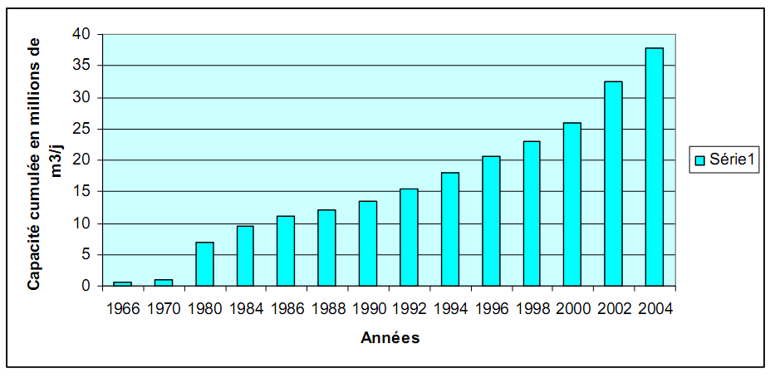
Notons qu’au Maghreb, l’Algérie a lancé, ces dernières années, un programme ambitieux de construction d’installation de dessalement. Dans un premier temps, 21 stations monobloc de dessalement d’eau de mer par osmose inverse totalisant une capacité installée de 57 500 m3/j ont été construites sur le budget de l’État, dans un second temps, 12 unités de grande taille totalisant une capacité installée de 1 086 000 m3 /j.
Figure I-2-2 [1] Capacité de dessalement installé par pays – Situation au 1er janvier 2004.
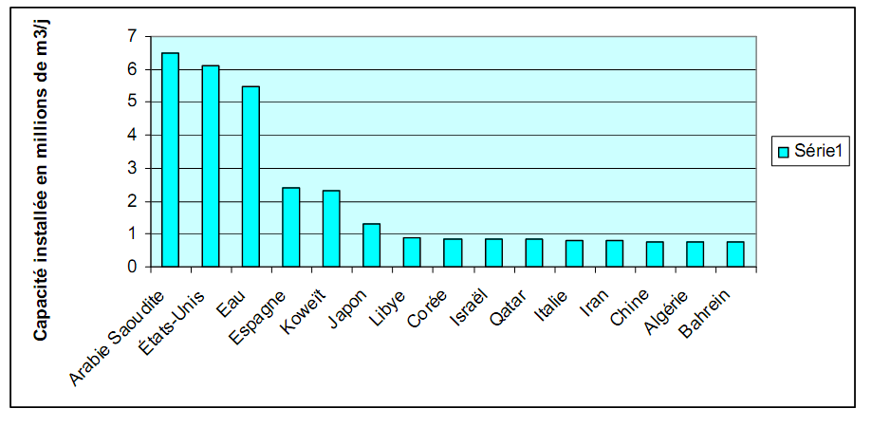
I -2-2-L’expérience Algérienne dans le dessalement [9] :
La variante du dessalement de l’eau s’avère la solution convenable : le pays dispose de 1200 km de cotes sur la mer méditerranée. La première installation de dessalement remonte à l’année 1964 à Arzew, d’une capacité de 576 m3 /j travaillant en Multiples effets. L’installation de l’usine de Mostaghanem en 1980 a été la plus grande du monde à cet époque, produisant environ 57.600 m3 /j.
Le nombre de stations de dessalement installées à ce jour est de 56 stations ayant une capacité totale de 146.000 m3 /j environ. Les techniques de dessalement qui ont été adoptées sont très diversifiées ; pratiquement tous les procédés membranaires et de distillation.
Divers organismes interviennent dans la construction des stations de dessalement (tutelle et exploitation): Ministère des ressources en eau (représenté par l’Algérienne Des Eaux : ADE), SONATRACH (la Compagnie nationale pétrolière), SONELGAZ (la Compagnie nationale de l’électricité et du gaz), la Compagnie nationale « l’Algérienne de l’Energie » (crée récemment entre SONATRACH et SONELGAZ), la société privée Tongo, etc.
I -2-3-Les stations existantes :
Sur les 56 stations réalisées, 22 fonctionnent par la technique d’osmose inverse et produisent plus de 60% de la capacité totale installée, 12 fonctionnent par la technique d’échange d’ions, 9 stations par Electrodia, 3 stations par MFS, 3 stations par Multiples effets.
Figure I-2-3 [9]: Capacité de production des différentes techniques.
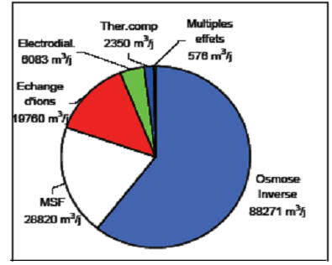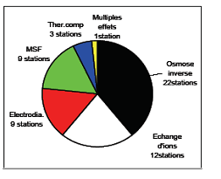
Figure I-2-4 [9]: Nombre de stations pour les différentes techniques.

I -2-3-1-Stations exploitées par le Ministère des ressources en eau :
Pour l’alimentation en eau potable, deux installations seulement ont été réalisées :
- L’installation de l’Ouenza dans la wilaya de Guelma, type Osmose Inverse et d’une capacité de production de 3.360 m3/J

- L’installation de Ouled Djellal, type électrodialyse et dont la capacité de production est de 4.320 m3/J ; mise en service en 1981.

I -2-3-2-Stations installées par la Compagnie «SONELGAZ»:

Pour des besoins de production d’énergie électrique et compte tenu de l’insuffisance et de la qualité des eaux distribuées dans les réseaux d’AEP, SONELGAZ a doté chacune de ces nouvelles centrales à vapeur, d’unité de dessalement d’eau de mer pour produire de l’eau nécessaire à l’appoint des chaudières (Tableau 1-6).
Tableau I- 2-6[9]: Stations exploitées par Sonelgaz.
Centrale | Capacité (m3/j) | Technique | Année d’installation
Mers el Hadjadj | 1500 | Thermo compression | 1977
Mers el Hadjadj | 2000 | MSF | 1991
Mers el Hadjadj | 500 | Thermo compression | 1989
Cap Djinet | 2000 | MSF | 1985
Djidjel | 2000 | MSF | 1992
Djidjel | 500 | Osmose inverse | 1992

I -2-3-3-Stations installées par la Compagnie «SONATRACH»:

A l’époque de l’inauguration de la station de Mostaghanem par la Campagnie citée plus haut, dont la capacité est de 57 600 m/j, cette dernière a été la plus importante du monde.
La plus grande expérience dans le domaine de dessalement , ainsi que le plus grand nombre de stations installées revient à la Compagnie «SONATRACH», 31 centrales ont été construites pendant 18 ans : de 1964 à 1982. C’est l’équivalent de 107.401 m3/j produits par les différentes techniques , et dont la qualité de l’eau d’alimentation a été très diversifiée (eau de mer, eau chargée de barrage, eau saumâtre souterraine (voir tableau 1-2-7).

Tableau I- 1-2-7[9] : Stations exploitées par sonatrach.
Centrale | Capacité m3/j | Technique | Mise en service
Arzew | 576 | Multi effets | 1964
Arzew | 4560 | MSF | 1969
Skikda | 1440 | MSF | 1971
Skikda | 720 | MSF | 1971
Skikda | 1440 | Echangeurs d’ions | 1971
Annaba | 960 | Echangeurs d’ions | 1971
Annaba | 3600 | Echangeurs d’ions | 1973
Ghazaouat | 840 | Echangeurs d’ions | 1974
Arzew | 3888 | Electrodialyse | 1975
Arzew | 960 | Echangeurs d’ions | 1975
Hassi Messaoud | 1000 | Electrodialyse | 1975
Hassi Messaoud | 110 | Electrodialyse | 1976
Gassi Touil | 55 | Electrodialyse | 1977
Arzew | 350 | Thermo-compression | 1978
Annaba | 14180 | MSF | 1978
Hassi Messaoud | 350 | Electrodialyse | 1978
Bel Abbes | 1500 | Echangeurs d’ions | 1978
Haoud Berkaoui | 55 | Electrodialyse | 1979
Hassi Messaoud | 300 | Electrodialyse | 1979
Rhourd El Baguel | 25 | Electrodialyse | 1979
Arzew | 960 | MSF | 1979
Annaba | 144 | Echangeurs d’ions | 1979
Annaba | 576 | Echangeurs d’ions | 1979
Bassi-Rmel | 792 | Osmose d’inverse | 1979
Annaba | 6240 | Echangeurs d’ions | 1980
Ghardaia | 960 | Osmose d’inverse | 1980
Arzew | 960 | MSF | 1980
Mostaganem | 57600 | Osmose d’inverse | 1980
Rhourd El Baguel | 300 | Electrodialyse | 1981
Annaba | 1800 | Echangeurs d’ions | 1981
Reghaia | 160 | Echangeurs d’ions | 1982

I -2-3-4-Stations installées par d’autres Compagnies:
Des petites stations sont aussi construites par des Compagnies du secteur économique privé pour répondre aux besoins de la production, comme la station construite par la Compagnie Tongo à Rouiba –Alger (production de boissons alcoolisées), donnant un débit de

1500 m3/j.

Tableau I -1-2-8 [9]: Stations exploitées par d’autres Compagnies.

Campanie | Localité | Capacité (m³/j) | Technique | Réalisée par | Année d’instal
Tongo | Rouiba | 1500 | Échangeur d’ions | Chriwa: Allemagne | 2000
Brasserie : La Bavaroise | Annaba | 35 | Osmose inverse | Chriwa: Allemagne | 2000

I -2-3-5-Station expérimentale du Centre de Développement des Energies Renouvelables
CDER :

C’est la Station de Hassi- khebbi (Béchar): d’une capacité de 20,4 m3/j dont le procédé est l’osmose inverse, et fonctionnant à l’énergie solaire. Cette station est destinée au dessalement des eaux saumâtres souterraines dont la salinité est de 3,5 g/l afin d’alimenter en eau potable la localité de Hassi Khebbi comptant 800 Habitants. La station a une configuration permettant de travailler à un taux de conversion de 31% sous une pression de 12 bars. Cette installation dont la date de mise en œuvre remonte à 1975, se trouve actuellement à l’arrêt à cause des problèmes d’entretien.

I -3- Le programme d’urgence (2002- 2003) :
Le programme de dessalement annoncé au début de l’année 2002 a prévu la construction de
21 petites stations mobiles monoblocs, d’une capacité totale de 57 500 m3/j. Celles-ci ont été réalisées, dans le cadre d’un programme d’urgence, dans sept wilayas de la bande côtière.

Deux grands opérateurs ont un quasi- monopole d’intervention en matière de réalisation de ces usines, il s’agit de l’Algérienne des eaux (ADE) et l’Algerian Energie Company (AEC) dont Sonatrach et Sonalgaz se partagent la propriété des actions.
I -3-1-Les Stations Monoblocs réalisées :

Les stations monoblocs réalisées sont consignées dans le tableau suivant :

Tableau I -3-9 [9]: Les Stations Monoblocs réalisées.
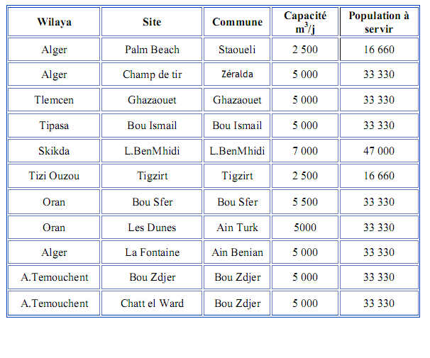La répartition de ces stations monoblocs dans la bonde côtière est représentée dans la figure suivante :

Figure I-3-5[9] : Répartition des stations monoblocs.

I -3-2-Programme de réalisation des usines de dessalement:

L’objectif est la réalisation de 43 usines de dessalement opérationnelles d’ici 2019.Quinze grandes stations sont en cours de réalisation, certaines ont déjà été réceptionnées, leurs capacité de production dépassent les deux millions de M3/J, une capacité plus importante que celle régulée par le grand barrage de l’Algérie (Beni Haroune) qui est destiné à alimenter 5 wilayas à travers un transfert géant.

Tableau I -3-10 [9]: Les 15 grandes Stations réalisées ou en cours de réalisation.

Localité | Capacité (10³m3/j) | Date de mise en service
Kahram | 90 | Novembre 2005
Skikda | 100 | Juin 2008
Hamma (Alger) | 200 | Février 2008
Beni Saf (A.Timouchent) | 200 | 2010-2011
Fouka (Tipaza) | 120 | 2010-2011
Souk Telta (Tlemcen) | 200 | 2010-2011
Magtaa (Oran) | 500 | 2011
Mostaganem | 200 | 2011
Oued Sebt (Tipaza) | 100 | 2011
Cap Djinet (Boumerdes) | 100 | 2011
Tenes (Chelef) | 200 | 2011
Honaine | 200 | 2011
El Kala( El Taref) | 50 | 2011
Djijel | 100 | -
Bejaia | 100 | -
Total : 15 Stations | 2460

I -4-Coût du dessalement [4] :
Des experts en osmose inverse ont élaboré des feuilles de calcul permettant l’estimation des coûts d’investissements et d’exploitation d’unités de dessalement.
Les tableaux ci-dessous présentent les coûts d’investissements et d’exploitation pour la première année de mise en service, en dinars algériens (DNA) et en 2003 (Algérienne Des Eaux d’Alger – ADE).
Le coût moyen long terme de ces installations a été calculé en considérant un taux d’actualisation de 6 % et une période de renouvellement de 20 ans (moyenne pondérée approximative de 15 ans pour les équipements et 50 ans pour le génie civil).Les calculs ont été fait sur 40 ans, pour intégrer un renouvellement à l’année 2021. Certes le coût moyen long terme, en Algérie est compris entre 44 et 77 DNA/m3. Mais il faut rappeler que chaque cas nécessite une approche particulière et que des variations importantes pourront apparaître selon certains critères, notamment :
-La nature de la prise d’eau et le prétraitement.
-La complexité du raccordement aux infrastructures existantes.

Le tableau suivant nous donne le coût d’investissement et d’exploitation des unités d’osmose inverse pour des débits de productions variant entre 2 500 m3/j et 100 000 m3/j.

Tableau I -4-11[4] : Coûts d’investissement et d’exploitation pour des unités d’osmose inverse en dinar Algérien (DNA).
Capacité de production en m3/j
10.000 |  | 20.000 | 50.000 | 100.000
Coût total d’investissement en DNA(X10000)
4986 |  | 9 786 | 24 240 | 493 020
Coût d’exploitation en DNA
Coût de main d’œuvre en DNA/m3 | 0,50 | 0,48 | 0,24 | 0,12
Coût de l’énergie en DNA/m3 | 11,09 | 11,09 | 11,09 | 11,09
Coût des consommables en DNA/m3 | 9,98 | 9,98 | 9,98 | 9,98
Coût pour le remplacement des membranes en DNA/m3 | 10,36 | 9,97 | 9,97 | 10,13
Coût pour le renouvellement des équipements en DNA/m3 | 2,80 | 2,69 | 2,69 | 2,73
Coût d’exploitation en DNA | 34,72 | 34,21 | 33,97 | 34,05

Tableau I-4-12[4]: Coûts d’investissements et d’exploitation pour des unités de distillation. (ADE).
Capacité de production en m3/j
10.000 |  | 20.000 | 50.000 | 100.000
Coût total d’investissement en DNA(x 10.000) | 7 800 | 15 600 | 414 062,5 | 82 812,5
Coût de main d’œuvre en DNA/m3 | 0,92 | 0,46 | 0,18 | 0,09
Coût de l’énergie en DNA/m3 | 34,00 | 34,00 | 33,55 | 33,55
Coût des produits chimiques en DNA | 4,90 | 4,90 | 5,81 | 5,81
Coût des consommables et le renouvellement des équipements en DNA/m3 | 12,01 | 12,01 | 12,55 | 12,55
Coût d’exploitation en DNA | 51,83 | 51,37 | 52,10 | 52,10

Tableau I -4-13[4]: Coût moyen long terme du dessalement en Algérie. (ADE).
Capacité de production (m3/j)
10 000 |  | 20 000 | 50 000 | 100 000
Coût moyen terme pour une unité d’osmose inverse (DNA/m3) | 45,3 | 44,6 | 44,2 | 44,5
Coût moyen terme pour une unité de distillation (DNA/m3) | 69,4 | 68,9 | 70,8 | 70,7

D’après les résultats obtenus, on remarque que le dessalement par distillation coût chère par rapport au dessalement par osmose inverse.
Conclusion :
Le dessalement en Algérie est une obligation et non pas un choix car les ressources actuelles sont insuffisantes.

CHAPITRE II : LE DESSALEMENT A TIPAZA

INTRODUCTION :
Après la réalisation de la station de dessalement à Bou Ismail d’une capacité de production d’environ 5000 m³ /j, qui alimente cette ville par l’eau dessalé et grâce au programme d’urgence de réalisation des stations de dessalement la wilaya de Tipaza vient d'enrichir ses potentialités en matière de ressources en eau avec la réalisation de deux projets de usines de dessalement de l'eau de mer – l'une à oued Sebt (Gouraya), et la seconde à Fouka qui produiront quotidiennement une quantité de 220 000 m³ de l'eau.
L’usine de dessalement de Fouka qui produit 120 000m3/j alimente 17 communes situés à l’ouest da Tipaza, ces communes sont jusqu’a présent alimenté à partir des champs des captages, des sources, une station de dessalement de l’eau de mer pour la commune de Bou Ismail et le barrage de Boukerdaine pour Sidi Amer, Tipaza, Hadjout et Meured.
Le coût de réalisation de cette station de dessalement de l'eau de mer s'élève à 181 millions de dollars US. Le tarif du mètre cube d'eau traitée par cette station de dessalement est estimé à 52,73 DA/M3. Par ailleurs, le groupe anglais Biwater devra réaliser la seconde station de dessalement de l'eau de mer d’Oued Sebt (Gouraya) qui se trouve à l'ouest de Tipaza (à 56 km environ). Sa capacité de production journalière est de 100 000 m3

II -1-Présentation de la commune de Fouka[10] :
La commune de Fouka est située dans la wilaya de Tipaza, au bord de la mer à 40 Km de la capitale Alger. Elle est limitée :
- Au Nord par la mer méditerranée
- Au Sud par la commune de Koléa
- A l’Est par la commune de Douaouda
- A l’Ouest par la commune de Bou-Ismail
La commune de Fouka s’étend sur une superficie de 1273 hectares qui s’étale sur un terrain en pente très légère lorsqu’il n’est pas plat.

La commune se situe au nord-est de la wilaya à 20km du chef lieu de Tipaza et à 40km d’Alger, elle est sillonnée par la route nationale n°11 en provenance d’Alger et en direction vers Chlef ; et reliée à Koléa par le chemin de wilaya n°110 et à Bousmail par le chemin de wilaya n°126.

N Figure II-1-1[10] -Situation géographique de la commune de FOUKA.

E
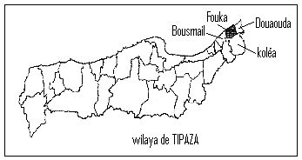

Echelle : 1/500 000cm

II -2-Caractéristique de l’usine de dessalement :
Figure II-2-2[7] SCHEMA DU PROCESS DE DESSALEMENT DES EAUX DE MER DE FOUKA (Voir Annexe I)

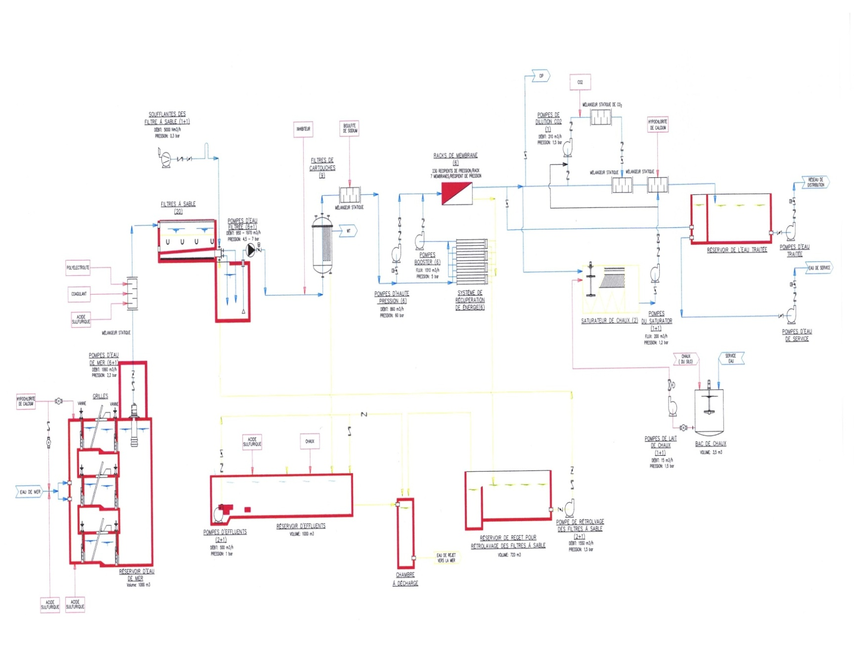

II -2-1-Description de la station de Fouka :
II 2-1-1Localisation des installations :
L’Usine est implantée sur le site dénommé Fouka, dans la Wilaya de Tipaza, Algérie.
Figure II 2-1-1-3 : L’Usine de dessalement de Fouka.
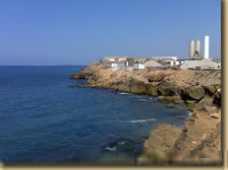
II -2-1-2-Description des installations :
Le système de dessalement d’eau de mer est formé par 6 unités de dessalement identiques d’osmose inverse avec une capacité de 120 000m ³ /jour d’eau commercialisable produite à partir d’environ 275,000m³ /j d’eau de mer.
L’Usine est composée des installations suivantes :
1-Prise d’eau de mer :
La prise d’eau de mer est conçue pour fournir l’eau de mer en quantité et qualité conforme aux valeurs de conception de la station de dessalement.
Les principaux composants de la prise d’eau de mer sont les suivantes :
- Prise d’eau de mer
- 2 Conduites d’amené d’un diamètre suffisant pour obtenir une vitesse appropriée pour éviter les dépôts de sédiments
2-Station de pompage d’eau de mer :
La station de pompage d’eau brute est destinée à relever les eaux à un niveau suffisant pour produire un écoulement gravitaire dans le système de prétraitement. L’eau de mer est pompée depuis le puits humide de la station de pompage vers la station de dessalement au moyen de pompes (une de celles-ci étant de réserve).

3-Prétraitement :
Le prétraitement de l’usine de Fouka comprend les étapes suivantes :
a-Filtration :
Pour éliminer les possibles flocules formées pendant le dosage de chlorure de fer et de polymère et les particules en suspension dans l’eau de mer, le prétraitement comprend des filtres primaires à sable.
b-Filtration à Cartouches :
Les filtres à cartouches sont mise en place, pour éliminer les particules de plus de 5 microns (5µm), ils sont équipés avec des manomètres de pression différentielle indiquant le colmatage des cartouches filtrantes, ces derniers sont remplacées périodiquement.
Des instruments de mesure automatiques sont prévus pour connaitre la qualité de l’eau avant son arrivée aux membranes d’osmose inverse.
4-Système de dosage des produits chimiques :
a-Désinfection et oxydation :
Le dosage chlore (hypochlorite de calcium) est utilisé comme traitement choc de l’eau. Le chlore sera aussi utilisé en continu pour la désinfection de l’eau traitée.
b-Dosage de Chlorure de Fer et Polymère :
Un dosage avec du chlore de fer et un polymère anionique (optionnel en cas de grande turbidité de l’eau brute) sera effectué en amont des filtres pour rassembler les matières en suspensions et les colloïdes présents dans l’eau, sous forme de flocules.
c-Dosage d’Acide Sulfurique :
Afin de diminuer le pH, garantir l’effet bactéricide du chlore, aider la performance du coagulant et éviter la précipitation du CaCO₃ à l’intérieur des membranes. Il est prévu un dosage à l’acide sulfurique en amont des filtres.
d-Dosage de Bisulfite de Sodium :
Le bisulfite de sodium est utilisé pour l’élimination du chlore résiduel ou de l’oxydant lorsqu’il y a une préchloration de l’eau brute. Le chlore résiduel doit être éliminé parce qu’il peut détériorer de façon irrémédiable les membranes.
5-Osmose Inverse :
Le système d’osmose proposé est constitué de membranes identiques disposées en parallèle. La conception prévoit six (6) filières de production d’une capacité unitaire de 20.000 m³/j pour une production nette totale de 120.000m³/j.
Il est composé de
- Pompes à haute pression
- Pompe booster
- Système de récupération d’énergie

a-Consommation énergétique:
Dans chaque filière de production, l’eau de mer est pompée vers les membranes au moyen de pompes haute pression. Le concentrât est dirigé vers le système de récupération d’énergie afin de profiter de la pression de la saumure produite dans les châssis pour élever la pression de l’eau de mer a l’entrée des membranes.
Les tuyaux de haute pression des filières sont faits en acier inoxydable Duplex.
Les vannes de haute pression soudées, du genre pris, sont en acier inoxydable Duplex.
b-Châssis d’Osmose Inverse :
Les membranes qui composent le châssis d’osmose inverse seront d’enroulement en spirale et elles seront installées en tuyaux à pression.
c-Nettoyage des membranes :
Un dispositif de nettoyage des membranes-usuellement appelé CLEAN-INP-LAGE(CIP) System, est fourni pour nettoyer les membranes des unités d’osmose inverse lorsque celles-ci sont colmatées par du tartre ou des précipités. Les équipements de nettoyage sont les suivants :
- Cuve de préparation de la solution de lavage équipé d’un agitateur ;
- Pompes de nettoyage ;
- Filtre à cartouche.
-Rejets de procédé :
Les rejets de procédé comprennent les eaux suivantes :
- Les eaux de décharge des saturateurs de chaux ;
- Les eaux de lavage des filtres ;
- Les eaux de lavage ou flushing de l’osmose inverse.
Ces eaux sont acheminées vers le réservoir de traitement (neutralisation) des effluents et de la, vers l’émissaire. Le dosage de chaux et d’acide sulfurique est possible dans le réservoir afin de neutraliser les eaux avant rejet si requis.
6-Postraitement :
Reminéralisassion :
Le projet de Fouka est équipé d’un système de reminéralisassions pour corriger la dureté et l’alcalinité pour stabiliser la nature relativement agressive de l’eau dessalée produite, lui conférer un gout plus satisfaisant et satisfaire les exigences de qualité stipulé à la norme.Le système de reminéralisation comprend un système de dosage de CO₂ qui réagira avec les produits calciques (la chaux). Le CO₂ sera produit sur site à partir d’un générateur de CO₂.
7-Désinfection de l’eau produite :
Une désinfection est réalisée avant distribution, un chlore résiduel de 0,5mg /l est prévue au point de livraison.
8-Eau de service :
L’eau de service servant à la consommation interne et à la lutte anti incendie de l’usine est puisée dans le réservoir d’eau traité et mise sous pression par un groupe hydropneumatique avec une pompe de réserve. L’eau de service n’affectera nullement à la Capacité Garantie de la Station de Dessalement.
9-Réservoir d’eau produite.
Le système de stockage d’eau est constitué d’un bac de stockage en béton armé, d’une capacité de 3.600 m³ représentant une autonomie de fonctionnement de l’usine de 43 minutes environ. Le réseau de transport d’eau interne à la station de dessalement comprend une station de pompage d’eau traité pour acheminer l’eau vers le réseau de distribution (réseau externe) en fonction des exigences suivantes :
- La totalité du débit pompé est livré par un poste de pompage avec un collecteur de refoulement unique.
- Une ligne de pompage capable de transmettre la totalité du débit pompé de 120.000m³ /j à une capacité de 24bars.
Les six pompes (06) plus une pompe (01) de réserve de la station de pompage fonctionneront à débit fixe et /ou variation afin de garantir les fluctuations de débit et de pression.
10-Qualité de l’eau commercialisable en période de mise en service :
Les valeurs garanties de la qualité de l’Eau Commercialisable produite par Usine lors de la mise en service seront conformes aux valeurs suivantes :
Température : 16°C-27°C
Dureté total : 80mg /l-150mg/l de CaCO₃
Alcalinité : 60 mg/l de CaCO₃ (valeur minimal)
TDS: 150mg/l- 500mg/l
PH 7, 0 - 8, 5
Indice Langelier 0 à 0,4(pour qu’elle soit agressive et corrosive c’est calculer avec un logiciel, les paramètres qui rentre en jeu sont : la T, Ph, TDS, Taux de calcium, TH ; titre édro)
Bore Valeur annuelle moyenne devra être inferieur ou égal à 1,3mg/l
Chlore résiduel 0,5mg/l
II- 2-1-2-Capacité de production :
Capacité Garantie de Production pour chaque Unité de Dessalement
- Pour la première Unité de Dessalement (ou n’importe quelle Unité de Dessalement en marche) avant reminéralisation : 20 000 m³/j d’eau.
- Pour l’Usine : 120 000 m³/j d’eau commercialisable.
II -2-1-3-Minimum technique :
Le Minimum Technique de l’Usine est égal à la production d’une seul Unité de Dessalement soit, 20 000 m³/j.
II -3-Les essais de fiabilité de l’usine de dessalement de Fouka :
L’usine de dessalement de Fouka a commencé les essais de fiabilité des pompes et des membranes des six (6) raques alors que chaque raque doit produire 20 000 m³ d’eau dessalé avec des normes déjà signalé.
Les essais en commencé par :
Le raque (A) du 19 Janvier 2011 au 20 Janvier 2011. Le raque (C) du 27 Janvier 2011 au 28 Janvier 2011. Le raque (E) du 21Mars 2011au 22 Mars. Le raque (B) 06 Avril 2011au 07 Avril 2011. Le raque (D) du 18 Avril au 19 Avril 2011. Le raque (F) du 10 Mai 2011au 11 Mai 2011.
Les échantillons d’eau dessalé sont prisent pendant 24H/24H chaque 3H, les résultats d’analyses physico-chimique sont résumé dans les tableaux suivants :
- Les résultats d’analyses physico-chimique et bactériologiques du raque (A) du 19-20/01/2011 :
Tableau II-3-1[14]: Les résultats d’analyses physico-chimique et bactériologiques du Raque (A) du 19 -20/01/2011.
Analyse physico-chimique | Echantillon N°01 | Echantillon N°02 | Echantillon N°03 | Echantillon N°04 | Echantillon N°05 | Echantillon N°06 | Echantillon N°07 | Echantillon N°08
PH mesuré sur site | 8 | 8 ,15 | 7,9 3 | 7,82 | 7,85 | 8,11 | 8,07 | 8,07
Conductivité (µs/cm) | 326 | 346 | 364 | 379 | 384 | 389 | 387 | 387
T.D.S (cond*052) mg/l | 157,1 | 167,3 | 175,3 | 182,8 | 185 ,8 | 187,4 | 186,3 | 185,9
Turbidité (NTU) | 0,73 | 0,65 | 0,82 | 0,61 | 0,07 | 0,86 | 0,52 | 0,62
Température sur site °C | 17,7 | 17,8 | 18 | 17,9 | 18 | 17,8 | 17,8 | 17,9
Chlore libre (mg/l) | 1,3 | 1,24 | 1,45 | 1,35 | 1, 34 | / | 17,8 | /
Chlore [Cl⁻] (mg/l) | 74,55 | 74,55 | 71 | 71 | 71 | 78,1 | 1,17 | 78,1
Calcium (mg/l caco₃) | 70 | 80 | 80 | 90 | 80 | 90 | 78,1 | 105
Magnésium (mg/l) | 4,8 | 1,2 | 2,4 | 6 | 2,4 | 2,4 | 90 | 1,2
Dureté TH (°F)(* | 9 | 8,5 | 9 | 11,5 | 9 | 10 | 6 | 11
Bicarbonate (mg/l) | 79,3 | 106,75 | 115,9 | 115,9 | 128,1 | 128,1 | 11,5 | 122
T.A.C (mg/l) | 65 | 87,5 | 95 | 95 | 105 | 105 | 105 | 100
Sulfate (mg/l) | 0,0 | 0,0 | 0,0 | 0,0 | 0,0 | 0,0 | 0,0 | 0,0
Indice de Langelier (IL) | -0,11 | 0,22 | 0,04 | -0,03 | 0,0 | 0,31 | 0,27 | 0,31
Coliformes Totaux | / | / | / | 0 | 0 | / | /
Coliformes fécaux | / | / | / | 0 | 0 | / | /
Streptocoques | / | / | / | 0 | 0 | / | / | /

B -Les résultats d’analyses physico-chimique et bactériologiques du raque (C) du27-28 /01/2011 :
Tableau II-3-2[14]: Les résultats d’analyses physico-chimique et bactériologiques du raque (C) du 27-28/01/2011.
Analyse physico-chimique | Echantillon N°01 | Echantillon N°02 | Echantillon N°03 | Echantillon N°04 | Echantillon N°05 | Echantillon N°06 | Echantillon N°07 | Echantillon N°08
PH mesuré sur site | 8,01 | 8,04 | 8,06 | 7,99 | 7,98 | 7,8 | 7,95 | 7,85
Conductivité (µs/cm) | 395 | 409 | 411 | 404 | 416 | 419 | 415 | 411
T.D.S (cond*052) mg/l | 192,8 | 197 | 198,3 | 194,5 | 201 | 202 | 200 | 197,7
Turbidité (NTU) | 1,34 | 1,1 | 1,24 | 0,661 | 0,472 | 0,329 | 0,382 | 0,386
Température sur site °C | 16,7 | 16,8 | 16,7 | 16,7 | 16,7 | 16,6 | 16,6 | 16,7
Chlore libre (mg/l) | 0,63 | 0,47 | 0,64 | 0,63 | 0,63 | 0,66 | 0,66 | 0,63
Chlore [Cl⁻] mg/l | 81,65 | 81,65 | 92,3 | 63,9 | 78,1 | 78,1 | 85,2 | 71
Calcium (mg/l caco₃) | 90 | 90 | 90 | 90 | 100 | 100 | 100 | 105
Magnésium (mg/l) | 2,4 | 2,4 | 4,8 | 2,4 | 3,6 | 4 ,8 | 2,4 | 2,4
Dureté TH (°F) | 10 | 10 | 11 | 10 | 11,5 | 12 | 11 | 22,5
Bicarbonate (mg/l) | 122 | 122 | 125,05 | 122 | 125,05 | 122 | 122 | 125,05
T.A.C (mg/l) | 100 | 100 | 102,5 | 100 | 102,5 | 100 | 100 | 102,5
Sulfate (mg/l) | 0,0 | 0,0 | 0,0 | 0,0 | 0,0 | 0,0 | 0,0 | 0,0
Indice de Langelier (1L) | 0,17 | 0,2 | 0,23 | 0,14 | 0,19 | 0,0 | 0,15 | 0,08
Coliformes Totaux (UFC/100ml) | / | / | / | / | 0 | / | /
Coliformes fécaux (UFC/100ml) | / | / | / | / | 0 | / | /
Streptocoques (UFC/100ml) | / | / | / | / | 0 | / | / | /
C -Les résultats d’analyses physico-chimique et bactériologiques du raque (E) du 21au 22 /03/2011 :
Tableau II-3-3[14] : Les résultats d’analyses physico-chimique et bactériologiques du Raque (E) du 21au 22 Mars2011.
Analyse physico-chimique | Echantillon N°01 | Echantillon N°02 | Echantillon N°03 | Echantillon N°04 | Echantillon N°05 | Echantillon N°06 | Echantillon N°07 | Echantillon N°08
PH mesuré sur site | 8,0 | 8,05 | 8,06 | 8,11 | 8,06 | 8,08 | 8,09 | 8,13
Conductivité (µs/cm) | 595 | 605 | 614 | 614 | 608 | 614 | 621 | 627
T.D.S (cond*052) mg/l | 309,4 | 314 ,6 | 319,28 | 319,28 | 316,16 | 319,28 | 322,92 | 326,04
Turbidité (NTU) | 0,301 | 0,371 | 0,621 | 0,263 | 0,815 | 3,15 | 3,1 | 1,17
Température sur site °C | 17,1 | 17,0 | 17,0 | 17,1 | 17,0 | 17,1 | 17,2 | 17,2
Chlore libre (mg/l) | 0,69 | 0,74 | 0,78 | 0,74 | 0,70 | 0,64 | 0,55 | 0,63
Chlore [Cl⁻] mg/l | 106,5 | 120,7 | 120,7 | 106,5 | 99,4 | 120,7 | 113,6 | 113,6
Calcium (mg/l caco₃) | 91 | 89 | 88 | 90 | 88 | 92 | 92 | 92
Magnésium (mg/l) | 1,68 | 2,64 | 2,88 | 2,64 | 3,36 | 2,16 | 1,92 | 3,36
Dureté TH (°F) | 9,8 | 10 | 10 | 10,1 | 10,2 | 10,1 | 10 | 10,6
Bicarbonate (mg/l) | 115,9 | 109,8 | 109,8 | 115,9 | 103,7 | 122 | 122 | 140,3
T.A.C (mg/l) | 95 | 90 | 90 | 95 | 85 | 100 | 100 | 115
Sulfate (mg/l) | 0 | 0 | 0 | 0 | 0 | 0 | 0 | 0
Indice de Langelier (1L) | 0,12 | 0,13 | 0,13 | 0,22 | 0,11 | 0,22 | 0,23 | 0,33
Coliformes Totaux (UFC/100ml) | / | / | / | 0 | 0 | / | / | /
Coliformes fécaux (UFC/100ml) | / | / | / | 0 | 0 | / | / | /
Streptocoques (UFC/100ml) | / | / | / | 0 | 0 | / | / | /

D -Les résultats d’analyses physico-chimique et bactériologiques du raque (B) 06 au 07/04/2011 :
Tableau II-3-4[14]: Les résultats d’analyses physico-chimique et bactériologiques du raque (B) 06 au 07 Avril 2011.
Analyse physico-chimique | Echantillon N°01 | Echantillon N°02 | Echantillon N°03 | Echantillon N°04 | Echantillon N°05 | Echantillon N°06 | Echantillon N°07 | Echantillon N°08
PH mesuré sur site | 8.22 | 8.06 | 8.01 | 8.14 | 8.15 | 8.09 | 8.08 | 8.07
Conductivité (µs/cm) | 384 | 372 | 376 | 374 | 368 | 372 | 369 | 368
T.D.S (cond*052) mg/l | 186.6 | 178.7 | 181.4 | 179.9 | 177.8 | 178.4 | 178 | 176.8
Turbidité (NTU) | 1.43 | 0577 | 0.802 | 0.512 | 0.36 | 0.445 | 0.74 | 0.44
Température sur site °C | 18.1 | 0.577 | 18.2 | 18.3 | 18.4 | 18.2 | 18 | 18
Chlore libre (mg/l) | 0.85 | 0.55 | 0.73 | 0.75 | 0.72 | 0.75 | 0.73 | 0.76
Chlore [Cl⁻] mg/l | 78.1 | 78.1 | 78.1 | 78.1 | 78.1 | 78.1 | 78.1 | 78.1
Calcium (mg/l caco₃) | 90 | 95 | 75 | 80 | 80 | 85 | 90 | 85
Magnésium (mg/l) | 2.4 | 0 | 6 | 3.6 | 3.6 | 3.6 | 2.4 | 3.6
Dureté TH (°F) | 10 | 9.5 | 10 | 9.5 | 9.5 | 10 | 10 | 10
Bicarbonate (mg/l) | 115.9 | 122 | 115.9 | 109.98 | 115.9 | 109.8 | 115.9 | 115.9
T.A.C (mg/l) | 95 | 100 | 95 | 95 | 95 | 90 | 95 | 95
Sulfate (mg/l) | 0 | 0 | 0 | 0 | 0 | 0 | 0 | 0
Indice de Langelier (1L) | 0.38 | 0.26 | 0.09 | 0.23 | 0.26 | 0.2 | 0.24 | 0.2
Coliformes Totaux (UFC/100ml) | / | / | / | / | / | / | / | 0
Coliformes fécaux (UFC/100ml) | / | / | / | / | / | / | / | 0
Streptocoques (UFC/100ml) | / | / | / | / | / | / | / | 0

E -Les résultats d’analyses physico-chimique et bactériologiques du raque (D) du 18-19 /04/2011 :
Tableau II-3-5[14] : Les résultats d’analyses physico-chimique et bactériologiques du raque (D) du 18-19 Avril 2011.
Analyse physico-chimique | Echantillon N°01 | Echantillon N°02 | Echantillon N°03 | Echantillon N°04 | Echantillon N°05 | Echantillon N°06 | Echantillon N°07 | Echantillon N°08
PH mesuré sur site | 8.04 | 8.03 | 8.04 | 8.07 | 8.07 | 8.08 | 8.06 | 8.14
Conductivité (µs/cm) | 359 | 371 | 361 | 361 | 363 | 360 | 357 | 355
T.D.S (cond*052) mg/l | 171.8 | 178.9 | 173.3 | 174.2 | 174.5 | 172.6 | 171.6 | 170.9
Turbidité (NTU) | 0.858 | 1.09 | 0.514 | 0.524 | 0.778 | 0.655 | 0.771 | 0.533
Température sur site °C | 17.3 | 17.3 | 17.2 | 17.2 | 17.4 | 17.2 | 17.3 | 17.2
Chlore libre (mg/l) | 0.69 | 0.71 | 0.66 | 0.7 | 0.7 | 0.71 | 0.69 | 0.64
Chlore [Cl⁻] mg/l | 71 | 71 | 67.45 | 63.9 | 67.45 | 63.9 | 63.9 | 76.45
Calcium (mg/l caco₃) | 92 | 96 | 94 | 93 | 82 | 80 | 83 | 80
Magnésium (mg/l) | 0.96 | 1.44 | 0.48 | 0.96 | 3.6 | 4 | 3.6 | 4.08
Dureté TH (°F) | 9.6 | 10.2 | 9.6 | 9.7 | 9.7 | 9.7 | 9.8 | 9.7
Bicarbonate (mg/l) | 115.9 | 115.9 | 115.9 | 115.9 | 122 | 122 | 115.9 | 115.9
T.A.C (mg/l) | 95 | 95 | 95 | 95 | 100 | 100 | 95 | 95
Sulfate (mg/l) | 0 | 0 | 0 | 0 | 0 | 0 | 0 | 0
Indice de Langelier (1L) | 0.2 | 0.2 | 0.21 | 0.23 | 0.2 | 0.2 | 0.17 | 0.24
Coliformes Totaux (UFC/100ml) | / | / | / | / | / | / | / | 0
Coliformes fécaux (UFC/100ml) | / | / | / | / | / | / | / | 0
Streptocoques (UFC/100ml) | / | / | / | / | / | / | / | 0
F - Les résultats d’analyses physico-chimique et bactériologiques du raque (F) du 10 11Mai 2011:
Tableau II-3-6[14]: Les résultats d’analyses physico-chimique et bactériologiques du raque du (F) du 10- 11/05/ 2011.
Analyse physico-chimique | Echantillon N°01 | Echantillon N°02 | Echantillon N°03 | Echantillon N°04 | Echantillon N°05 | Echantillon N°06 | Echantillon N°07 | Echantillon N°08
PH mesuré sur site | 8.14 | 8.14 | 8.12 | 8.10 | 8.17 | 8.18 | 8.18 | 8.09
Conductivité (µs/cm) | 589 | 589 | 586 | 590 | 591 | 591 | 588 | 591
T.D.S (cond*052) mg/l | 285 | 285 | 283 | 285 | 288 | 285 | 285 | 285
Turbidité (NTU) | 0.47 | 0.35 | 0.28 | 0.27 | 0.75 | 0.69 | 0.32 | 0.42
Température sur site °C | 19.4 | 19.4 | 19.4 | 19.5 | 19.6 | 19.4 | 18.9 | 19.2
Chlore libre (mg/l) | 0.65 | 0.72 | 0.76 | 0.67 | 0.71 | 0.67 | 0.66 | 0.69
Chlore [Cl⁻] mg/l | 138.45 | 131.35 | 131.35 | 131.35 | 134.9 | 131.35 | 131.35 | 113.6
Calcium (mg/l caco₃) | 75 | 85 | 70 | 105 | 65 | 95 | 70 | 100
Magnésium (mg/l) | 7.2 | 6 | 9.6 | 8.4 | 12 | 4.8 | 12 | 8.4
Dureté TH (°F)(*10mg/l de CaCO₃) | 10.5 | 11 | 11 | 14 | 11.5 | 11.5 | 12 | 13.5
Bicarbonate (mg/l) | 97.6 | 91.5 | 109.8 | 103.7 | 115.9 | 103.7 | 115.9 | 85.4
T.A.C (mg/l) | 80 | 75 | 90 | 85 | 95 | 85 | 95 | 70
Sulfate (mg/l) | 7.29 | 6.71 | 7.11 | 8.73 | 8.46 | 7.27 | 7.85 | 9.43
Indice de Langelier (1L) | 0.14 | 0.16 | 0.14 | 0.27 | 0.17 | 0.31 | 0.21 | 0.15
Coliformes Totaux (UFC/100ml) | / | / | / | / | / | 0 | 0 | /
Coliformes fécaux (UFC/100ml) | / | / | / | / | / | 0 | 0 | /
Streptocoques (UFC/100ml) | / | / | / | / | / | 0 | 0 | /
Conclusion:
Le but des essais est de confirmer le bon fonctionnement des pompes qui aspire l’eau de mer et la transmettre vers les filtres, les réservoirs et des membranes de l’osmose inverse si elles fonctionnent correctement. D’après les résultats d’analyses physico-chimiques et bactériologiques obtenues au niveau de laboratoire de l’Algérienne des eaux de la wilaya de Tipaza en remarque que l’eau dessalée est bonne car la teneur en sels est faible donc le dessalement à été bien fait au niveau des membranes.
CHAPITRE III : LA TECHNIQUE D’OSMOSE INVERSE

Introduction :

Le dessalement de l’eau, également appelé dessalage ou désalinisation est un processus qui permet d'obtenir de l'eau douce à partir d'une eau saumâtre ou salée (eau de mer notamment). Il s'agit rarement de retirer le sel de l'eau, mais plutôt, à l'inverse, d'extraire de l'eau douce.
Plusieurs efforts et recherche sont faite pour développer des techniques plus simple et plus économique pour dessaler l’eau de mer et l’eau saumâtre.

III .1.Les techniques de dessalement :

La totalité des installations actuellement en service fait appel à de grandes familles de procédés : les procédés par évaporation et les procédés de séparation par membranes qui sont plus récents [1].
Figure III.1.1. [1] : Procédés de dessalement industrialisés.
PROCEDES DE DASSALEMENT
PROCEDES DE DISTILLATION
PROCEDES A MEMBRANES
Multi flash ou MSF
Tubes verticaux arrosés
Tubes horizontaux arrosés
Compression de vapeur
Multiples effets
Osmose inverse
Electrodialyse ED

ED

Energie thermique
Energie électrique

III.1.1 : Procédés de distillation:
L'eau de mer chauffée émet une vapeur d'eau pure qu'il suffit de condenser pour obtenir de l'eau douce. Ce principe de dessalement très simple est utilisé depuis des temps forts anciens. En dessalement de l’eau de mer l’osmose inverse reste en compétition avec la distillation, qui est une technologie de prédilection des pays disposant de grandes ressources
énergétiques, est la plus couteuse en terme d’énergie du fait de la transformation de l’eau en vapeur, elle requiert entre 8 et 12 kWh/m³. L’énergie électrique nécessaire pour alimenter les pompes haute pression d’osmose inverse est de 3,5 à 5 kWh/m³, donc il permet de réduire de 2,5 à 3 fois la quantité d’énergie nécessaire pour le traitement. [12]

III.1.2. Procédés à membranes : [13]

Au lieu d'extraire par évaporation l'eau douce de l'eau de mer, on peut faire une séparation de l'eau et des sels dissous au moyen de membranes sélectives de tels procédés sont à priori séduisants puisqu'ils doivent pouvoir fonctionner dans la température ambiante et qu'ils n'impliquent pas un changement de phase. Dans le domaine de dessalement des eaux saumâtres, il en existe deux : l’osmose inverse et l’électrodialyse consistant à séparer les sels dissous sous l’action d’un champ électrique grâce à des membranes à échangeurs d’ions.
L’osmose inverse représente avec le temps un procédé de choix motivé par les raisons suivantes :
-Eprouvé et maitrisable techniquement ;
-Réduction du cout des membranes de presque la moitié durant les 6 dernières années ;
-Amélioration indéniable du rendement des machines tournantes à savoir pompes moteurs et turbines ;
-Progrès substantiels en matière de récupération d’énergie.
-Mise en œuvre plus facile.

III.2.La technique d’osmose inverse :

III.2.1.Historique d’osmose inverse :

Le procédé d’osmose inverse est apparu sur le marché dès les années 60 et il constituait 20 % des installations au début des années 80. Entre 1990 et 2001, le procédé est passé de 40 à 53% de la part du marché et devrait atteindre les 70% à l'horizon 2020. Le marché de l’osmose inverse présente actuellement plus d’un milliard de dollars et suit une croissance annuelle de 10 % ; il est principalement soutenu par les états unis (30 %) et le moyen orient (30 %), suivis de l’Asie (20 %) et de l’Europe (20 %).

III.2.2.Définition:

L'osmose inverse est un procédé de séparation de l'eau et des sels dissous au moyen de membranes semi-perméables sous l'action de la pression (54 à 80 bars pour le traitement de
l'eau de mer). Ce procédé fonctionne à température ambiante et n'implique pas de changement
de phase. Les membranes polymères utilisées laissent passer les molécules d'eau et ne laissent
pas passer les particules, les sels dissous, les molécules organiques de 10-7 mm de taille.
L'énergie requise par l'osmose inverse est uniquement électrique consommée principalement
par les pompes haute pression. La teneur en sels de l'eau osmose est de l'ordre de 0,5 g.L-1. On appelle osmose le transfert de solvant (eau dans la plupart des cas) à travers une membrane semi-perméable sous l'action d'un gradient de concentration.
Soit un système à deux compartiments séparés par une membrane semi-perméable et
Contenant deux solutions de concentrations différentes. Le phénomène d'osmose va se traduire par un écoulement d'eau dirigé de la solution diluée vers la solution concentrée. Si l'on essaie d'empêcher ce flux d'eau en appliquant une pression sur la solution concentrée, la quantité d'eau transférée par osmose va diminuer. Il arrivera un moment où la pression appliquée seratelle que le flux d'eau s'annulera. Si, pour simplifier, nous supposons que la solution diluée est de l'eau pure, cette pression d'équilibre est appelée pression osmotique.
Figure III.2.2 [6]: Principe de l'osmose et de l'osmose inverse.

Une augmentation de la pression au delà de la pression osmotique va se traduire par un flux d'eau dirigé en sens inverse du flux osmotique, c'est-à-dire de la solution concentrée vers la solution diluée : c'est le phénomène d'osmose inverse.
Pour les solutions suffisamment diluées, la pression osmotique notée π peut être calculée d'après la loi de Van't Hoff :
π = i x C x R x T

Avec :
i : le nombre d'ions dissociés
C : la concentration en sels en mol.m-3
R : la constante des gaz parfaits R = 8,314 J.mol-1.K-1
T : la température absolue de la solution en Kelvin.
Figure III.2.3 [6] : Description d’une filière d’osmose inverse.
III.3.Les membranaires d’osmose inverse :

III.3.1.Historique des membranes :

L'abbé Nollet à la fin du 17ème siècle avait déjà observé le comportement d'une membrane constituée d'une vessie de porc : cette membrane laissait passer un flux d'eau douce pour diluer une solution saline séparée de la précédente par cette paroi : il avait observé le phénomène d'osmose.
Figure III.3.4. [16]:La première membrane d’Osmose 1964.
Au 19ième siècle cette "curiosité de laboratoire" avait été étudiée par Van't Hoff qui donna sa loi au phénomène d'osmose : les parois semi-perméables utilisées étaient réalisées ainsi :
"On peut réaliser artificiellement une paroi semi-perméable par le procédé de Traube.
Il consiste à plonger un vase poreux contenant une solution de sulfate de cuivre, dans une solution de ferrocyanure de potassium : les deux liquides, se rencontrant dans les pores du vase, donnent un précipité gélatineux de ferrocyanure de cuivre, qui forme une paroi semiperméable.

III.3.2.Classification des membranes :

Une membrane est une barrière de quelques centaines de nanomètres à quelques millimètres d'épaisseur, sélective, qui sous l'effet d'une force de transfert, va permettre ou interdire le passage de certains composants entre deux milieux qu'elle sépare. Les membranes d’osmose inverse sont composées d’une couche mince, ou couche active ou encore peau, de faible épaisseur comprise entre 0,1 et 1,5$μm$, comportant des micropores. [21]
Ces membranes peuvent être considérées comme des milieux denses où la diffusion des espèces a lieu en réalité, dans les volumes libres situés entre les chaînes moléculaires du matériel de la membrane, toutes les espèces moléculaires se dissolvent et diffusent à l’intérieur de la membrane sous l’action d’un gradient de concentration et de pression. [20]
En fonction de la nature des matériaux constitutifs des couches de membranes, on parle de :
1. Membranes organiques [20] :
Fabriquées à partir de polymères organiques tels que l'acétate de cellulose, de polyamides, poly sulfones…
-Membranes en acétate de cellulose.
-Membrane en polyamides.
-Membrane en poly sulfone.
-Membrane en matériaux acryliques.
-Membranes en matériaux fluorés.
2. Membranes minérales [20] :
-Membranes à support carbone.
-Membranes dynamiques.
-Membranes en alumine.
3. Membranes composites [3] :
Apparues il y a dix ans, elles sont caractérisées par une structure asymétrique dont la peau est beaucoup plus fine que celle des membranes classiques non composites et par une superposition de plusieurs couches différenciées soit par leur nature chimique, soit par leur état physique. Elles peuvent être organiques (superposition de polymères organiques différents), organo- minérales ou minérales (association de carbone ou d’alumine comme support et de métaux tels que le zircon, l’alumine et le titane).
Actuellement c’est le type de membranes le plus utilisé de 1 m de longueur et 200 mm de diamètre. Chaque membrane peut produire environ 19 m³/j de perméat avec une rejection en sels comprise entre 99 et 99,4 %.

III.3.3.Mécanisme de transfert :

En osmose inverse les transferts de solvant et de soluté se font par solubilisation/diffusion.
Toutes les espèces moléculaires (solvant et soluté) se dissolvent à travers la membrane et diffusent à l’intérieur de celle ci comme dans un liquide sous l’action d’un gradient de concentration et de pression. Le transfert ne dépend plus de la dimension des particules mais de leur solubilité dans le milieu membranaire. Les séparations sont donc d’origine chimique et sont liées au pouvoir solvant de la membrane.

III.3.4.Nettoyage des membranes d'osmose inverse :

Il y a 3 procédures de nettoyage des membranes :
- Rinçage post-service
- Nettoyage chimique standard : 1 à 4 fois par an (moyenne)
- Nettoyage chimique spécifique
L'eau de mer s'écoule de façon tangentielle le long de la membrane, créant un gradient de concentration horizontal sur la longueur de la membrane. Les membranes doivent typiquement être nettoyées lorsque:
- Le flux normalisé de perméat varie de 10-15% ;
- La conductivité normalisée du perméat varie de 10-15% ;
- La perte de charge normalisée entre l'alimentation et le concentrât varie de 10- 15%.
Figure III.3.4.5 [21]: Schéma du système de nettoyage des membranes.

Afin de faciliter le nettoyage chronique, nos systèmes peuvent être équipés de stations de
Nettoyage En Place (NEP), déjà connecté aux membranes:
La station NEP inclut une cuve de produits chimiques avec agitation manuelle ou mécanique, en fonction de la taille de l'unité, une pompe NEP et une filtration fine pour empêcher les débris d'entrer dans les membranes. La cuve de produits chimiques dépend du nombre de membranes à nettoyer en même temps. Les solutions de nettoyage acides et basiques circulent en boucle à travers les membranes pendant au moins 30 minutes.

III.4.Les modules d’osmose inverse : [11]

L’idée de tous les types de modules de membranes est de rassembler une grande surface de membrane semi perméables dans un petit volume, de manière qu’elle peut résister aux forces mécaniques reliées avec des pressions très élevées.
On distingue :

III.4.1.Module spirale :

Aujourd’hui les concepteurs des applications industrielles à grande échelle ont focalisé de plus en plus sur le type spiralé. Dans un arrangement spiralé un ou plusieurs sachets de membranes sont embobinés autour d’un tube central. L’objet de ce tube central est de transporter le perméat généré. Les sachets sont séparés par des couches en forme de mailles en plastique, les espaceurs. Ces espaceurs ont pour but de créer l’espace nécessaire pour l’eau d’alimentation et le perméat de façon qu’elles puissent passer les couches. Sans ces espaceurs le module sera comprimé par les forces extérieures de façon qu’aucun liquide ne puisse passer entre les couches.

Figure III.4.1.6 [11]: Schéma d’un module spirale.

Figure III.4.1.7 [11] : Module spirale.

III.4.2.Module tubulaire :

Le module tubulaire contient plusieurs tubes qui peuvent être en série ou en parallèle, l’eau à traiter circule à l’intérieur des tubes et le perméat est recueilli à leur extérieur. Ils constituent des canaux d’écoulement tangentiels. C’est le seul type de module qui peut être

Figure III.4.2.8 [11]: Schéma d’un module tubulaire.

III.4.3.Module fibres creuses :
Les fibres en U sont mises en faisceau et assemblées de façon à réaliser l’étanchéité aux deux extrémités du module. Le liquide à traiter circule perpendiculairement à l’axe des fibres tandis que le concentrât est recueilli dans une enceinte qui enveloppe le faisceau et permet son évacuation à des extrémités du module. Le perméat s’écoule à l’intérieur de chacune des fibres puis dans un collecteu.

FigureIII.4.3.9 [21] : Coupe d’un module « fibre creuse ».

Figure III.4.3.10 [21]: Schéma de principe d’un module à fibres creuses.

III.4.4.Module plans :
Dans ce type de module les membranes sont empilées en mille-feuilles séparées par des cadres intermédiaires qui assurent la circulation des fluides. Un des paramètres importants est la distance entre membrane :
- Faible épaisseur : nécessité de pré filtration et difficulté de nettoyage.
- Forte épaisseur : énergie de pompage élevée.
Figure III.4.4.11. [1]: Schéma de principe d’un module plan

III.5.Dispositif de mise sous pression et Système de récupération de l'énergie du concentrât :[8]
Les pompes d’alimentation des modules d’osmose inverse, sont très importantes dans la conception des usines de dessalement. Il convient donc d’effectuer les bons choix par une parfaite connaissance des équipements existants sur le marché et de leurs spécificités au niveau de leur principe de fonctionnement, de leur conception, des gammes de débit, de pression et des rendements. La pression d’alimentation varie de 56 à 90 bars. Celle-ci est assurée soit par :
- les pompes volumétriques (à pistons – à membranes) étant plutôt adaptées aux faibles débits
- les pompes centrifuges multi-étagées.
- Le concentrât possède une énergie hydraulique importante (pression disponible du concentrât = pression d’alimentation – 4 bars environ) qu’il convient de récupérer afin de réduire la consommation en énergie électrique. Cette récupération s’effectue par turbo-pompes placées en série avec les pompes HP
- turbines Pelton couplées directement aux pompes HP afin de soulager les moteurs électriques
- échangeurs de pression.
Figure III.5.12 [8] : Les systèmes de récupération d’énergie du concentrât.

La récupération de l’énergie du concentrât par échange de pression est le système présentant le meilleur rendement. Il permet d’atteindre des consommations inférieures à 3 kWh par m³ de perméat, et ceci pour les seuls besoins de la mise en pression des éléments d’OI. Ce système est utilisé dans plusieurs grandes stations de dessalement en Algérie (El Hamma et Skikda).
III.6. Arrangements d’une installation d’osmose inverse : [2]
Il existe plusieurs procédés de fonctionnement d’une installation d’osmose inverse :
-Procédé discontinu à recyclage.
-Procédé discontinu sans recyclage.
-Procédé continu à recyclage.
-Procédé continu sans recyclage.
- Procédé continu:
Les procédés discontinus sont déconseillés pour le dessalement des eaux de mer et des eaux saumâtres à cause de la discontinuité de l’alimentation, dans ce cas seul le procédé continu est utilisé, les modules étant montés en série-rejet ou en série-production.
III.6.1.Montage en série-rejet :
Ce type de montage est utilisé lorsqu’on veut obtenir un taux de conversion élevé, dans ce cas le rejet du premier étage alimente les modules du second étage et ainsi de suite. Dans le premier étage, on met un certain nombre de modules en parallèle tandis que dans les autres étages le nombre de modules diminue graduellement au fur et à mesure que la concentration de la solution à traiter augmente.
Figure III.6.1.13 [2]: Schéma de montage en série-rejet.

III.6.2. Montage en série production :
Ce type de montage est utilisé quand la sélectivité de la membrane n’est pas suffisante pour effectuer une séparation donnée, on l’utilise pour le dessalement de l’eau de mer ayant une salinité élevée.
Figure III 6.2.14 [2]: Schéma de montage en série production.

III.7. Problèmes techniques rencontrés en osmose inverse :

III. 7. 1. Entartrage : [4]
L’entartrage est la précipitation et l’accumulation à la surface de la membrane des sels les moins solubles : alcalino-terreux, tels que :
CaCO₃, CaSO₄, Mg(OH)₂, CaSiO₃, MgSiO₃, BaSO₄, CaF₂.
III. 7. 1.1. Influence des tartres sur les installations: [2]
Par la diversité de leurs origines, les dépôts de tartre ont des conséquences considérables sur le fonctionnement des installations de dessalement :
- Réduction de la section de passage ;
- Dégradation des états de surface ;
- Par leur très forte adhérence, les tartres mènent à une constance de débit ;
- Augmentation des pertes de charge pour un débit constant ;
- Obturation de la conduite du fait de la diminution de son diamètre par les dépôts de tartre.
III.7.1.2. Méthodes de lutte contre l’entartrage :

b.Vérification de la concentration et le taux de conversion : [3]
Il faut vérifier que :
$C_{r}∗C_{\text{rj}}$=$\frac{{\text{10}}^{4}∗C_{\text{ai}}∗C_{\text{aj}}}{(\text{100}−Y)^{2}}$<$\text{Ksij}$
Où :
C_{ai} et C_{aj} sont les concentrations des ions i et j à l’alimentation ;
C_{ri} et C_{rj} sont les concentrations des ions i et j au rejet.
K_{s}ij : le produit de solubilité du sel i,j

a. Les prétraitements : [2]
1. Inhibiteurs d’entartrage :
Ce sont des produits tartriques injectés à de très faibles doses (quelques ppm) dans l’eau d’appoint, ils permettent en général bloquer temporairement la précipitation du réseau cristallin. Il faut toutefois vérifier que ces produits sont compatibles avec la membrane et aussi avec tous les composants de l’eau et les réactifs de prétraitement.
- Les polyphosphates ;
- Les organo-polyphosphates ;
- Les polymères carboxyliques.
L’ajout des inhibiteurs doit être à une dose optimale et une conversion limitée, sinon on aura risque de précipitation de la silice.
2. Décarbonatation à l’acide :
La décarbonatation à l’acide a pour but de réduire les ions HCO₃⁻ et donc éliminer le risque de précipitation du carbonate de calcium, par l’addition d’un acide fort, H₂SO₄ ou HCl qui déplace les carbonates sous forme de gaz carbonique.
3. Procédés d’adoucissement :
On peut réduire la dureté d’une eau en favorisant la précipitation des ions calcium et magnésium ou en utilisant des résines échangeuses d’ions.

III.7.2. Corrosion : [2]
La corrosion est la dégradation d’une substance, en particulier un métal ou un alliage, provoquée par l’action chimique d’un liquide ou d’un gaz sur la substance. Le terme corrosion s’applique plus particulièrement à l’action graduelle d’agents naturels, tels que l’air ou l’eau salée sur les métaux.

III. 7.2.1. Les conséquences de corrosion :
- Rupture des conduites ;
- Augmentation de la rugosité ;
- Fuites d’eau ;
- Pollution de l’eau produite par des agents extérieurs.

III.7.2.2. Méthodes de lutte contre la corrosion : [2]

La salinité, la teneur en chlorures, la conductivité ou la présence d’oxygène dissous, de microorganismes ou de polluants sont source de la corrosion.
Les installations d’osmose inverse y sont moins sensibles du fait de la nature des matériaux employés sur les circuits hydrauliques de faibles pressions, plastiques ou composites (PVC, polyéthylène) sont le plus souvent utilisés et les plus compatibles.
Le choix de matériaux ne pose un problème que pour le circuit haut pression qui englobe :
- La pompe haute pression ;
- Les canalisations haute pression (entre pompes et modules et entre modules et vannes de réglage).
Ces parties de l’installation sont les plus sensibles à cause de la pression, elle nécessite donc des alliages de nickel ou de chrome. [21]
III.7.3. Colmatage :
Les membranes d’osmose inverse sont fragiles et sujettes au colmatage, ce sont les bactéries, l'argile, matières en suspension et les microorganismes présents dans l’eau brute qui les colmatent en se déposant sur leur surface d’échange. Le processus qui a pour conséquence une diminution des performances de la membrane, provoquée par le dépôt de solides suspendus ou dissous sur la surface externe de la membrane, sur les pores de la membrane ou à l'intérieur de celle-ci. [14]

III.7.3.1. Polarisation de la concentration : [15]

La polarisation, apparaissant en osmose inverse, est un phénomène réversible (disparaissant quand le gradient de concentration s'annule) les molécules et ions retenus par la membrane ont tendance à s'accumuler le long de celle-ci. Leur concentration est donc plus élevée à la surface de la membrane que dans le cœur de l’écoulement tangentiel. En effet, il se crée une zone où la concentration augmente, du cœur de l’écoulement vers la membrane, avec une valeur maximale à la surface de la membrane. Cela survient à cause du transport rapide des solutés par convection vers la membrane comparativement à leur lente rétrodiffusion vers le cœur de l’écoulement.
III.7.3.2. Types de colmatage :
Il existe deux principales catégories de colmatage :
- Le colmatage biologique ;
- Le colmatage microbiologique.
  - Le colmatage biologique (encrassement) :
Le colmatage biologique peut être subdivisé en trois mécanismes principaux :
- Adsorption à l’intérieur des pores de membranes,
- Blocage des pores de la membrane,
- Dépôt a la surface membranaire et formation de gâteau de filtration. [8]

Figure III.7. 15[20] :Scénarios de colmatage
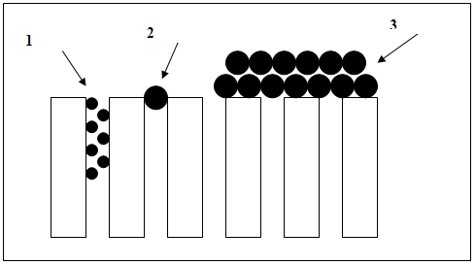
b. Le colmatage microbiologique (bio encrassement) : [15]
Lorsqu'ils sont attachés aux membranes, les micro-organismes commencent à se multiplier, en utilisant les nutriments qui sont présent dans l'eau alimentant le système. Par conséquent les premiers éléments d'un bio-film sont formés sur la membrane, Le bio-film augmente en taille tandis que les bactéries continuent à se multiplier et que la matière organique morte s'adsorbe sur le bio-film, il se crée un ensemble fort et cohérent qui est très difficile à éliminer.
Figure III.7. 16[2] : Formation d’un biofilm
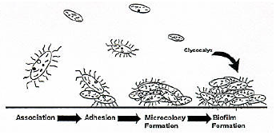
III.7.3.3. Conséquences du colmatage : [2]
- Une augmentation de la perte de charge, c’est souvent ce paramètre qui pourra donner l’alerte par l’obturation des espaces libres dans les espaceurs ;
- Une augmentation du passage de sels, le colmatage empêche la rétrodiffusion des sels rejetés par la membrane ;
- Une perte de flux.
III.7.3.4. Méthodes de lutte contre le colmatage :
- Moyens de prétraitement : [16]
Le SDI « Silt Density Index » est le paramètre indicateur du potentiel de colmatage, il dépend de la nature et de l’origine de l’eau brute. Le prétraitement destiné à réduire le SDI à une valeur de 3 en amont des membranes est une étape importante pour un bon fonctionnement des membranes.
Pour les eaux saumâtres pas trop chargée le prétraitement est simple, une étape de filtration sur sable, associé à l’addition d’un coagulant en cas de brusque élévation de la turbidité, une pré filtration sur cartouche de 5 μm pour protéger les membranes contre toutes formes de contamination particulaire.
Par contre les eaux de mer sont caractérisée par :
- La variation de SDI au cours de l’année ;
- Variation du développement algal ;
- Présence d’hydrocarbures.
Les eaux de mer de la méditerranée sont caractérisées par une teneur en sels entre 35 et 40 g/l, un SDI de 8 à 16, une teneur moyenne en bore de 5mg/ et une température variable entre 12 et 30°C. Cette qualité d’eau implique trois impératifs de traitement :
- Injection de réactifs chimiques pour l’élimination du SDI ;
- Chloration afin de traiter le développement algal ;
- Filtration à vitesse moyenne de 7-8 m/h afin de bien piéger les flocs ;
Une étape membranaire impliquant au moins deux étages afin d’éliminer le bore ou de l’abaisser obligatoirement à une teneur de 0,5 mg/l.
Dans le cas d’un colmatage biologique par formation de biofilm, il est nécessaire de désinfecter l'eau en amont par chloration ou UV, mais si les membranes sont sensibles au chlore, ce traitement doit être suivi d'une déchloration au bisulfite de sodium. [15]
- Lavages chimiques fréquents : [3]
Quelque soit le soin apporté au prétraitement et au bon design de l’installation (agencement des modules …), il est indispensable de prévoir un poste de lavages périodiques des modules.
Cet encrassement se manifeste par les paramètres suivants :
- Augmentation du passage de sels;
- Augmentation de la perte de charge (ΔP=3-4 bars) ;
- Diminution du débit d’eau osmosée.
Pour cela un nettoyage des membranes est indispensable, les grands produits de lavage regroupent des acides, chélatants, dispersants tensioactifs (dispersants des salissures minérales ou organiques) et des agents désinfectants.
Le choix de la solution de nettoyage dépend de la nature des dépôts qui sont à l’origine du colmatage et d’autre part de la nature des membranes, il faut en effet dissoudre les dépôts sans détériorer ces dernières. On comprend dans ces conditions que chaque fournisseur de membranes préconise pour chaque cas une solution de nettoyage en fonction de la nature de sa membrane et de la nature du dépôt.

Tableau III.7. 1[3] : Les dépôts et leurs solutions de nettoyage.
Type de solution de nettoyage | Type de dépôts
Solution acides (acide citrique, acide chlorhydrique) | Dépôts carbonatés, hydroxydes
Solution basique (soude caustique) | Dépôts organiques
Solution de détergents | Dépôts organiques, protéines
Solutions oxydantes | Dépôts biologiques

III.8.Les avantages et les inconvénients de l’osmose inverse : [19]

- Les avantages :

- Obtention d’une eau très pure après osmose inverse ;
- L’eau osmose est antioxydant, alors que l’eau en bouteille est plus oxydée du fait du délai souvent trop long entre la mise en bouteille et la consommation ;
- Le pH légèrement acide de 6,6, idéal pour la digestion, l’assimilation des aliments ;
- Le procédé d’OI ne demande pour sa mise en marche ou son arrêt que quelques secondes ;
- L’OI peut être schématisée par une pompe à haut pression et un ou plusieurs modules (simplicité de représentation) ;
- Faible consommation d’énergie, comparée à d’autres procédés.

- Les inconvénients :

- Nécessité d’un prétraitement de l’eau brute ;
- Le remplacement des membranes d’OI représente 5% du coût du traitement ;
- La séparation membranaire possède un talon d’Achille c’est le « le colmatage » qui est responsable dans trois quart des cas du vieillissement de la membrane ;
- La capacité unitaire d’un module d’OI ne dépasse pas 20 m3/j d’eau douce à partir de l’eau de mer, et donc une installation de grande capacité sera constituée de plusieurs modules, ce qui entraîne une complexité de l’installation et un coût élevé.
- Impact négatif du rejet de la saumure sur l’environnement.

III.9.L’étude expérimentale :

III .9.1. Echantillonnage :
Dans le but d’évaluer l’impact de la saumure sur l’écosystème marin, six compagnes d’échantillonnages ont été réalisées durant l’année 2011. Des analyses physico-chimiques et biologiques ont été effectuées sur des échantillons d’eau de mer à l’entrée de la station, d’eau traitée et du rejet (saumure).
Le prélèvement d’échantillons représentatifs des eaux à analyser avant et après dessalement a été effectué de manière à éviter toute contamination ou pollution externe par des bouteilles en polyéthylène de 1.5 litres préalablement rincées plusieurs fois. Elles ont été remplies jusqu'à débordement afin d’éviter la pénétration des bulles d’air. Elles sont ensuite bouchonnées et étiquetées, où sont notés : origine de l’eau, et date du prélèvement.

III .9.2. Techniques d’analyse :
a-Analyses physico-chimiques des échantillons prélevés :
Les paramètres physico-chimiques retenus sont soit mesurés en site ou analysés au laboratoire :
- La température, le pH, la conductivité électrique, TDS et la turbidité sont mesurés sur le terrain, à l’aide d’un analyseur multi paramètres.
Les analyses des éléments majeurs (Ca2+, Mg2+, HCO3 -, Cl⁻) ont été effectuées dans laboratoires de l’Algérienne des eaux de Tipaza.

- Dosage de calcium et magnésium :
Le Ca 2+ et Mg2+ sont dosés par la méthode volumétrique, par l’EDTA en présence de l’indicateur noir d’ériochrome.
- Dosage des Chlorures Cl⁻:
Les chlorures Cl⁻ sont déterminés par volumétrie selon la méthode de Mohr, on faisant précipiter le chlorure d’argent par réaction des ions chlorure avec les nitrates d’argent
(AgNO3), en présence de chromâtes de potassium (K2Cr O4).
- Dosage des bicarbonates :
Le dosage des ions bicarbonates est réalisé par un titrage alcalimétrique, en présence d’un indicateur méthylorange.
b-Analyses biochimiques des échantillons prélevés :
Elle consiste en une estimation du nombre total des germes présents dans l'eau (coliformes fécaux, coliformes totaux et spectocoques fécaux).
III .9.3. Résultats obtenues :
Les résultats des analyses pour l’eau de mer à l’heur de rentré à la station de dessalement, de l’eau osmose et de la saumure :
Résultats d’analyse du 1er échantillon 31/01/2011:

Tableau III-9-2[12] : Les résultats d’analyse du 1er échantillon31/01/2011.
Paramètres | Eau de mer | Eau osmosée | Eau Saumure
Température en °C | 19 | 19 | 21
Salinité (°C) en g/L | 37,52 | 0,475 | 54
Ph | 8,1 | 5,6 | 6,3
Turbidité (NTU) | 20,88 | 0,2 | 19
Conductivité (µS/cm) | 53,6 | 0,95 | 78,5
TDS (mg/L) | 37520 | 475 | 98,73
[Ca2+] (mg/L) | 624 | 9,2 | 99%
[Mg2+] (mg/L) | 1728 | 21,6 | 98,75%
[Cl⁻] (mg/L) | 15077,5 | 260 | 98,27%
[HCO3- ] (mg/L) | 183 | 9,76 | 94%
Coliformes fécaux | 4 | 0 | 8
Coliformes totaux | 20 | 0 | 10
Spectrocoques fécaux | 25 | 0 | 0

Résultats du 2ème échantillon 15/05/2011:
Tableau III-1-2[12]: Les résultats d’analyse du 2ème échantillon15/05/2011.
Paramètres | Eau de mer | Eau osmosée | Eau Saumure
Température en °C | 18,9 | 19 | 22
Salinité (°C) en g/L | 37,73 | 0,475 | 58,87
PH | 8,05 | 5,43 | 6,3
Turbidité (NTU) | 19 | 0,21 | 18,4
Conductivité (µS/cm) | 53,6 | 0,582 | 78,5
TDS (mg/L) | 37730 | 291 | 99,22
[Ca²⁺] (mg/L) | 726 | 14,4 | 99,98
[Mg²⁺] (mg/L) | 2496 | 30,72 | 98,75
[Cl⁻] (mg/L) | 28415,9 | 241,8 | 99,15%
[HCO3- ] (mg/L) | 134 | 6,1 | 94,66%
Coliformes fécaux | 20 | 0 | 9
Coliformes totaux | 50 | 0 | 10
Spectrocoques fécaux | 14 | 0 | 0

Résultats du 3ème échantillon 10/04/2011:

Tableau III-1-3[12]: Les résultats d’analyse du 3ème échantillon10/04/2011.

Paramètres | Eau de mer | Eau osmosée | Eau Saumure
Température en °C | 19,9 | 19,1 | 20,4
Salinité (°C) en g/L | 39,20 | 0,293 | 70
Ph | 8,17 | 5,59 | 6
Turbidité (NTU) | 26,1 | 0,2 | 25,5
Conductivité (µS/cm) | 56 | 0,586 | 77,96
TDS (mg/L) | 39200 | 293 | 99,25
[Ca²⁺] (mg/L) | 640 | 4,4 | 99,31%
[Mg²⁺] (mg/L) | 1536 | 42,72 | 97,22
[Cl⁻] (mg/L) | 22496 | 231 | 98%
[HCO3- ] (mg/L) | 134,2 | 8,54 | 93,64%
Coliformes fécaux | 13 | 0 | 10
Coliformes totaux | 65 | 0 | 8
Spectrocoques fécaux | 16 | 0 | 0

Résultats du 4ème échantillon 07/08/2011:

Tableau III-1-4[12]: Les résultats d’analyse du 4ème échantillon 07/08/201.
Paramètres | Eau de mer | Eau osmosée | Eau Saumure
Température en °C | 25,03 | 25, 7 | 25,4
Salinité (°C) en g/L | 35,7 | 0,410 | 56
pH | 8,01 | 5,8 | 6,3
Turbidité (NTU) | 17,7 | 0,25 | 16,1
Conductivité (µS/cm) | 51 | 0,811 | 78,4
TDS (mg/L) | 35700 | 410 | 98
[Ca²⁺] (mg/L) | 473 | 8,4 | 98,2%
[Mg²⁺] (mg/L) | 2181 | 26,64 | 98,78%
[Cl⁻] (mg/L) | 19606 | 206 | 98,93%
[HCO3- ] (mg/L) | 176,9 | 8,54 | 95%
Coliformes fécaux | 36 | 0 | 9
Coliformes totaux | 29 | 0 | 11
Spectrocoques fécaux | 34 | 0 | 0

Résultats du 5ème échantillon 12/07/2011:
Tableau III-1-5[12]: Les résultats d’analyse du 5ème échantillon12/07/2011.
Paramètres | Eau de mer | Eau osmosée | Eau Saumure
Température en °C | 26 | 26 | 26,07
Salinité (°C) en g/L | 32,92 | 0,180 | 58,4
pH | 778 | 61 | 63
Turbidité (NTU) | 9,2 | 7,2 | 8,4
Conductivité (µS/cm) | 47,04 | 0,36 | 77
TDS (mg/L) | 32928 | 180 | 99,45
[Ca²⁺] (mg/L) | 398 | 1,6 | 99,6%
[Mg²⁺] (mg/L) | 1055 | 35,76 | 99,09%
[Cl⁻] (mg/L) | 13890,4 | 183,7 | 98,67
[HCO3- ] (mg/L) | 140,3 | 6,1 | 95%
Coliformes fécaux | 10 | 0 | 7
Coliformes totaux | 25 | 0 | 8
Spectrocoques fécaux | 8 | 0 | 0

Résultats du 6ème échantillon du 27/08/2011:
Tableau III-1-6[12]: Les résultats d’analyse du 6ème échantillon 27/08/2011.
Paramètres | Eau de mer | Eau osmosée | Eau Saumure
Température en °C | 27,08 | 27,5 | 27,9
Salinité (°C) en g/L | 36,4 | 0,26 | 61,75
pH | 8,1 | 5,4 | 6
Turbidité (NTU) | 16,3 | 0,19 | 15,2
Conductivité (µS/cm) | 52 | 0,522 | 74
TDS (mg/L) | 36400 | 260 | 99,28
[Ca²⁺] (mg/L) | 408 | 12 | 97,05%
[Mg²⁺] (mg/L) | 3000 | 35,76 | 98,08%
[Cl⁻] (mg/L) | 26941,19 | 554,9 | 97,94%
[HCO3- ] (mg/L) | 152,5 | 15,7 | 89,7%
Coliformes fécaux | 12 | 0 | 6
Coliformes totaux | 30 | 0 | 10
Spectrocoques fécaux | 13 | 0 | 0

Remarque :
On n’a pas effectuée des analyses pour les ions de sodium car les réactifs n’étaient pas disponibles le jour des analyses chimiques.

III .9.4. Discussion des résultats:

a) Qualité de l’eau de mer:
On constate une concentration très importante des paramètres analysés :
- Les chlorures : on pense qu’ils peuvent provenir de différentes sources, telles l’altération des roches, les pollutions liées aux rejets des eaux usées…
- Le calcium : peu présent et légèrement moins soluble.
Tandis que les autres paramètres, telle que la température, a une grande importance car elle influe fortement sur la performance des membranes, à température basse (≤ 10°C), l’eau devient moins visqueuse et pour la dessaler il faut plus d’énergie.

b) Qualité de l’eau traitée :
La comparaison des paramètres physico-chimiques et de la minéralisation globale de l’eau brute et de l’eau osmosée met en exergue l’efficacité du procédé de dessalement par osmose inverse. Néanmoins ces résultats d’analyse montrent bien que l’eau dessalée est très faiblement minéralisée, pratiquement dépourvue d’ions bicarbonates et de calcium notamment, mais contient des concentrations en ions chlorures relativement importantes.
Elle est de ce fait fortement corrosive vis-à-vis des matériaux métalliques, ferreux en particulier et agressives pour les matériaux à base de béton et ciment.
Cette eau dessalée peut avoir un impact négatif sur les canalisations et les ouvrages et pourrait même causer des dégâts chez les abonnés.
La nécessité d’un post traitement est donc plus qu’indispensable si l’on veut protéger les installations en aval mais aussi pour améliorer les caractéristiques organoleptiques de l’eau.
L'eau distribuée devra donc répondre aux ajustements suivants :
- TH (dureté) entre 8 et 15°F,
- TAC de l'ordre de 7 à 10 °F,
- pH supérieur à 7,2 ou mieux encore égal au pH de saturation (pHs),
-Eliminer éventuellement le gaz carbonique en excès (CO2 agressif).
-L'indice de saturation (pH - pHs) doit donc être compris entre 0 et 0,1.
- Pour augmenter la minéralisation, nous proposons de mélanger l’eau dessalée avec de l’eau de mer prétraitée, ce qui permettra d’augmenter le débit d’eau produite tout en améliorent sa minéralisation globale.
(

c) Qualité de l’eau rejetée :

- Les bicarbonates : Ils sont légèrement en baisse par rapport aux autres éléments, à cause de l’injection de l’acide sulfurique afin d’éviter la formation de dépôts sur la membrane.
- La turbidité : une diminution de la turbidité par rapport à celle de l’eau de mer et l’eau traitée, peut être interprétée par l’absence des matières en suspension, chose qui prouve l’efficacité du prétraitement effectué en amont de l’osmoseur.

A l’exception des bicarbonates et de la turbidité, l’analyse de la saumure révèle une augmentation de tous les autres paramètres. Cet accroissement est beaucoup plus importante pour la conductivité et les TDS et la salinité augmente de plus de 50%, ce qui influe négativement sur le milieu marin et affecte son écosystème.
En Europe la salinité de la saumure ne doit pas excéder 10% au-delà de la salinité de la mer.

Conclusion :

Le dessalement de l’eau de mer par la technique d’osmose inverse est un procédé très important et très utilisé, il a connu un développement technologique, par l’apparition sur le marché des membranes en polyamides plus stables et dont la durée de vie est plus importante, la consommation énergétique est beaucoup plus faible par rapport aux autres procédés de dessalement.

Notre but à travers ce chapitre est de vérifier la qualité de l’eau avant et après le passage dans les membranes d’osmose inverse, par des analyses physico-chimique et bactériologiques, de plus les paramètres physico-chimiques et bactériologiques de la saumure d’ou on constate la nécecité de traiter la saumure et la diluer avant l’injecté pour protéger notre environnement.

CHAPITRE IV : PRESENTATION DE LA ZONE D’ETUDE

Introduction :
Tipasa (ou Tipaza) est à l’origine une fondation punique en Afrique du Nord. Comme toutes les villes du bassin méditerranéen, Tipasa est devenue romaine – dans la province romaine de Maurétanie césarienne, puis chrétienne.
Les Phéniciens y ont fondé un comptoir vers le Ve siècle av. J.-C. : c'est de cette origine que la ville tire son nom qui signifie « lieu de passage » ou « escale ». Mais le plus plausible, Tipaza est la déformation du mot berbère "Tafsa" qui signifie le grès ou la pierre calcaire, toujours en usage dans beaucoup de régions du Maghreb.
La ville connaît son essor sous le roi numide Juba II et devient avec Caesaria (actuelle Cherchell) l'un des foyers de la culture gréco-romaine en Afrique du Nord. Tipasa avait alors le type de la ville punique car elle se situait dans l'aire d'influence de Carthage.
Au deuxième siècle, cette cité romanisée s’agrandit vers l’ouest aux dépens d’une ancienne nécropole punique. Bien qu’elle fût entourée d’une longue muraille de 2 km, cela n’a pas empêché sa destruction en l’an 430 par les Vandales menés par Genséric.
La plus grande ville de cette wilaya est Bou Ismaïl. Les populations habitant ses montagnes sont berbérophones du dialecte dit Tachenouit, ainsi qu'à Cherchell et Tenes.
La présence de la mer, des reliefs du Chenoua et de la Dahra donnent un paysage particulier et un intérêt touristique. De nombreux vestiges puniques, romains, chrétiens et africains attestent de la richesse de l'histoire de cette colonie.
Les habitants de la montagne et de la côte ouest au-delà de Tipaza sont berbérophones, employant un dialecte d'origine zénéte proche du chaoui et du rifain, le berbère était autrefois parlé sur tout le territoire de la wilaya.
Dans notre étude qui est le projet de raccordement de la station de dessalement d’eau de mer de Fouka avec les réservoirs des 17 commues d’une totalité de 28 communes de Tipaza, ces communes sont ; Koléa, Fouka, Douaouda, Chaiba, Attatba, Bou Ismail, Khemisti, Bou Haroun, Ain Tagourait, Sidi Rached, Ahmer El Ain, Bourkika, Hadjout, Meurad, Tipaza, Sidi Amer et Menaceur.

IV.1. Caractéristiques géo-climatiques :
IV.1.Géographie :
La zone d’étude est constitué des 17 communes située à l’Est de la wilaya de Tipaza, entourée par:
- Au nord : la mer méditerranée.
- A l’est : La wilaya d’Alger
- A l’ouest : La commune de Cherchell.
- Au sud-est : La wilaya de Blida.
- Au sud-ouest : La wilaya de Ain Defla.

.La wilaya s’étend sur 2 166 Km².
Figure IV.1.1 [12]:Carte géographique de la wilaya de Tipaza.
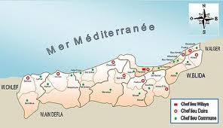
IV.2.Géologie :
La zone d’étude est recouverte par les dépôts d’âge Quaternaire, représentés par des alluvions caillouteuses de plateaux, les poudingues, des dépôts lacustres et des croûtes calcaires entourées par les formations a prédominance carbonatées (Calcaire, calcaire marneux et marnes) qui encadrent ce sillon au nord qu’au sud et qui donnent les quelques reliefs observés.

IV.3.Situation climatologique :
a. Climat :
La combinaison des influences de la mer au nord, du relief et de l'altitude au sud de la zone du projet explique une légère variation du climat .Cette zone est caractérisée par un climat tempéré méditerranéen divisé en deux saisons, un hiver doux et pluvieux et un été chaud et sec; La saison sèche est caractérisée par une longue période de sécheresse qui peut durer de trois a quatre mois.
b.Température :
Les températures sont variables avec un maximum pour le mois de juillet de26.3°c et un minimum pour Février 7.7°c, elle a une valeur moyenne de 18.38°c la gelée est fréquente en hiver, posant de sérieux problèmes aux maraichères pour la communes de Koléa.
Tableau IV.3.1 [14]: Températures mensuelles.
Mois | Septembre | Octobre | Novembre | Décembre | Janvier | Février | Mars | Avril | Mai | Juin | juillet | Aout
T°c | 26.2 | 21.9 | 13.7 | 11.7 | 8.3 | 7.7 | 12 | 14.7 | 21.2 | 25.5 | 29.3 | 28.5

c.La pluviométrie :
Notre région est douce, froide et pluvieuse en hiver, chaude et sèche en été.
Pour notre étude on se réfère à une série pluviométrique recueillie par la station pluviométrique de Meurad.
Tableau IV.3.2 [14]: Hauteurs moyennes des précipitations.
Mois | Septembre | Octobre | Novembre | Décembre | Janvier | Février | Mars | Avril | Mai | Juin | juillet | Aout
Pluie (mm) | 20.1 | 7.1 | 30.7 | 23.1 | 39 | 6.3 | 25.2 | 16.2 | 47.6 | 5 | 1 | 3

d. Les vents :
Les vents dominants sont de direction Ouest et Nord-Est, ils sont généralement faibles. Le vent du Sirocco souffle en Juillet et Août avec une moyenne de 6 jours par an.

IV.4.La sismicité :
La sismicité de la région est très importante si on se réfère à la carte des zones sismiques dressées en 1971 par l'institut de la météorologie et de physique, d'après les données des tremblements de terre entre 1716 et1970 la région appartiennent à la zone de degré 6.
Cette activité est en relation avec une activité tectonique (déformation, compression) récente qui affecte la partie superficielle de la lithosphère surtout dans la partie nord de l'ALGÉRIE.

Figure IV-4-2[13] : Carte du zonage sismique du territoire national.

N
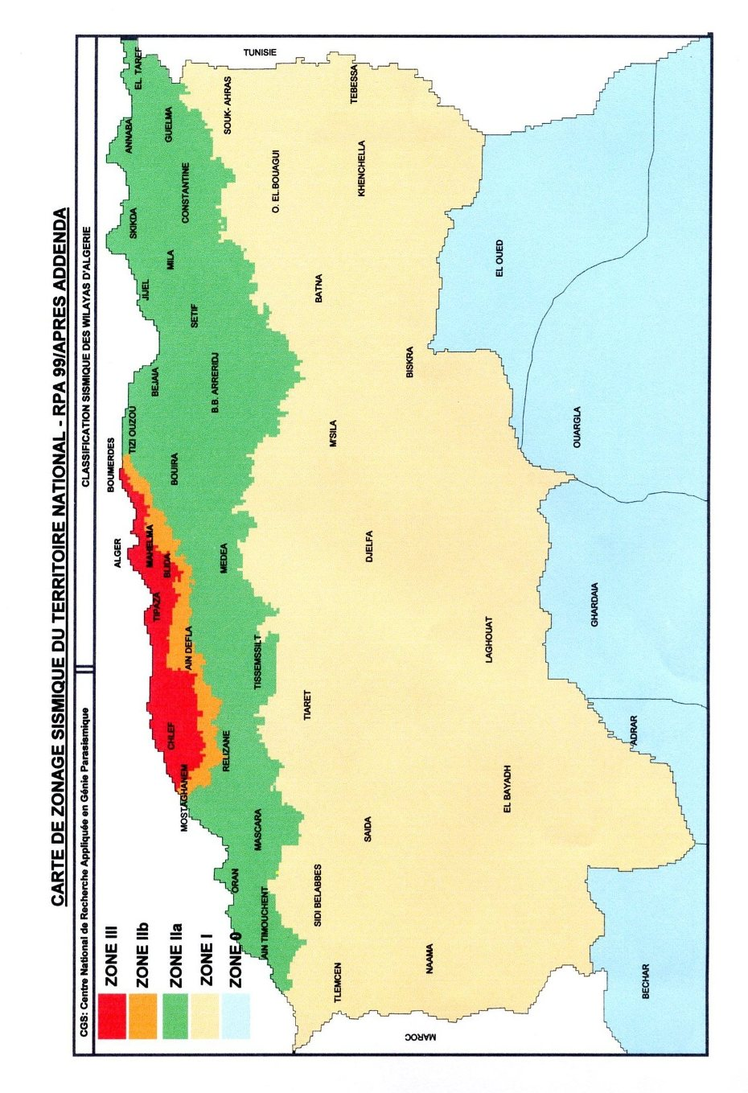

IV.5. Situation hydraulique :
L’hydrographie de la 42eme Wilaya du pays est caractérisée principalement d’un réseau hydrographique relativement important.
D’Est en Ouest, nous rencontrons :
- Oued Mazafran
- Oued El-Hachem
- Oued Djer
- Oued Damous
Actuellement, les localités de Koléa, Fouka, Douaouda, Chaiba, Attatba, Bou Ismail, Khemisti, Bou Haroun, Ain Tagourait, Sidi Rached, Ahmer El Ain, Bourkika, Hadjout, Meurad, Sidi Amer et Menaceur, sont alimentées à partir des forages dont certains sont situés sur les rives de oued Mazafran, oued El-Hachem et oued Djer qui constituent neuf champs de captage (09) avec des débits variant d’un champ à l’autre; Koléa, Berbessa, Tektaka, Kandouri, Ahmer El Ain, Hadjout, Meurad, Bourkika, Menacer.
De plus Le barrage de Boukerdane, a été réalisé par l’entreprise chinoise C.S.C.E .C. La réception provisoire a été prononcée le 28 Juillet 1992. La mise en eau du barrage de Boukerdane a été faite le 24 Janvier 1996.
Le barrage de Boukerdane est réalisé sur l’Oued El-Hachem à l’amant de Sidi Amer à 13Km au sud est de Cherchell, Wilaya de Tipaza. Les eaux de la retenue sont destinées à l’approvisionnement en eau potable (A.E.P) des agglomérations de Cherchell, Sidi -Amer, Sidi-Ghilas, Sidi-Moussa, Hadjout, Nador et Tipaza (12 Millions m3) ainsi qu’a l’irrigation de la Mitidja-Ouest (3 000 Hectares) et Sahel extrême ouest Algérois (4 000 Hectares).
La partie Ouest de la wilaya de Tipaza vas avoir dans les prochaines années la réalisation de deux projets très important, qui vont couvrir le manque en eau dans cette zone, le premier est le barrage de Damous qui est à entamé les dernières étapes de construction, le deuxième projet est un usine de dessalement avec un débit de 100 000m3/j dans la commune da Gouraya.
IV.6.Situation démographique et activité :
1. Population :
Les dernières données établies par l’ONS pour les années 1999-2008 pour le calcul de l’accroissement naturel année par année à l’échelle de la wilaya de Tipaza se base sur la détermination du nombre de naissance, de la pyramide de population féminine correspondante, sur le vieillissement et la mortalité, les données à-propos de la population des 17 communes sont dans le tableau suivant :

Tableau IV.6.3 [13] : La population du 17 communes.
Communes | Taux de croissance | Population 2008(ha)
Koléa | 0,0181 | 55251
Fouka | 0,0291 | 52680
Douaouda | 0,0315 | 23570
Chaiba | 0,0278 | 21538
Attatba | 0,0256 | 28321
Bou Ismail | 0,0083 | 41743
Khemisti | 0,0222 | 15723
Bou Haroun | 0,0195 | 10445
Ain Tagourait | 0,0193 | 10984
Sidi Rached | 0,0237 | 11567
Ahmeur El Ain | 0,0184 | 30766
Bourkika | 0,021 | 23160
Hajout | 0,0184 | 52881
Meurad | 0,0147 | 20954
Tipaza | 0,0178 | 26132
Sidi Amar | 0,0245 | 13894
Menacer | 0,0166 | 26752

2. Dotation :
L’objectif a été de définir une dotation moyenne en litre par habitant et par jour. L’analyse faite est basée sur la définition de la dotation moyenne par le PNE comme étant la quantité d’eau moyenne consommée par un habitant par jour. Dans la notion de « moyenne » est sous entendu diverses méthodes de consommation de l’eau.
Dans notre projet on retient une dotation moyenne pour toute usage est pour les dix-sept communes vue qu’ils ont les mêmes activités.
- La dotation pour l’année 2008-2020 :180l/j/ha.
- La dotation pour l’année 2030-2040 :190l/j/ha.
- La dotation pour Les dotations unitaires adoptées pour les deux pôles universitaire est comme suit :
-Universités :80l/j/place.
-Résidence universitaire : 300 l/j/lit
- Pour les infrastructures touristiques existantes, les dotations suivantes sont utilisées :
-Hôtels : 300l/lits/jour
-Infrastructures de jeunesse, centre de vacances et campings : 100l/lit/jour.
3. Activités :
L’activité de la zone d’étude est décrite ci-dessous.
a. Industrie :
Le secteur industriel reste marginal dans le périmètre de l’étude. On peut noter cependant quelques industries artisanales
b.Agriculture :
Le secteur de l’agriculture est une activité importante. Très peu d’informations ont été fournies sur les exploitations agricoles en activités sur les dix-sept agglomérations.
Ce volet sort néanmoins hors du cadre défini dans les termes de référence de l’étude qui est uniquement dédiée à la fourniture d’eau à usage domestique et industriel.
c.Commerce :
L’activité commerciale des agglomérations est principalement composée de commerces des produits de première nécessité pour les besoins quotidiens des habitants (alimentation et textile).
d.Tourisme :
La wilaya de Tipaza est connue au niveau mondial par ces endroits touristiques concentré sur la partie Est de la wilaya, Cherchell, Beldj, Tipaza …, Le tourisme représente une activité appelée à un développement certain dans la zone comprise la zone d’étude.
e. Equipement :
La wilaya de Tipaza va doter la réalisation de deux pôles universitaire. Le pôle universitaire de Tipaza comprendra une université de 4 000 places pédagogiques et une résidence universitaire de 2 000 Lits. Quant à celui de Koléa, il comprendra une université de 11 000 places pédagogiques et une résidence universitaire de 5 500 lits.
Conclusion :
Ce chapitre nous a permit de prendre une vue global sur les communes concerné par notre projet qui sont de type industriel et touristique en période d’été. Les ressources hydriques sont importantes, ce qui nous amènent à pensé que le problème est de savoir gérés et distribués.
Ces données vont nous aidés à garantir une meilleure projection du nouveau système d'alimentation en eau potable des villes est de la wilaya de Tipaza.

CHAPITRE V : LES BESOINS EN EAU DES 17 COMMUNES DE LA WILAYA DE TIPAZA

Introduction :
Les besoins en eau potable d'une agglomération dépendent du mode de vie de la population.
Nous pouvons dire que l'évaluation des besoins en eau potable que nous les citerons ci après, nous permet de connaître la consommation journalière et de dimensionner les ouvrages hydrauliques nécessaires.

V.1.Evolution de la population saisonnière :
Le nombre d’habitant varie d’une localité à l’autre selon l’importance de chacune d’elles. D’après la DHW de la wilaya de Tipaza, le taux d’accroissement varie d’une commune à l’autre.
La population par villages et hameaux à différents horizons est calculée par rapport à celle de l’année 2008 par la relation :
P_{x} = P₀ * (1+$α$)^{n}
P_{x} : population à l’horizon de calcul.
P₀ : population à l’année de recensement 2008.
$α$: Taux d’accroissement démographique de chaque commune.
n : nombre d’année séparant l’année de recensement et l’horizon de calcul.
Les résultats de calcul de l’évolution de la population à différents horizons sont donné dans le tableau V 1-1.
.

Tableau V.1.1: Evolution de la population à différents horizons.
Communes | Taux de croissance | Populations (ha)
Communes | Taux de croissance | 2008 | 2011 | 2020 | 2030 | 2040
Koléa | 0,0181 | 55251 | 58306 | 68521 | 81984 | 98092
Fouka | 0,0291 | 52680 | 57414 | 74325 | 99018 | 131913
Douaouda | 0,0315 | 23570 | 25868 | 34197 | 46632 | 63588
Chaiba | 0,0278 | 21538 | 23385 | 29930 | 39373 | 51794
Attatba | 0,0256 | 28321 | 30552 | 38357 | 49388 | 63592
Bou Ismail | 0,0083 | 41743 | 42791 | 46096 | 50068 | 54382
Khemisti | 0,0222 | 15723 | 16794 | 20463 | 25487 | 31746
Bou Haroun | 0,0195 | 10445 | 11068 | 13169 | 15975 | 19378
Ain Tagourait | 0,0193 | 10984 | 11632 | 13816 | 16726 | 20250
Sidi Rached | 0,0237 | 11567 | 12409 | 15321 | 19365 | 24476
Ahmeur El Ain | 0,0184 | 30766 | 32496 | 38291 | 45949 | 55139
Bourkika | 0,021 | 23160 | 24650 | 29720 | 36585 | 45036
Hajout | 0,0184 | 52881 | 55854 | 65814 | 78978 | 94774
Meurad | 0,0147 | 20954 | 21892 | 24964 | 28887 | 33425
Tipaza | 0,0178 | 26132 | 27552 | 32294 | 38525 | 45959
Sidi Amar | 0,0245 | 13894 | 14940 | 18577 | 23664 | 30145
Menacer | 0,0166 | 26752 | 28106 | 32595 | 38429 | 45306
Total |  | 466 361 | 495 710 | 596 451 | 735 033 | 908 996

Figure V.1.1 : Diagramme d’évolution de la population à différents horizons.
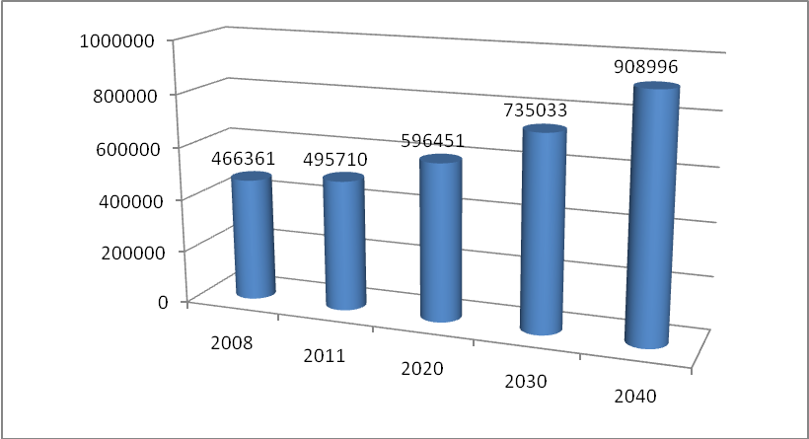

La répartition des habitants par commune à l’horizon 2040 est donnée dans la figure V.1.2.
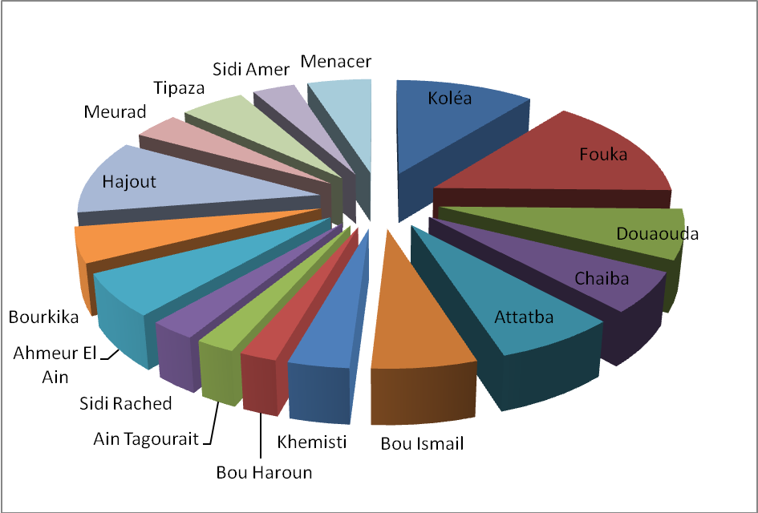
Figure V.1.2:Répartition de la population par commune.
V.2.Estimation des besoins en eau potable à différents horizons :
Les besoins en eau sont les même dans les 17 communes, domestiques, administratifs et touristiques. Les besoins des deux pôles universitaires.
L'estimation des besoins futurs doit être envisagée pour une période dite raisonnable qui équivaut à la durée de vie du projet c'est-à-dire 10 à 30 ans. Il est donc conseillé pour définir le niveau des consommateurs, d'effectuer une analyse détaillée des différents besoins unitaires.
- Besoins domestiques :
On entend par besoins domestiques, l’utilisation de l’eau pour : la boisson, la préparation des repas, la propreté, le lavage de la vaisselle et du linge, les douches, l’arrosage des jardins familiaux …etc.
Les besoins en eau domestique dépendent essentiellement du développement des installations sanitaires et des habitudes de la population.
- Besoins des ZET (Zone d’Extension Touristique) :

On entend par les besoins des ZET, les quantités d’eau demandées par les zones d’extension touristique.

- Besoins en équipement :
On entend par les besoins en équipement, l’utilisation public de l’eau pour : le nettoyage des marchés et des caniveaux, le lavage des automobiles et l’eau que demandent les casernes, les administrations, les cantines, les entreprises industrielles et agricoles. Les écoles primaires, moyennes et secondaires, privées ou publics, les centres de formation…etc.
- Besoins des pôles universitaires :

Les communes de Tipaza et Koléa vont avoir dans les prochaines années la réalisation de deux pôles universitaire et de résidence universitaire.
Nous allons tenter de déterminer la consommation moyenne journalière, pour chaque type de consommateurs.

1. Estimation des besoins domestiques :
La consommation moyenne journalière est définie comme étant le produit de la dotation moyenne journalière par le nombre de consommateurs, d’où :

Q_{moy,j}=(Q_{i}.N_{i})/1000 [m³/j]
Avec :
Q_{moy,j} : consommation moyenne journalière en m³/j .
Q_{i} : dotation journalière (pour différent usage).
N_{i} : nombre de consommateurs (population).

Tableau V.2.2 : Estimation du besoins domestique en eau potable(m3/j) à l’horizon 2008-2011-2020-2030-2040.
Communes | Dotation 2008-2020 | Dotation 2030-2040 | Besoins domestiques en eau potales (m3/J)
Communes | Dotation 2008-2020 | Dotation 2030-2040 | 2008 | 2011 | 2020 | 2030 | 2040
Koléa | 150 | 190 | 8288 | 8746 | 10278 | 15577 | 18638
Fouka | 150 | 190 | 7902 | 8612 | 11149 | 18813 | 25064
Douaouda | 150 | 190 | 3536 | 3880 | 5130 | 8860 | 12082
Chaiba | 150 | 190 | 3231 | 3508 | 4490 | 7481 | 9841
Attatba | 150 | 190 | 4248 | 4583 | 5754 | 9384 | 12083
Bou Ismail | 150 | 190 | 6261 | 6419 | 6914 | 9513 | 10333
Khemisti | 150 | 190 | 2358 | 2519 | 3069 | 4843 | 6032
Bou Haroun | 150 | 190 | 1567 | 1660 | 1975 | 3035 | 3682
Ain Tagourait | 150 | 190 | 1648 | 1745 | 2072 | 3178 | 3848
Sidi Rached | 150 | 190 | 1735 | 1861 | 2298 | 3679 | 4651
Ahmeur El Ain | 150 | 190 | 4615 | 4874 | 5744 | 8730 | 10476
Bourkika | 150 | 190 | 3474 | 3697 | 4458 | 6951 | 8557
Hajout | 150 | 190 | 7932 | 8378 | 9872 | 15006 | 18007
Meurad | 150 | 190 | 3143 | 3284 | 3745 | 5488 | 6351
Tipaza | 150 | 190 | 3920 | 4133 | 4844 | 7320 | 8732
Sidi Amar | 150 | 190 | 2084 | 2241 | 2787 | 4496 | 5727
Menacer | 150 | 190 | 4013 | 4216 | 4889 | 7302 | 8608
Total |  |  | 69954 | 74356 | 89468 | 139656 | 172709
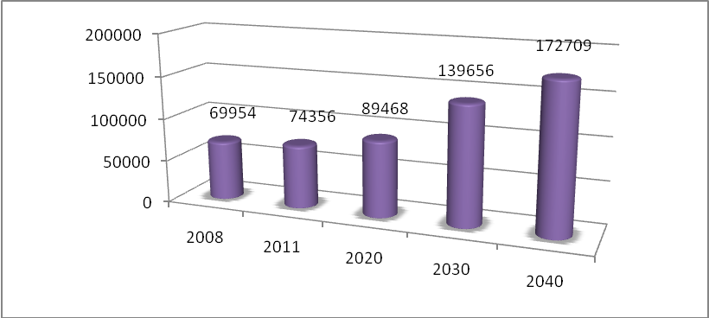
Figure V.2.3 : Estimation du besoin domestique en eau potable (m3/j) à l’horizon 2008-2011-2020-2030-2040
2. Estimation des Besoins en équipements :
Vue le manque des données des équipements des 17 communes consternant par cette étude on évoluera la consommation en équipement de 20% des besoins domestiques en eau potable.
Q= Q_{moy,j} x 0,2 [m³/j]

Q : La consommation moyenne pour les équipements m³/j .
Q_{moy,j} : La consommation moyenne journalière en m³/j .

Les résultats obtenus sont dans le tableau ci-dessous.
Tableau V.2.3 : Estimation des besoins en équipements en eau potable(m3/j) à l’horizon 2008-2011-2020-2030-2040.
Communes | Besoins en équipements (m3/J)
Communes | 2008 | 2011 | 2020 | 2030 | 2040
Koléa | 1658 | 1749 | 2056 | 3115 | 3728
Fouka | 1580 | 1722 | 2230 | 3763 | 5013
Douaouda | 707 | 776 | 1026 | 1772 | 2416
Chaiba | 646 | 702 | 898 | 1496 | 1968
Attatba | 850 | 917 | 1151 | 1877 | 2417
Bou Ismail | 1252 | 1284 | 1383 | 1903 | 2067
Khemisti | 472 | 504 | 614 | 969 | 1206
Bou Haroun | 313 | 332 | 395 | 607 | 736
Ain Tagourait | 330 | 349 | 414 | 636 | 770
Sidi Rached | 347 | 372 | 460 | 736 | 930
Ahmeur El Ain | 923 | 975 | 1149 | 1746 | 2095
Bourkika | 695 | 739 | 892 | 1390 | 1711
Hajout | 1586 | 1676 | 1974 | 3001 | 3601
Meurad | 629 | 657 | 749 | 1098 | 1270
Tipaza | 784 | 827 | 969 | 1464 | 1746
Sidi Amar | 417 | 448 | 557 | 899 | 1145
Menacer | 803 | 843 | 978 | 1460 | 1722
Total | 13991 | 14871 | 17894 | 27931 | 34542

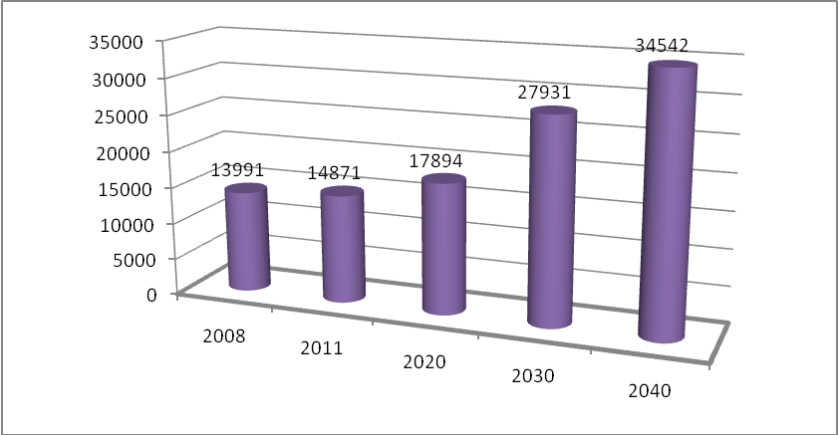

Figure V.2.4: Diagramme d’estimation des besoins en équipements en eau potable (m3/j) à l’horizon 2008-2011-2020-2030-2040.
3. Estimation des besoins touristiques :
L’évaluation du besoin saisonnier (activité touristique) se fait sur la base des infrastructures d’accueil existantes et des zones d’équipement touristiques.
Les communes touristiques concernées sont dans le tableau ci-dessous :
Tableau V.2.4 [10] : Zones d’extension touristiques.
N° | Nom de la région | Commune | Superficie (ha)
1 | Colonel Abbes | Douaouda | 150
2 | Bouharoun | Bouharoun | 13
3 | Tipaza | Tipaza | 87,5
4 | Tipaza-Matarèse-Chenoua | Tipaza | 157

Pour les infrastructures touristiques existantes, les dotations suivantes sont utilisées :
-Hôtels : 300l/lits/jour
-Infrastructures de jeunesse, centre de vacances et campings : 100l/lit/jour.
Le tableau qui suit résume les besoins touristiques par commune:
Tableau V.2.5 : Estimation des besoins touristiques en eau potable (m3/j).
Communes | Capacités d'accueil (Lits) |  |  |  | Population estivante | Besoins en eau 2008
Communes | Infrastructures de jeunesse | Centres de vacances | Hôtels | Campings | Juin-Sep | l/s | m3/j
Koléa
Fouka
Douaouda | 50 | 450 | 158 | 264 | 5600 | 11 | 964
Chaiba
Attatba
Bou Ismail | 1 529 | 200 |  |  | 1200 | 4 | 353
Khemisti
Bou Haroun |  |  |  |  | 2 400 | 4 | 360
Ain Tagourait |  |  |  |  | 3500 | 6 | 525
Sidi Rached
Ahmeur El Ain
Bourkika
Hajout
Meurad
Tipaza | 400 | 1 670 | 2 654 | 3 720 | 160 000 | 294 | 25375
Sidi Amar
Menacer
Total |  |  |  |  |  | 319 | 27577

4. Estimation du besoin en eau potable pour les deux pôles universitaires :
Les communes de Tipaza et de Koléa connaitront dans les prochaines années la réalisation de deux pôles universitaire.
Le pôle universitaire de Tipaza comprendra une université de 4 000 places pédagogiques et une résidence universitaire de 2 000 Lits. Quant à celui de Koléa, il comprendra une université de 11 000 places pédagogiques et une résidence universitaire de 5 500 lits.
Les dotations unitaires adoptées pour l’estimation des besoins en eau potable de ces deux pôles universitaire sont comme suit :
-Universités :80l/j/place.
-Résidence universitaire : 300 l/j/lit
On notera que la rentrée en service des deux pôles universitaires se ferra de manière progressive. Ils fonctionneront à 50% de leurs capacités vers 2020 et 100% vers 2030.
Les besoins en eau journaliers des deux structures universitaires sont donnés dans le tableau suivant :

Tableau V.2.6 : Estimation du besoin en eau pour les deux pôles universitaire (Koléa et Tipaza).

 |  | 2020 |  |  | 2030
 |  | Nombre d'étudiants | Q moy j |  | Nombre d'étudiants | Q moy j
 |  | Nombre d'étudiants | l/s | m3/j | Nombre d'étudiants | l/s | m3/j
Tipaza | Université | 2 000 | 1,85 | 160 | 4 000 | 3,7 | 320
Tipaza | Résidance universitaire | 1 000 | 3,47 | 300 | 2 000 | 6,94 | 600
Koléa | Université | 5 500 | 5,09 | 440 | 11 000 | 10,19 | 880
Koléa | Résidance universitaire | 2 750 | 9,55 | 825 | 5 500 | 19,1 | 1 650
Koléa | Total |  | 14,64 | 1 265 |  | 29,28 | 2 530
Total |  |  | 19,96 | 1 725 |  | 39,93 | 3 450

V.3.Estimation du besoin total en eau potable à différents horizons:

Les besoins totaux sont la somme de tout les besoins précédente et ils sont résumé dans le tableau suivant :
Tableau V.3.7 : Estimation des besoins total en eau potable pour les 17 Communes à l’horizon 2008 2011- 2020 -2030 -2040.

Communes | Besoins total en eau potable (m3/J)
Communes | 2008 | 2011 | 2020 | 2030 | 2040
Koléa | 9945 | 10495 | 13599 | 19612 | 24895
Fouka | 9482 | 10335 | 13379 | 22576 | 30076
Douaouda | 5206 | 5620 | 7119 | 11596 | 15462
Chaiba | 3877 | 4209 | 5387 | 8977 | 11809
Attatba | 5098 | 5499 | 6904 | 11261 | 14499
Bou Ismail | 7867 | 8055 | 8650 | 11768 | 12752
Khemisti | 2830 | 3023 | 3683 | 5811 | 7238
Bou Haroun | 2240 | 2352 | 2730 | 4002 | 4778
Ain Tagourait | 2502 | 2619 | 3012 | 4339 | 5142
Sidi Rached | 2082 | 2234 | 2758 | 4415 | 5581
Ahmeur El Ain | 5538 | 5849 | 6892 | 10476 | 12572
Bourkika | 4169 | 4437 | 5350 | 8341 | 10268
Hajout | 9519 | 10054 | 11847 | 18007 | 21608
Meurad | 3772 | 3941 | 4494 | 6586 | 7621
Tipaza | 30079 | 30335 | 31648 | 35079 | 36774
Sidi Amar | 2501 | 2689 | 3344 | 5395 | 6873
Menacer | 4815 | 5059 | 5867 | 8762 | 10330
Total | 111522 | 116805 | 136663 | 197004 | 238278

Figure V.3.5: Estimation du besoin total à l’horizon 2008-2011- 2020 -2030 -2040.

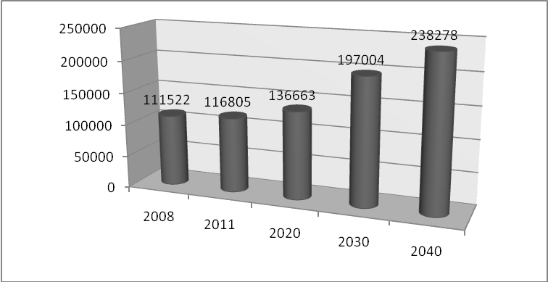

Conclusion :

L’objectif de ce chapitre est de définir les besoins en eau potable à l'horizon 2040 pour les communes de Koléa, Fouka, Douaouda, Chaiba, Attatba, Bou Ismail, Khemisti, Bou Haroun, Ain Tagourait, Sidi Rached, Ahmer El Ain, Bourkika, Hadjout, Meurad, Tipaza, Sidi Amer et Menaceur sont alimentés à partir de la station de dessalement d'eau de mer de Fouka (Wilaya de Tipaza).
Dans un premier temps un important travail de collecte de données sur les caractéristiques de la population, leur activités, a été réalisé sur place avec l’aide des différentes administrations concernées. Dans un second temps, une analyse approfondie des documents ainsi rassemblés a pu être faite. Cette analyse a permis de déterminer l’approvisionnement en eau des communes du projet et les besoins futurs jusqu’à l’horizon 2040.

CHAPITRE VI : LES RESSOURCES DISPONIBLES DANS LES 17 COMMUNES DE LA WILAYA DE TIPAZA

Introduction :
Les 17 communes de la willaya de Tipaza sont alimentées principalement par des forages, des sources et le barrage de Boukarden pour les communes de Sidi Amer, Menacer, Hadjout, Tipaza, Meurad, Bourkika.
Dans ce chapitre, on cite les ressources des communes concernées par notre étude avec tout les donnés disponibles.
VI.1. Les champs de captages:
Tableau VI.1.1 [10] : Les champs de captage dans les 17 communes.
Les champs de captages | Débit (m3/j) | Zones desservies
Champ de captage de Koléa | 18864 | Koléa-Douaouda-Fouka
Champ de captage de Barbessa | 8496 | Chaiba-Bou Ismail -Fouka
Champ de captage de Tektaka | 8040 | Bou Ismail - Khemisti - Bouharoun
Champ de captage de Kandouri | 6456 | Attatba - Ain Tagourait
Champ de captage d’ Ahmer El Ain | 3216 | Ahmer El Ain - Sidi Rached
Champ de captage de Hadjout | 2400 | Hadjout - Meurad
Champ de captage de Meurad | 1584 | Meurad et Bourkika
Champ de captage de Bourkika | 2400 | Bourkika
Forages et sources de Menaceur | 2520 | Menaceur
Figure VI.1.1: La répartition des ressources disponibles dans le 17 communes (m3/j).
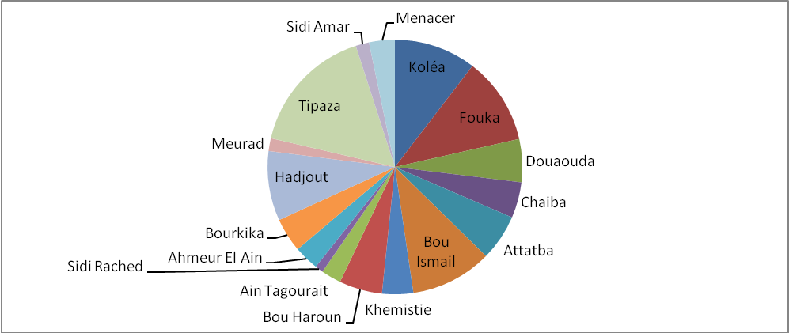
1.1. Champ de captage de KOLEA:
Le champ de captage de koléa avec 18864m3/j de débit journalier alimente la commune de Koléa avec 8000m3/J et la commune de Douaouda avec 4200 m3/J pour.
Les données sur le champ sont indiquées dans le tableau suivant :
Tableau VI.1.2 [10] : Les forages du champ de captage de Koléa.
Forages | Q _{mesuré (m}³_{/h)} | HMT(m) | Remarque
F7 | 100 | - | -Tuyauterie corrodé
F8 | - | - | -A l’arrêt pour cause de turbidité et remonté de sable
F11 | 87,2 | 97 | -Porte verrouillé
F12 | 109 | 102 | -Tuyauterie corrodé  -Ventouse non fonctionnelle
F14 | 84 | 130 | -Tuyauterie corrodé  -Ventouse non fonctionnelle
F15 | 95 | 110 | -A l’arrêt provisoire pour cause de pompe
F16 | 84 | 120 | -Tuyauterie corrodé  -Manomètre à l’arrêt
F17 | 104,4 | - | -Bon état récemment réhabilité
F18 | 122,4 | - | -Bon état récemment réhabilité
Q _{Total} (m3/h) | 786
Q _{Total} (m3/j) | 18864

Figure VI.1.1.2 [10]: F16 Forage Du Champ de Captage de Koléa.
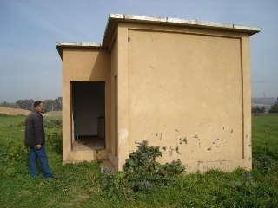

Figure VI.1.1.3 [10] : Station de Pompage de Koléa.

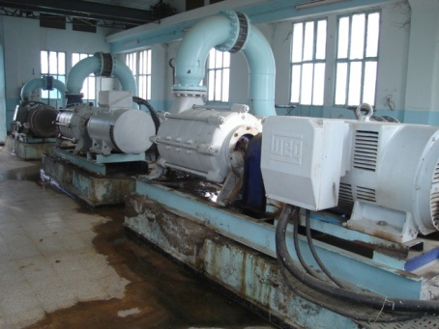

1.2. Champ de captage de BARBESSA :
Le champ de captage de BERBESSA avec 8496 m3/j alimente la commune de CHAIBA avec 3500m3/j, 3160m3/j pour la commune de BOU ISMAIL et 1836m3/j pour la commune de FOUKA.
Le tableau suivant englobe tout les données du champ.

Tableau VI.1.3 [10] : Champ de captage de BARBESSA.
Forages | Q _{mesuré (m}³_{/h)} | HMT (m) | Remarque
F2 | 38 | - | -Tuyauterie corrodé
F3 | 54 | 120 | -Tuyauterie corrodé
F4 | 72.42 | 142 | -Tuyauterie corrodé
F5 | - | - | -A l'arrêt pour cause de remonté de sable
F6 | - | - | -A l'arrêt pour cause de remonté de sable
F7 | 78 | 130 | -Tuyauterie corrodé  -aucune protection par disjoncteur n’est installée
F8 | 66 | 130 | -Tuyauterie corrodé
F9 | 45.58 | 130 | -Manque ventouse et manomètre
Q _{Total} (m3/h) | 354
Q _{Total} (m3/j) | 8496

Figure VI.1.2.4 [10]:F8 Forage du Champ de Captage de Barbessa.
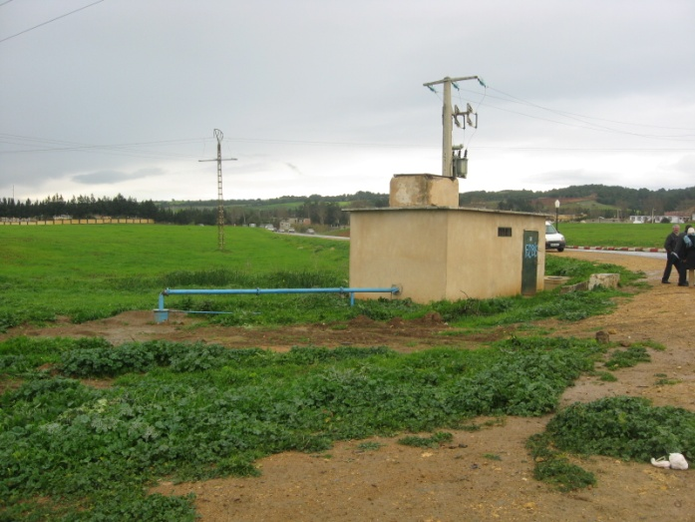

1.3. Champ de captage de TEKTAKA :
Le champ de captage de TEKTAKA qui a un débit journalier de 8040m3/j alimente la commune de BOU ISMAIL avec 800 m3/j, la commune de KHEMISTI avec 3040 m3/j et la commune de BOUHAROUN avec 4200m3/j.
Le tableau suivant résume les caractéristiques de ce champ de captage :
Tableau VI.1.4 [10] : Les caractéristiques du champ de captage de Tektaka.
Forages | Q _{mesuré (m}³_{/h)} | HMT  (m) | Remarque
TK1 | 70 | - | -Génie civile et équipement en bon état
TK2 | 21 | - | -Génie civile et équipement en bon état
TK3 | 80 | 122 | -Génie civile et équipement en bon état
TK4 | - | - | -A l’arrêt pour cause de chute de débit.
TK6 bis | 61 | 114 | -Génie civile et équipement en bon état
TK8 | 46 | 134 | -Génie civile et équipement en bon état
TK9 | 57 | 120 | -Génie civile et équipement en bon état
Q _{Total}(m3/h) | 335
Q _{Total}(m3/j) | 8040

1.4. Champ de captage de KANDOURI :
Le champ de captage de KANDOURI a un débit journalier de 6456m3/j alimente la commune d’ATTATBA avec 4500 m3/j et la commune de AIN TAGOURAIT avec 1956 m3/j.
Le tableau suivant résume les caractéristiques de ce champ de captage.
Tableau VI.1.5 [10]: Les caractéristiques du champ de captage de KANDOURI.
Forages | Q _{mesuré (m}³_{/h)} | HMT (m) | Remarque
F1 | - | - | -A l’arrêt pour cause de baisse de niveau
F2 | - | - | -A l’arrêt pour cause de baisse de niveau da la nappe
F3 | 53.2 | 122 | -Bon état
F4 | 48 | 107 | -Bon état
F5 | 22.8 | 171 | -Bon état
F6 | 65(d’après l’agent de l’ADE) | 130 | -Compteur bloqué
F7 | 80(d’après l’agent de l’ADE) | 152 | -Porte verrouillé
Q _{Total} (m3/h) | 269
Q _{Total} (m3/j) | 6456

Figure VI.1.4.5 [10]: Forage F5 du chef lieu (Kandouri).

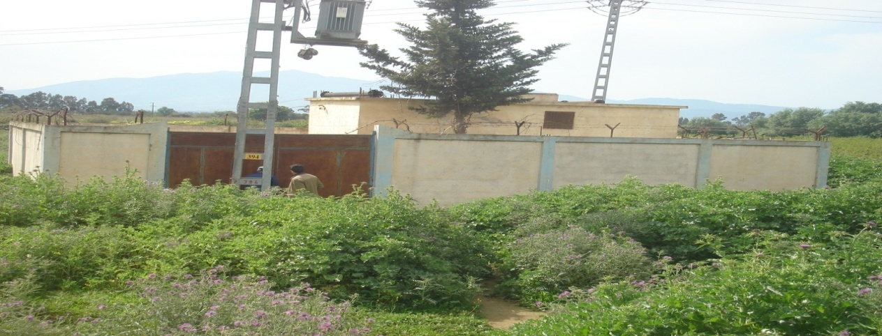

1.5. Champ de captage de AHMER EL AIN :
Le champ de captage d’AHMER EL AIN a un débit journalier de 3216 m3/J alimente la commune d’Ahmer El Ain avec 2416 m3/j et la commune de Sidi Rached avec 800m3/j.
Le tableau ci-dessous englobe les caractéristiques de ce champ de captage.
Tableau VI.1.6 [10]: Les caractéristiques du champ de captage d’AHMER EL AIN.
Forages | Q _{mesuré (m}³_{/h)} | HMT (m) | Remarque
F10 | 69 | - | -Compteur à l’arrêt.  -Génie civile et équipement en bon état.
F9 | 31 | - | -Compteur à l’arrêt.  -Le forage est dans un état médiocre mais toujours fonctionnel
F12 bis | 15 | 140 | -Tuyauterie et accessoires corrodé.
F12 | - | - | -A l’arrêt.
F11 | - | - | -A l’arrêt.
F13 | 14 | - | -Compteur à l’arrêt.
F8 | 5 | - | -Compteur à l’arrêt.
Q _{Total} (m3/h) | 134
Q _{Total} (m3/j) | 3216

1.6. Champ de captage de HADJOUT :
Le champ de captage de Hadjout avec 2400 m3/j alimente la commune de Hadjout avec 1800 m3/j et la commune de Meurad avec 600m3/j.
Le tableau ci-dessous résume les caractéristiques du champ de captage de Hadjout :
Tableau VI.1.7 [10]: Les caractéristiques du champ de captage de HADJOUT.
Forages | Q _{mesuré (m}³_{/h)} | HMT (m) | Remarque
F2 | 22 | 105 | -Abrie de forage en mauvais état.  - La porte corrodée.
F5 | 39 | 85 | -Absence de câble électrique qui sert à alimenté le forage.  -Abrie, génie civile, équipement et Tuyauterie dans un état dégradé.
F7 | - | - | -A l’arrêt (les équipements et tuyauteries en mauvais état).
F9 | 21 | 125 | -Génie civile et équipement en bon état.
F1 | - | - | -A l’arrêt.
F3 | - | - | -A l’arrêt.
F4 | - | - | -A l’arrêt.
F6 | 18 | 100 | - les équipements et tuyauteries en mauvais état
Q _{Total} (m3/h) | 100
Q _{Total} (m3/j) | 2400

1.7. Champ de captage de MEURAD :
Le champ de captage de Meurad avec 1584 m3/j alimente une partie de la commune de Meurad avec 650m3/j et la commune de Bourkika avec 934m3/j.
Le tableau suivant résume les données sur le champ de captage de Meurad.
Tableau VI.1.8 [10]: Les caractéristiques du champ de captage d’AHMER EL AIN.
Forages | Q _{mesuré (m}³_{/h)}
F Hanni | 13
F Kerfa | 12
F DIS | 18
F Naftal1 | 10
F Naftal2 | 13
Q _{Total} (m3/h) | 66
Q _{Total} (m3/j) | 1584

1.8. Champ de captage de BOURKIKA :
Le champ de captage de BOURKIKA avec 2400m3/j alimente la commune même.
Tableau VI.1.9 [10]: Les caractéristiques du champ de captage de BOURKIKA.
Forages | Q _{mesuré (m}³_{/h)} | HMT (m) | Remarque
F2 | 22 | 105 | -Abrie de forage en mauvais état.  - La porte corrodée.
F5 | 39 | 85 | -Absence de câble électrique qui sert à alimenté le forage.  -Abrie, génie civile, équipement et Tuyauterie dans un état dégradé.
F7 | - | - | -A l’arrêt (les équipements et tuyauteries en mauvais état).
F9 | 21 | 125 | -Génie civile et équipement en bon état.
F1 | - | - | -A l’arrêt.
F3 | - | - | -A l’arrêt.
F4 | - | - | -A l’arrêt.
F6 | 18 | 100 | - les équipements et tuyauteries en mauvais état
Q _{Total} (m3/h) | 100
Q _{Total} (m3/j) | 2400

1.9. Les forages et les sources de la commune de Menaceur :
Le champ de captage de Menacer alimente seulement cette commune.
Tableau VI.1.10 [10]: Les caractéristiques du champ de captage de BOURKIKA.
Forages | Q _{mesuré (m}³_{/h)}
F1 Ain khelil | 11
F2 Ain khelil | 11
Nouveau forage | 14.5
F 1 Tidhaf | 14.5
Puits Sidi Salah | 7.2
Source Sidi Salah | 18
Source yazabene | 3.6
Source Tamloul | 3.6
Source Bou Yakoub | 3.6
Source Oued Rouman | 3.6
Source Tidhaf | 7.2
Source Tichtiouine | 7.2
Q _{Total} (m3/h) | 105
Q _{Total} (m3/j) | 2520

VI.2.Le déficit en eau potable dans les 17 communes de la wilaya de Tipaza :
Le calcul du déficit en eau potable dans les 17 communes de la wilaya de Tipaza s’effectue par une simple formule :
Q=R-B (m3/J).
Q : Le déficit en eau (m3/J).
R : Le débit des ressources disponibles pour chaque commune (m3/J).
B : Le débit des besoins totaux en eau pour chaque commune (m3/J).
Les résultats sont dans le tableau suivant :
Tableau VI.2.11: Variation du déficit en eau pour chaque commune à diffère horizon.
Communes | Ressources disponibles (m3/J) | Déficits en eau potable (m3/J)
Communes | Ressources disponibles (m3/J) | 2008 | 2011 | 2020 | 2030 | 2040
Koléa | 8000 | -1945 | -2495 | -5599 | -11612 | -16895
Fouka | 8500 | -982 | -1835 | -4879 | -14076 | -21576
Douaouda | 4200 | -1006 | -1420 | -2919 | -7396 | -11262
Chaiba | 3500 | -377 | -709 | -1887 | -5477 | -8309
Attatba | 4500 | -598 | -999 | -2404 | -6761 | -9999
Bou Ismail | 7960 | 93 | -95 | -690 | -3808 | -4792
Khemisti | 3040 | 210 | 17 | -643 | -2771 | -4198
Bou Haroun | 4200 | 1960 | 1848 | 1470 | 198 | -578
Ain Tagourait | 1956 | -546 | -663 | -1056 | -2383 | -3186
Sidi Rached | 800 | -1282 | -1434 | -1958 | -3615 | -4781
Ahmeur El Ain | 2416 | -3122 | -3433 | -4476 | -8060 | -10156
Bourkika | 3334 | -835 | -1103 | -2016 | -5007 | -6934
Hajout | 6800 | -2719 | -3254 | -5047 | -11207 | -14808
Meurad | 1250 | -2522 | -2691 | -3244 | -5336 | -6371
Tipaza | 12600 | -17479 | -17735 | -19048 | -22479 | -24174
Sidi Amar | 1305 | -1196 | -1384 | -2039 | -4090 | -5568
Menacer | 2520 | -2295 | -2539 | -3347 | -6242 | -7810
Total | 76881 | -34641 | -39924 | -59782 | -120123 | -161397

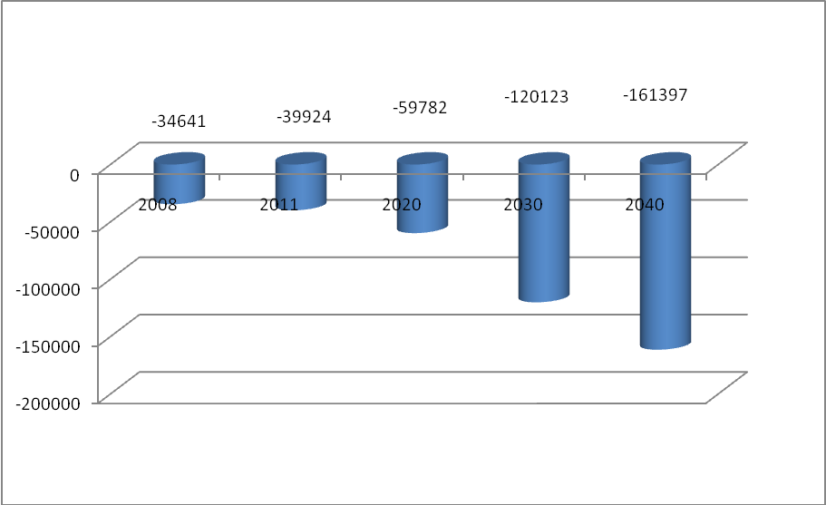
Figure VI.1.2.6 : Diagramme de la variation du déficit en eau pour chaque commune à différents horizons.
Conclusion :
L’objectif de ce chapitre est de définir le déficit en eau potable à l'horizon 2040 pour les communes de ; Koléa, Fouka, Douaouda, Chaiba, Attatba, Bou Ismail, Khemisti, Bou Haroun, Ain Tagourait, Sidi Rached, Ahmer El Ain, Bourkika, Hadjout, Meurad, Tipaza, Sidi Amer et Menaceur après une collecte des données de ressources en eau disponible dans ces 17 communes a partir des champs de captage, forages, sources et barrage.
D’après les résultats obtenus, ces communes subissent un déficit très important actuel et une crise d’eau à l’horizon 2040.
CHAPITRE VII : LES RESERVOIRS EXISTANTS DANS LES 17 COMMUNES

Introduction :
Les réservoirs sont des ouvrages intermédiaires entre les réseaux d'adductions et les réseaux de distributions et qui jouent un rôle très important dans un réseau d’alimentation en eau potable et peuvent avoir plusieurs rôles. Dans ce chapitre on va citer tous les réservoirs existants dans les 17 Communes.
VII.1.Définition :
Le réservoir est un ouvrage hydraulique permettant l’accumulation en général de l’eau, il doit être résistant, étanche tout en assurant :
- Une régularité dans le fonctionnement du pompage.
- Une régularité de la pression dans le réseau de distribution.
- Le débit maximum demandé aux heures de pointe et les quantités d’eau nécessaires pour combattre efficacement les incendies.

VII.2.Classification des réservoirs :
Les réservoirs sont classés selon les critères suivants :

◻ Situation par rapport au sol :
Réservoir enterré. Réservoir semi enterré. Réservoir surélevé.
Réservoir de même niveau avec le sol.

◻ Selon les matériaux de construction :
Réservoir métallique. Réservoir en maçonnerie.
Réservoir en béton armé (ordinaire ou précontraint). Réservoir en plastique.

◻ Selon la forme de la cuve :
Réservoir carré. Réservoir circulaire. Réservoir rectangulaire.
Réservoir de forme quelconque.

◻ Selon la nature du liquide conservé :
Réservoir d’eau.
Réservoir à hydrocarbure (pétrole, essence). Réservoir à produit noir (goudron bitume).

◻ Selon la complexité de la construction :
Réservoir simple.
Réservoir multiple. Réservoir superposé.
Réservoirs superposés multiples.

◻ Selon le mode de couverture : Réservoir non couvert (bassin). Réservoir couvert.

VII.3.Emplacement :
L’emplacement du réservoir doit tenir compte du relief, la présence d’un relief a proximité d’une ville permet la conception d’un réservoir semi enterré qui sera plus économique
(Dépenses minimales d’investissement et d’exploitation) qu’un réservoir surélevé.

VII.4.Choix des réservoirs :
Le choix du réservoir dépends des :
➢ Conditions topographiques. ➢ Conditions géotechniques. ➢ Conditions hydrauliques.
➢ Facteurs économiques.

VII.5.Exigences techniques à satisfaire :

Un réservoir doit satisfaire les critères suivants :
➢ Etanchéité : il doit conserver le liquide (sans fuites).
➢ Durabilité : il est conçu pour durer dans le temps ;
➢ Résistance : il doit résister à toutes les sollicitations aux quelles il est soumis.
➢ Aération : Il doit avoir une ventilation convenable.
➢ Accessibilité : Des accès prévus permettant les visites et les nettoyages périodiques.

VII.6.Les réservoirs existants dans les 17 Communes :

- .La commune de DOUAOUDA
La capacité totale de stockage de la commune de DOUAOUDA est de 2700m³. Les réservoirs, leur capacité et leurs années de réalisation sont résumés sur le tableau ci-dessous :

Tableau VII.6 .1 [10]: : Les réservoirs de la commune de Douaouda.

Nom de l’ouvrage | Capacité (m³) | Année de réalisation
Réservoir CITE NOUVELLE | 1000 | 1978
Réservoir CITE NOUVELLE | 500 | 1990
Réservoir route de KOLEA | 200 | Epoque coloniale
Réservoirs DOUAOUDA MARINE | 2x500 | 1978-2000
Total : 4 | 2 700 | -

Figure VII.6.1 [10]: Réservoir semi-enterré (RV 1000 m³).
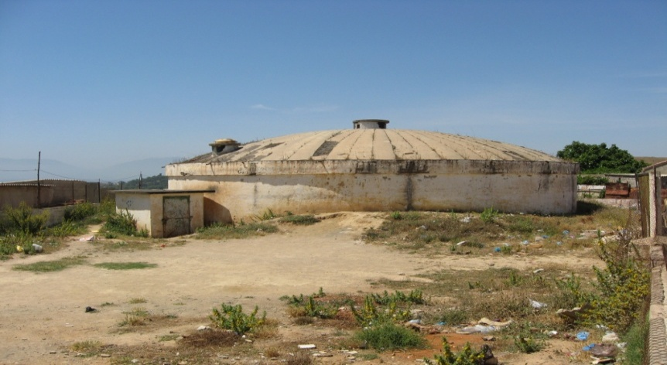

Figure VII.6.2 [10]: Réservoir semi-enterré 500m3 (1990).
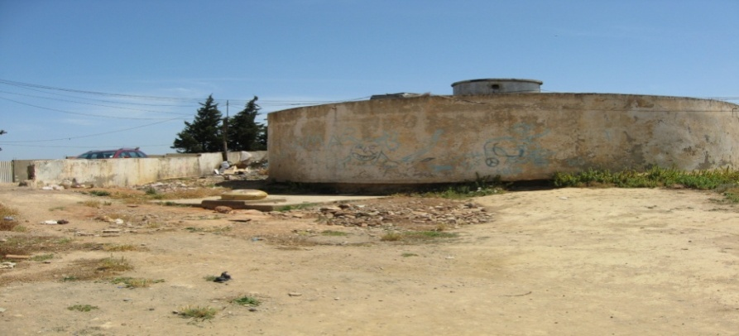

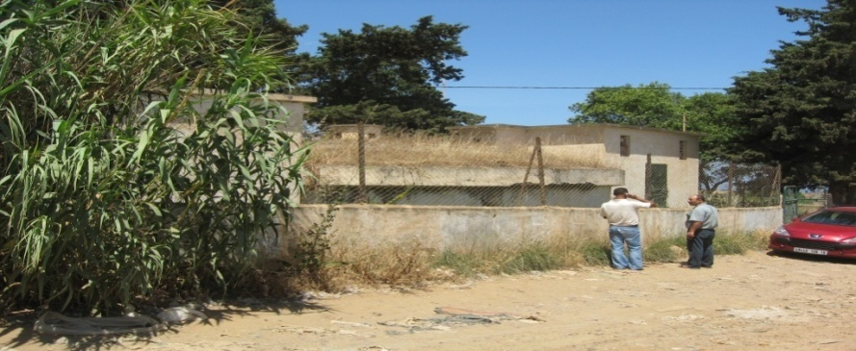
Figure VII.6.3 [10]: Réservoir route Koléa (RV 200 m³).

Figure VII.6.4 [10]: Réservoir DOUAOUDA MARINE (2x500).
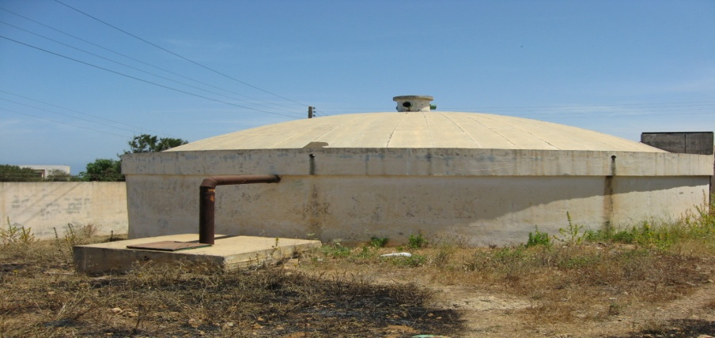

2 .La commune de FOUKA :
La capacité totale de stockage de la commune de Fouka est de 10 750m³. Les réservoirs, leur capacité et les remarques observées pour chaque réservoir sont résumés sur le tableau ci-dessous :
Tableau VII.6.2 [10]: Les réservoirs de la commune de Fouka.

Nom de l’ouvrage | Capacité (m³) | Remarques
Réservoir Hai Mouaz | 2X2500 | Forme rectangulaire à deux cellules égales de 2500m3
Château d’eau Cheigh | 1000 | Surélevé de 25m
Réservoirs Est (Ain el hadjer) | 1000 +500 | Forme circulaires avec un diamètre de 17.80m et une hauteur de 4.02m pour le réservoir de 1000m3, et un diamètre de 12.60 m, hauteur de 4.01 m pour le réservoir 500m3.
Réservoirs Ouest (Route de Cheigh) | 1000 +500 | Formes circulaires ayant les mêmes dimensions que les réservoirs 1000 m3 +500 m3 Est.
Réservoirs 2x500m3 Sud | 2x500m3 | Les deux sont identiques et ont les mêmes caractéristique du réservoir 500m3 Est
Réservoir 500 m3 (route de cimetière) | 500 | Ce réservoir est identique au réservoir 500m3 d’Ain el hadjer.
Réservoir 250 m3 (Haï el forn) | 250 | Ce réservoir a été récemment remis en service, sa forme est circulaire, semi enterré avec une hauteur de2 m et un diamètre de 12.60m
Total : 7 | 11 500

Figure VII.6.5 [10]: Château D’eau 1000 m³ - Cheigh –Fouka.
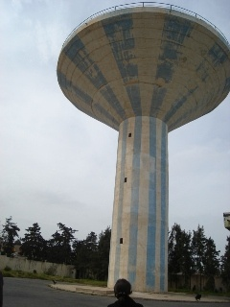

Figure VII.6.6 [10]: Réservoir 5000 m³ De Hai Mouaz-Fouka.
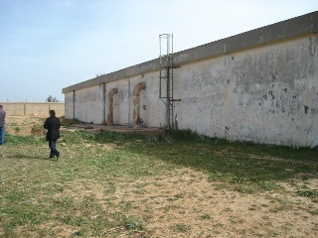

3. La commune de Chaiba :
La capacité totale de stockage de la commune de Chaiba est de 3250m³. Les réservoirs, leurs capacités, leurs années de réalisation sont résumés sur le tableau ci-dessous :

Tableau VII.6.3 [10]: Les réservoirs de la commune de Chaiba.

Nom de l’ouvrage | Capacité (m³) | Année de réalisation | Zones desservies
Chateau d’eau CHAIGH | 1000 | 2000 | Haouch, Mamouni, FOUKA, KOLEA, CHAIGH, OUHLIMA
Réservoirs CHAIBA | 2x500 | 1994 | Chef lieu CHAIBA, DAS Frères BOUMEDIENE,
Réservoir Vieux BARBESSA | 500 | 1978 | Vieux BARBESSA
Réservoir VSA BARBESSA | 500 | 1978 | VSA BARBESSA
Réservoir TEKTEKA | 250 | 1978 | TEKTEKA, BOUGARA, HAOUCH TILI
Total : 5 | 3 250 | - | -

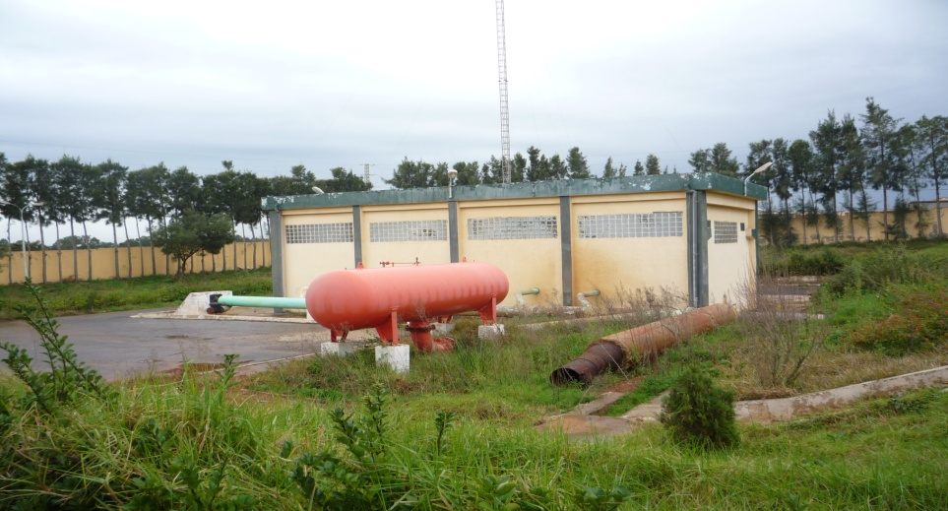
Figure VII.6.7 [10]:Local de pompage.

Figure VII.6.8 [10] : Bache de reprise.
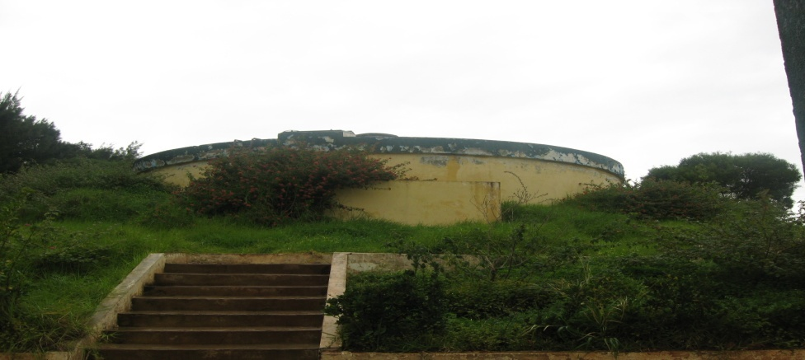

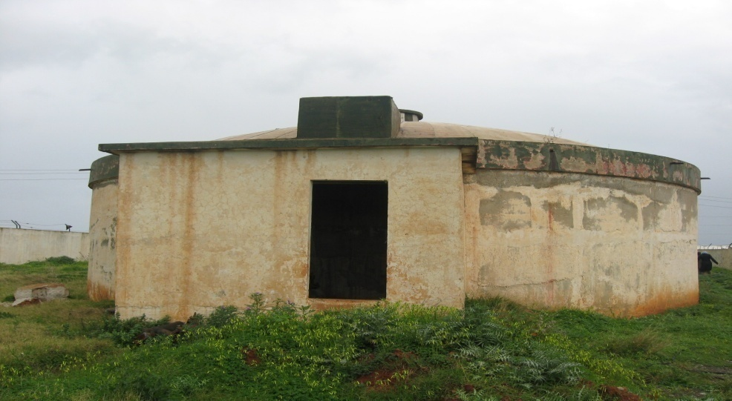
Figure VII.6.9 [10]:Réservoir Chaiba Cuve1.

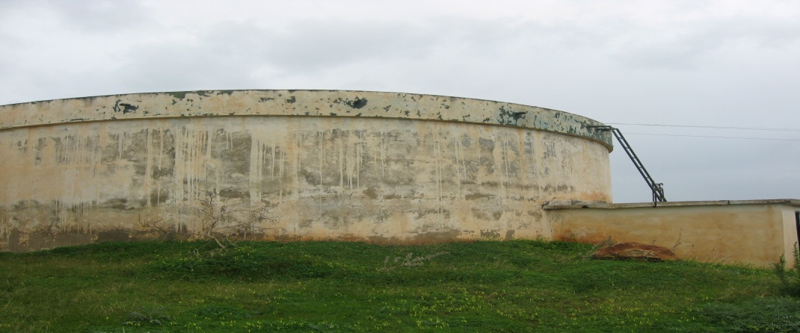
Figure VII.6.10 [10]:Réservoir Chaiba Cuve2.

4. La commune d’Attatba :
La capacité totale de stockage de la commune d’Attatba est de 2870m³. Les réservoirs, leurs capacités, leurs types sont résumés sur le tableau ci-dessous:
Tableau VII.6.4 [10]: Les réservoirs de la commune d’Attatba.
Nom de l’ouvrage | Capacité (m³) | Type
Réservoir Chef lieu | 1000 | Semi enterré
Réservoir Chef lieu | 400 | Semi enterré
Réservoir Djoughlali | 500 | Semi enterré
Réservoir Djoughlali | 20 | Surélevé
RéservoirZaimi1 | 20 | Surélevé
RéservoirZaimi2 | 20 | Surélevé
Puisard Kendouri | 200 | Semi enterré
Réservoir Halloula | 500 | Semi enterré
Réservoir Rahmene | 100 | Surélevé
Réservoir Yafoufi | 50 | Surélevé
Réservoir Sefrani (Rouxe) | 20 | Surélevé(Abandonné)
Réservoir Bouchakour | 20 | Surélevé
Réservoir Mellas | 20 | Surélevé
Total : 13 | 2 870

Figure VII.6.11 [10] : Site du réservoir de chef lieu 1000 m³.
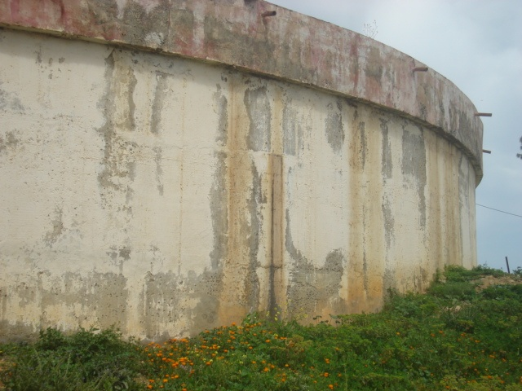

5. La commune de Bou Ismail :
La capacité totale de stockage de la commune de Bou Ismail est de5250 m³. Les réservoirs et leurs capacités sont résumés sur le tableau ci-dessous :
Tableau VII.6.5 [10]: Les réservoirs de la commune de Bou Ismail.

Ouvrage | Capacité (m³)
Réservoir Chef Lieu | 2 x 1500
Réservoir Chef Lieu partie basse | 2 x 250
Réservoir Hamdania – 378 logts | 1000
Réservoir Beni Derdjine | 250
Réservoir Haouch Saboune | 500
Total : 5 | 5 250

FigureVII.6.12[10] :CuveV250m³-BouIsmail . 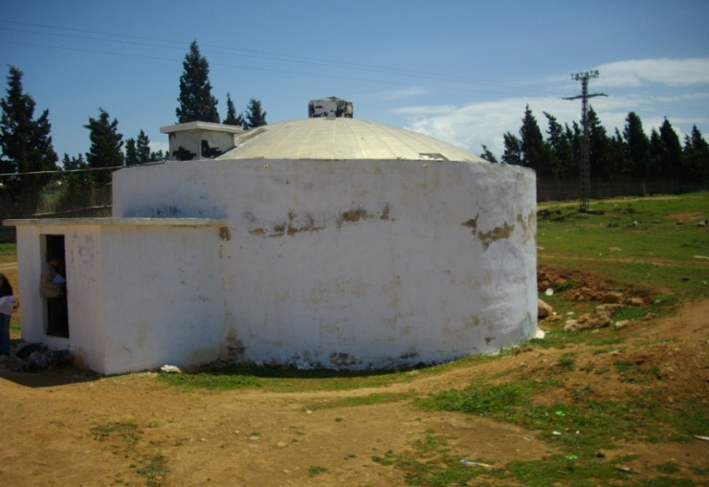
Figure VII.6.13 [10]: Cuves V 2x 1500 m³- Bou Ismail .
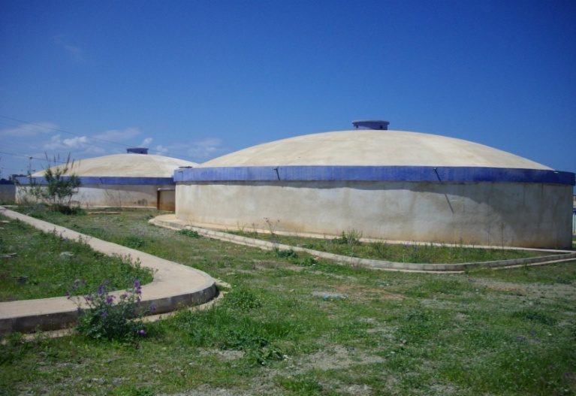
Figure VII.6.14 [10] : Chambre de Réservoir Haouch Saboune 500 vannes- Bou Ismail.
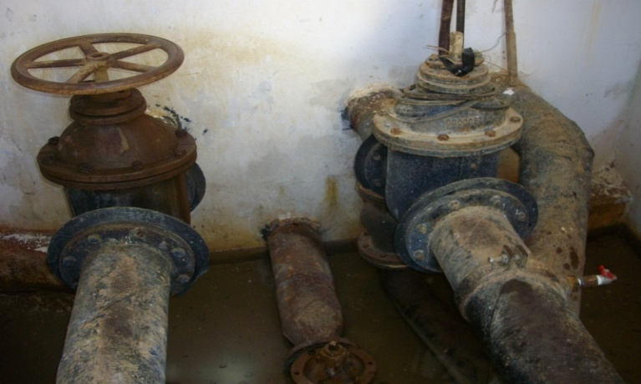
6. La commune de Tipaza :
La capacité totale de stockage de la commune de Tipaza est de 17 800 m³. Les réservoirs, leurs capacités et les remarques observés sont résumés sur le tableau ci-dessous :
Tableau VII.6.6 [10]: Les réservoirs de la commune de Tipaza.

Ouvrage | Capacité (m³) | Remarque
Réservoir Tampon | 2000 | Equipement hydromécanique en mauvaise état
Réservoir 2*1000 | 2*1000 | En bon état
Réservoir 2*500 | 2*500 | En bon état
Réservoir 500 (Centre vile) | 500 | En bon état
Réservoir 5000 | 5000 | Nouvellement réalisé
Réservoir 2000 Est | 2000 | Nouvellement réalisé
Réservoir 2000 Ouest | 2000 | Nouvellement réalisé
Réservoir Tampon | 2000 | En bon état
Réservoir 1000 S.E.T | 1000 | En bon état
Réservoir 300 Corne d’or | 300 | En bon état
Total : 10 | 17 800

7. La commune de Bouharoun :
La capacité totale de stockage de la commune de Bouharoun est de 2850 m³. Les réservoirs, leurs années de réalisations, leurs capacités et les remarques observés sont résumés sur le tableau ci-dessous
Tableau VII.6.7 [10]: Les réservoirs de la commune de Bouharoun.
Nom de l’ouvrage | Capacité (m³) | Année de réalisation | Remarque
Reservoir 1000 m³ Saidia | 1000 | 2001 | En bon état, absence d’une clôture
Château d’eau 50 m³ Saidia | 50 | 2004 | Il n’est pas encore exploité à se jour  (Mai 2011) suite à un désaccord avec l’APC de Bou Haroun
Bâche d’eau 50 m³ Zaouia | 50 | 2004 | En bon état
Château d’eau 50 m³ Zaouia | 50 | 2005 | En bon état
Réservoir 500 m³ Nadjar | 500 | 2003 | Equipement intérieur en mauvais état
Réservoir 1000 m³ Gar ettine | 1000 | 1970 | En bon état, en exception à l’intérieur de la chambre de manœuvre
Réservoir 100 m³ | 100 | Epoque coloniale | En bon état
Réservoir 100 m³ | 100 | Epoque coloniale | En bon état
Total:8 | 2 850

8. La commune de Khemisti :
La capacité totale de stockage de la commune de Khemistie est de 2 380 m³. Les réservoirs, leurs années de réalisations, leurs capacités et les remarques observés sont résumés sur le tableau ci-dessous :
Tableau VII.6.8 [10]: Les réservoirs de la commune de Khemistie.

Nom de l’ouvrage | Capacité (m³) | Année de réalisation | Remarque
Réservoir 1000 m³ Saidia | 1000 | 2001 | En bon état, absence d’une clôture
Réservoir 1000 m³ Aban Ramadan | 1000 | 1970 | En bon état, à l’exception des équipements intérieurs
Réservoir 250 m³ | 250 | 2006 | En bon état
Bâche d’eau 30 m³ Fridé | 30 | Depuis l’ère coloniale | Bon état
Reservoir 100 m³(Centre ville) | 100 | Depuis l’ère coloniale | Manque d’une clôture en dur
Total : 5 | 2 380

9. La commune de Bourkika :
La capacité totale de stockage de la commune de Bourkika est de 2 500 m³. Les réservoirs, leurs années de réalisations et leurs capacités sont résumés sur le tableau ci-dessous
Tableau VII.6.9 [10] :Les réservoirs de la commune de Bourkika.

Nom de l’ouvrage | Capacité (m³) | Année de réalisation
Château d’eau 300 m³ Chef lieu | 300 | 1975
Réservoir 1000 m³ | 1000 | 1982
Réservoir Sahel 250 m³ | 250 | 1975
Château d’eau Si Ayache 300 | 300 | 2002-2003
Château d’eau 200 Henni | 200 | 1975
Château d’eau 50 m³ Kerfah | 50 | Epoque colonial
Réservoir Kerfah | 250 | 2008
Château d’eau Si Mahiédine 150 m³ | 150 | En cours de réalisation
Total : 8 | 2 500

10. La commune de Sidi Amer:
La capacité totale de stockage de la commune de Sidi Amer est de 5 275 m³. Les réservoirs, leurs années de réalisations, leurs capacités et les remarques observées sont résumées dans le tableau ci-dessous

Tableau VII.6.10 [10]: Les réservoirs de la commune de Sidi Amer.

Nom de l’ouvrage | Capacité (m³) | Remarque
Réservoir 100 m³Bikdiche | 100 | Réservoir abandonné
Réservoir 625 m³ Sidi amer | 625 | -
Réservoir 250 m³ Chef lieu | 250 | Bon état
Réservoir 250 m³ Chef lieu | 250 | -
Réservoir 1000 m³ Bou rouis | 1000 | Vanne en panne, manque l’arrêt automatique en cas de trop plein
Réservoir 500 m³ Medjah | 500 | Bon état
Réservoir 100 m³ Medjah | 100 | -
Réservoir 100 m³ Medjah | 100 | Bon état
Réservoir 250 m³ Bou rouis centre | 250 | Fuite à travers les parois
Réservoir 50 m³ Bou rouis Est | 50 | Bon état
Réservoir 50 m³ Bou rouis Ouest | 50 | Bon état
Réservoir Tampon Fadjana 2000 m³ | 2000 | -
Total : 12 | 5 275

11. La Commune de Menaceur:
La capacité totale de stockage de la commune de Menaceur est de 2 525 m³. Les réservoirs, leurs années de réalisations, leurs capacités et les remarques observés sont résumés dans le tableau ci-dessous

Tableau VII.6.11 [10]: Les réservoirs de la commune de Meunacer.

Nom de l’ouvrage | Capacité (m³) | Année de réalisation | Remarque
Reservoir 625 m³ Djabali | 625 | 1983 | En bon état
Reservoir 200 m³ Chef lieu | 200 | 1983 | En bon état
Reservoir 300 m³ Chef lieu | 300 | 1983 | En bon état
Reservoir 150 m³ | 150 | 1983 | Alimente la partie oust de la ville de Menaceur
Reservoir (1) 250 m³ Fadjana | 250 | 1995 | En très mauvaise état (fuites à travers les parois)
Reservoir (2) 250 m³ Fadjana | 250 | - | En bon état
Reservoir 500 m³ Boutadjine | 500 | 2002 | -Alimenté à partir d’un puit  -En mauvais état
Reservoir 250 m³ Sidi Salah | 250 | 2002 | En bon état
Total:8 | 2 525
12. La Commune d’Ain Tagourait:
La capacité totale de stockage de la commune de Tagourait est de 2750m³. Les réservoirs, leurs capacités et les remarques observés sont résumés dans le tableau ci-dessous
Tableau VII.6.12 [10]: Les réservoirs de la commune d’Ain Tagourait.

Nom de l’ouvrage | Capacité (m³) | Remarque
Reservoir Saidia (Tompon) | 1000 | -
Reservoir 1 Chef lieu | 500 | -
Reservoir 2 Chef lieu Kascade | 250 | Alimente le centre ville et Douar Mahiedine Abdelkader
Reservoir Djellouli | 250 | Allimente le Douar Djellouli et Temerouet
Reservoir Bensaoud | 250 | Alimente le douar Bensaoud, Berkene et Tunel
Reservoir Khechni | 500 | Alimente le douar Khechni et Hai Chenoui
Total:6 | 2 750

13-La Commune de Sidi Rached:
La capacité totale de stockage de la commune de Sidi Rached est de1775. Les réservoirs et leurs capacités sont résumés dans le tableau ci-dessous
Tableau VII-6-13[10]: Les réservoirs de la commune de Sidi Rached.

Nom de l’ouvrage | Capacité (m³)
Reservoir 200 m³ | 200
Reservoir 250 m³ | 250
Reservoir 100 m³ | 100
Reservoir Chef lieu 1000 m³ | 1000
Reservoir Bou sata 100 m³ | 100
Reservoir 100 m³ | 100
Château d’eau 25 m³ Lahewel Abdelkader | 25
Total:7 | 1775

14. La Commune de Ahmer EL Ain :
La capacité totale de stockage de la commune d’Ahmer EL Ain est de 2 651. Les réservoirs, leurs capacités et les remarques observés sont résumés dans le tableau ci-dessous
Tableau VII.6.14 [10]: Les réservoirs de la commune de Ahmer El Ain.

Nom de l’ouvrage | Capacité (m³) | Remarque
Château d’eau1200 m³ | 1200 | Epoque colonial, la hauteur est36m
Reservoir 500 m³ Chef lieu | 500 | En bon état
Reservoir 300 m³ (05 Martyrs) | 300 | En bon état
Reservoir 300 m³ Chef lieu | 300 | Nouvellement réalisé
Bache d’eau 36 m³ | 36 | Recèment réalisé
Bache d’eau 65m³ | 65 | Epoque colonial
Château d’eau 80 m³ Houari Abdelkader | 80 | En mauvais état
Bache d’eau 70m³ | 70 | En mauvais état
Reservoir 100 m³ Lahsen Ben Aicha | 100 | En bon état
Total:9 | 2 651
15. La Commune de Meurad:
La capacité totale de stockage de la commune de Meurad est de 4 000. Les réservoirs et leurs capacités sont résumés dans le tableau ci-dessous
Tableau VII.6.15 [10]: Les réservoirs de la commune de Meurad.

Nom de l’ouvrage | Capacité (m³)
Réservoir 1000 m³ | 1000
Réservoir 500 m³ | 500
Réservoir 250 m³ | 250
Réservoir 250 m³ | 250
Réservoir 50 m³ Fekhar | 50
Réservoir 250 m³ Messeli | 250
Réservoir 100 m³ Nadjar | 100
Réservoir 250 m³ Bou Lahsen | 250
Réservoir 2500 m³ Ghiaf | 250
Réservoir 300 m³ | 300
Réservoir 500 m³ | 500
Réservoir 100 m³ Oued Zine | 100
Réservoir 100 m³ Bou Djabroune | 100
Réservoir 100 m³ Dounia | 100
Total:14 | 4 000

16. La commune de Hadjout :
La capacité totale de stockage de la commune de Hadjout est de 8 970 m3. Les réservoirs et leurs capacités sont résumés dans le tableau ci-dessous
Tableau VII.6.16 [10]: Les réservoirs de la commune de Hadjout.

Réservoir existant | Capacité (m³)
Réservoir Tampon Chef lieu | 3000 m3
Réservoir Chef lieu | 1500 m3
Réservoir Chef lieu | 2x750m3
Réservoir Lamaris | 100m3
Réservoir Domar | 50 m3
Réservoir Tampon Sidi Athmane | 250 m3
Réservoir Bordj Larbaa | 500 m3
Réservoir Boufadel | 100 m3
Réservoir Fikrache | 50 m3
Réservoir Tampon Bourouis | 1000 m3
Réservoir Errahaba | 500 m3
Réservoir Tami | 100 m3
Réservoir Bouyeghsne | 250 m3
Réservoir Hamoudi | 70 m3
Total : 14 | 8 970 m3

17. La commune de Koléa :
La capacité totale de stockage de la commune de Koléa est de6 750 m3. Les réservoirs et leurs capacités sont résumés dans le tableau ci-dessous
Tableau VII.6.17 [10]: Les réservoirs de la commune de Koléa.

Réservoir existant | Capacité (m³)
Réservoir Mouaz | 2 x 2500 m³
Réservoir Domaine des frères Flicie | 1250 m³
Réservoir Chef lieu | 500 m³
Total : 3 | 6 750 m³

VII .7.Estimation des besoins en stockage d’eau potable :
Après avoir collecté touts les données concernant les réservoirs existants dans les 17 communes concernées par notre étude de renforcement, on a calculé les besoins en stockage à l’horizon 2020 -2030 -2040 pour chaque commune par la relation suivante :

V_{b}=0,5 *Q [m3]

V_{b} : besoin en stockage [m3].
Q : Besoin total en eau potable [Chapitre besoin en eau, Tableau 7 : Estimation des besoins total en eau potable pour les 17 Communes à l’horizon 2008 2011- 2020 -2030 -2040].
Les résultats obtenus sont mentionnés dans le tableau suivant :
Tableau VII.7.18: Estimation des besoins en stockage d’eau potable pour l’horizon 2008-2011- 2020 -2030 -2040.

Communes | Les besoins en stockage (m3)
Communes | 2008 | 2011 | 2020 | 2030 | 2040
Koléa | 4973 | 5248 | 6799 | 9806 | 12448
Fouka | 4741 | 5167 | 6689 | 11288 | 15038
Douaouda | 2603 | 2810 | 3560 | 5798 | 7731
Chaiba | 1938 | 2105 | 2694 | 4488 | 5905
Attatba | 2549 | 2750 | 3452 | 5630 | 7250
Bou Ismail | 3933 | 4028 | 4325 | 5884 | 6376
Khemisti | 1415 | 1511 | 1842 | 2906 | 3619
Bou Haroun | 1120 | 1176 | 1365 | 2001 | 2389
Ain Tagourait | 1251 | 1309 | 1506 | 2169 | 2571
Sidi Rached | 1041 | 1117 | 1379 | 2208 | 2790
Ahmeur El Ain | 2769 | 2925 | 3446 | 5238 | 6286
Bourkika | 2084 | 2218 | 2675 | 4171 | 5134
Hajout | 4759 | 5027 | 5923 | 9003 | 10804
Meurad | 1886 | 1970 | 2247 | 3293 | 3810
Tipaza | 15039 | 15167 | 15824 | 17539 | 18387
Sidi Amar | 1250 | 1345 | 1672 | 2698 | 3436
Menacer | 2408 | 2530 | 2934 | 4381 | 5165
Total | 55761 | 58402 | 68332 | 98502 | 119139

Figure VII.7.16 : Répartition des besoins en stockage à l’horizon 2040.

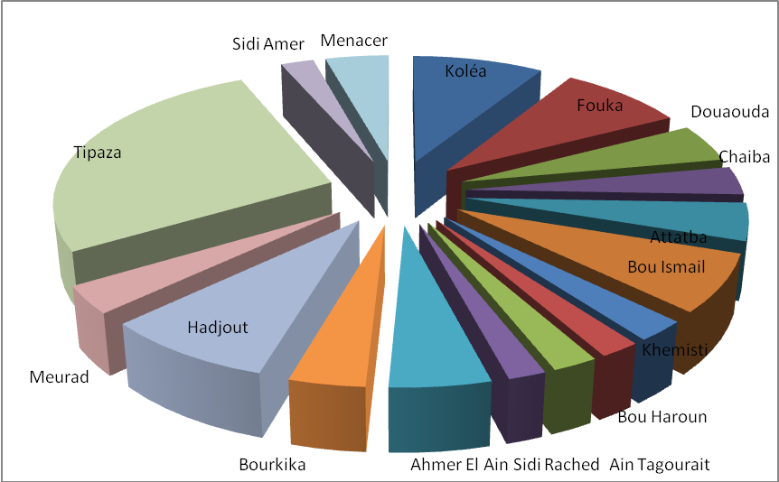

VII .8.Estimation des déficits en stockage :

Le déficit en stockage est calculé pour savoir si ces réservoirs existants vont être suffisants d’ici 2040, dans le cas contraire nous allons projeter d’autres réservoirs pour stocker l’eau dessalé.
On a calculé le déficit en stockage par la relation suivante :

D_{S=}V_{A}- V_{b} [m3]

D_{S :} Déficit en stockage.
V_{A}: Volume actuel.
V_{b}: Besoin en stockage.
Les résultats obtenus sont dans le tableau ci-dessous.

Tableau VII.8.19: Estimation des déficits en stockage d’eau potable pour l’horizon 2008-2011 2020 -2030 -2040.

Communes | Stockage actuel (m3) | Déficit en stockage (m3) |  |  |  |  | Volume de réservoir projeté (m3)
Communes | Stockage actuel (m3) | 2008 | 2011 | 2020 | 2030 | 2040 | Volume de réservoir projeté (m3)
Koléa | 6750 | 1777 | 1502 | -49 | -3056 | -5698 | 5000
Fouka | 11 500 | 6759 | 6333 | 4811 | 212 | -3538 | 4000
Douaouda | 2700 | 97 | -110 | -860 | -3098 | -5031 | 5000
Chaiba | 3250 | 1312 | 1145 | 556 | -1238 | -2655 | 3000
Attatba | 2870 | 321 | 120 | -582 | -2760 | -4380 | 5000
Bou Ismail | 5250 | 1317 | 1222 | 925 | -634 | -1126 | 1500
Khemisti | 2380 | 965 | 869 | 538 | -526 | -1239 | 1500
Bou Haroun | 2850 | 1730 | 1674 | 1485 | 849 | 461 | -
Ain Tagourait | 2750 | 1499 | 1441 | 1244 | 581 | 179 | -
Sidi Rached | 1775 | 734 | 658 | 396 | -433 | -1015 | 1500
Ahmeur El Ain | 2651 | -118 | -274 | -795 | -2587 | -3635 | 4000
Bourkika | 2500 | 416 | 282 | -175 | -1671 | -2634 | 3000
Hajout | 8 970 | 4211 | 3943 | 3047 | -33 | -1834 | 2000
Meurad | 4000 | 2114 | 2030 | 1753 | 707 | 190 | -
Tipaza | 17 800 | 2761 | 2633 | 1976 | 261 | -587 | 500
Sidi Amar | 5275 | 4025 | 3930 | 3603 | 2577 | 1839 | -
Menacer | 2525 | 117 | -5 | -409 | -1856 | -2640 | 3000
Total | 85796 | 30035 | 27394 | 17464 | -12706 | -33343 | 41000

Conclusion :

L’objectif de ce chapitre est de déterminer le déficit en stockage pour les 17 communes à l’horizon 2040, d’après les résultats obtenus les communes suivantes n’ont pas un déficit en stockage mais un surplus ; Meurad, Ain Tagourait, Bou Haroun, Sidi Amar. Les réservoirs à projeter seront implantés prés des réservoirs existants.

CHAPITREVIII : ETUDE DES ADDUCTIONS

Introduction
L’acheminement de l’eau pour n’importe quel réseau d’alimentation en eau potable doit avoir une adduction, soit par pompage, soit gravitaire, soit mixte.
L’usine de dessalement de Fouka alimente la partie Ouest de la wilaya d’Alger et 17communes da la wilaya de Tipaza situant à l’est de cette dernière, dans notre étude on est concerné par l’étude d’adduction pour les 17 communes (Koléa, Fouka, Douaouda, Chaiba, Attatba, Bou Ismail, Khemisti, Bou Haroun, Ain Tagourait, Sidi Rached, Ahmer El Ain, Bourkika, Hadjout, Meurad, Tipaza, Sidi Amer et Menaceur) ou l’écoulement est parfois gravitaire et d’autre fois par refoulement.

VIII.1.Quelques notions simples sur l'adduction
VIII.1.1 Principe du choix du tracé
Dans le cas d'un projet d'une adduction les principaux critères du choix du tracé sont:
-Distance la plus courte entre deux points à desservir, mais utilisation préférentielle d'un tracé longeant une voie de circulation existante (éventuellement une piste).
-Eviter le passage par des points hauts nécessitant davantage le pompage.
-Condition, de poses à priori plus faciles en absence d'une topographie plus précise et de données géotechniques.
-Conditions d'accès aisées (travaux, entretien, surveillance).
VIII.1.2 Implantation des conduites
L'adduction se décompose en deux types d’adduction, gravitaire et par refoulement
a-Adduction de type gravitaire:
La première partie gravitaire lie le réservoir tampon 30 000 m³ implanté à la cote 221m sur les hauteurs de la commune de koléa vers la station de pompage de Drimini implanté à la cote 201m et la deuxième partie, du réservoir tampon 1000 m3 de Saidia implanté à la cote 260m vers la station de pompage 2 implanté à la cote 153m.
b- Adduction par refoulement :
Il y a deux conduite de refoulement, la première partie de la station de pompage Drimini vers le réservoir tampon 1000 m3 et la deuxième de la station de pompage 2 vers le réservoir tampon 3 000m3 de Menaceur.
VIII.1.3 Choix du type de matériaux
Dans le « gros » diamètre et les pressions supérieures à 10 bars, quatre types de matériaux sont utilisés : acier, béton, fonte et polyester renforcé en fibre de verre (PREV).
Pour les conduites de distribution, on peut rajouter le polyéthylène haut densité (PEHD) et le polychlorure de vinyle (PVC).
VIII.1.3.1 : La fonte ductile
Les caractéristiques mécaniques de la fonte sont remarquables et voisines de celles de l’acier. Avec la fonte ductile les valeurs élevées de la résistance de rupture à la traction et de l’allongement à la rupture entraînent une grande résistance à la pression de l’eau et aux chocs.
Par contre la fonte est rarement posée en gros diamètre (D>2000mm) car sa fabrication est problématique (moules de fonderie difficiles à réaliser) et son type de jonction par emboîtement présente des inconvénients pour des fortes pressions.
Le choix de l’épaisseur de la paroi du tuyau doit tenir compte du critère très important « charges ovalisantes » soit de la hauteur de couverture de la canalisation et des charges roulantes appliquées. Les pressions maximales acceptées par les tuyaux en fonte ductile dépendent de leur épaisseur de paroi normalisée par un coefficient K et peuvent varier en fonction du diamètre nominal de la canalisation.
Il n’y a pas de production locale en Algérie mais des conduites peuvent être fabriquées avec des rythmes soutenus en France, en Chine et au Brésil (entre autres).
VIII.1.3.2:Les conduites en acier soudé (horizontalement et en hélice)
L’acier a pour avantage sa fabrication aisée et la constitution de stock rapide pour les chantiers. Dans les gammes d’acier de haute résistance, on peut avoir des épaisseurs et donc des poids plus faibles que pour des autres matériaux.
Enfin, il existe en longueurs de 12 mètres ce qui facilite d’autant son transport sur de longues distances. En contrepartie, son inconvénient peut résider dans sa relative fragilité vis-à-vis des efforts extérieurs (besoin de surépaisseur sous charges ovalisantes) et aux risques de corrosion sous l’effet d’agents extérieurs. Sur ce dernier point, une protection cathodique qui consiste à faire parcourir la conduite par un courant électrique de très faible puissance, est indispensable et permet de s’affranchir de cet inconvénient.
VIII.1.3.3:Les conduites en béton précontraint à âme en tôle
Les conduites en béton dites « à âme en tôle » sont constituées d’une tôle en acier médiane de faible épaisseur insérée dans une double épaisseur de béton. Le tout est ensuite recouvert d’une nouvelle couche de béton contenant des spires en acier précontraint. La tôle
d’acier joue à la fois le rôle d’étanchéité et d’armature, mais ce sont les spires qui assurent la résistance à la pression.
On trouve donc un avantage ici par rapport à la fonte, ou à l’acier qui est que les tuyaux peuvent être fabriqués pour la pression exacte à laquelle ils vont être utilisés.
De constitution robuste, c’est un tuyau qui résiste très bien aux agressions diverses (chocs, chimie des sols, des eaux…). Il est par contre difficile à mettre en œuvre et nécessite des délais importants de fabrication et transport, en effet les longueurs ne dépassent pas 6 ou 8 mètres selon les fabricants.
Des usines existent en Algérie mais avec des cadences de fabrication inférieures aux grosses usines nationales ou internationales pour l’acier ou la Fonte.
VIII.1.3.4:Les conduites en PRV (Polyester Renforcé de fibre de Verre) :
Le tuyau en polyester renforcé en fibre de verre est une technique assez ancienne (50 ans) qui a surtout été employée en industrie pour des conduites de petit diamètre, non enterrées et transportant des fluides corrosifs.
Ce matériau est surtout utilisé pour l’assainissement. En effet le PRV ne disposant que d’avis techniques dans le domaine de l’assainissement, les entreprises sont réticentes à l’idée de l’utiliser pour l’adduction. De plus le problème des tuyaux PRV reste actuellement la tenue à la pression au niveau des éléments de jonction. Si les tuyaux peuvent supporter jusqu’à 32 bars, les coudes et manchons sont moins au point et les procédés de verrouillage sont très onéreux.
L’avantage de ces matériaux réside dans sa légèreté et sa résistance aux agressions chimiques. Par contre sa rigidité est trop faible pour pouvoir reprendre les contraintes liées au remblai. La pose et le remblaiement jouent un rôle prépondérant dans la pérennité de l’ouvrage. Un support insuffisant causé par un matériau trop faible ou un compactage inefficace peut engendrer des résultats qui se révèlent très mauvais sur le moyen terme.
Depuis de nombreuses années, les constructeurs proposent des conduites de grands diamètres et de fortes pressions, mais ces dernières restent peu utilisées en Europe dans ce type d’application.
VIII.1 .3.5 Les conduites en matière plastique PVC (Polychlorure de vinyle) et PEHD (polyéthylène) :
Les tuyaux en matière plastique sont les plus légers de tous les tuyaux. Ils sont faciles à couper, à poser et à assembler si certaines précautions sont prises. Ils ont de très bonnes propriétés hydrauliques et ne sont pas sujets à la corrosion.
Toutefois leur résistance mécanique présente une limitation plus sévère que les autres matériaux (Casse pour le PVC, écrasement pour le PEHD).
Le PVC, avec une densité de 1.4 est un matériau particulièrement léger en comparaison aux autres matériaux.

Remarque
Sur ce dernier point, c’est évidemment le matériau idéal puisqu’il est à la fois insensible à la plupart des fluides comme à la plupart des types de terrain.
VIII.1.4 Influence sur le milieu de pose
Les canalisations enterrées subissent de nombreuses sollicitations, parmi lesquelles la corrosivité des terrains et des remblais .On peut distinguer trois types de terrains:
A faible risque (sable; gravier; calcaire)
A risque élevé (marne; argile)
A risque très élevés (gypse; pyrites)
Une étude du terrain notamment par des mesures de résistivité et des analyses du sol permet de renseigner sur sa capacité à entretenir un phénomène de corrosion électrochimique sur le métal. Par définition un sol est d'autant plus corrosif que sa résistivité est faible.
La tenue chimique et la résistance à la corrosion du matériau vis-à-vis des milieux interne à la canalisation est important .Un certain nombre de paramètres sont à prendre en compte : agressivité et composition du sol…
-Les tubes PVC et PRV ont un bon comportement pour limiter la corrosion par électrolyse et peuvent être raccordés sur des éléments d'autre nature sans risque de réaction électrochimique.
-Les canalisations en fonte possèdent dans leur version de base une bonne résistance à la corrosion grâce au revêtement en zinc .Néanmoins la corrosivité des sols doit être prise en compte dans le choix du matériau et de façon à préconiser le cas échéant une protection renforcée par manche en polyéthylène ou par des revêtements spéciaux.
Certains fournisseurs de conduite en fonte recommandent une protection renforcée à partir d'une résistivité inférieure à 2500Ω.cm ou dont le PH est inférieure à 5.5, cette protection doit également être utilisée lorsque circulent des courants vagabonds à proximité des voies ferrées, des installations électriques bénéficiant de protection cathodique.
-les conduites en béton précontraint à âme tôle de part leur propriété, ne nécessitent que très rarement de protection cathodique.
-Les canalisations en acier doivent par contre au même titre que les conduites en fonte être protégées des terrains agressifs et des courants vagabonds occasionnés souterrains.
VIII.2 Dimensionnement du réseau d'adductions
On remarquera tout d'abord que dans ce chapitre, on a utilisé le mot de "conduite de refoulement" et " conduite gravitaire".
En effet, les conduites gravitaires des transferts sont aussi des conduites fonctionnant sous pression .la différence principale est que les conduites en refoulement sont disposées à l'aval de la station de pompage et sont donc plus sujettes que les conduites gravitaires à des coups de bélier et en tous cas à des sollicitations de variations de pression plus fréquentes.
VIII.2.1 Détermination du débit nécessaire pour chaque commune
Le calcul des débits alloués pour les 17 Communes pour notre étude se fait par une règle de trois.

Déficit de chaque commune Q (m3/j)
Déficit Total 60 000m 3/J

Exemple :
On va calculer le débit à loué pour la commune de Koléa.

-16 895 m3/j Q (m3/j)
Q=6281m3/J=0.073m3/s
-161 397m3/j 60 000 m3/j
Q = (-16 895 *60 000)/- 161397

Les résultats sont dans le tableau ci-dessous.
Tableau VIII.2.1: Estimation des débits à loué en (m3/J) et (m3/s).
Communes | Déficit (m3/j) | débit à louer m3/s
Koléa | -16895 | 0,073
Fouka | -21576 | 0,093
Douaouda | -11262 | 0,048
Chaiba | -8309 | 0,036
Attatba | -9999 | 0,043
Bou Ismail | -4792 | 0,021
Khemisti | -4198 | 0,018
Bou Haroun | -578 | 0,002
Ain Tagourait | -3186 | 0,014
Sidi Rached | -4781 | 0,021
Ahmeur El Ain | -10156 | 0,044
Bourkika | -6934 | 0,030
Hajout | -14808 | 0,064
Meurad | -6371 | 0,027
Tipaza | -24174 | 0,104
Sidi Amar | -5568 | 0,024
Menacer | -7810 | 0,034
Total | -161397 | 0,694

Figure VIII-2-1 : Répartition des débits attribués à l’horizon 2040.
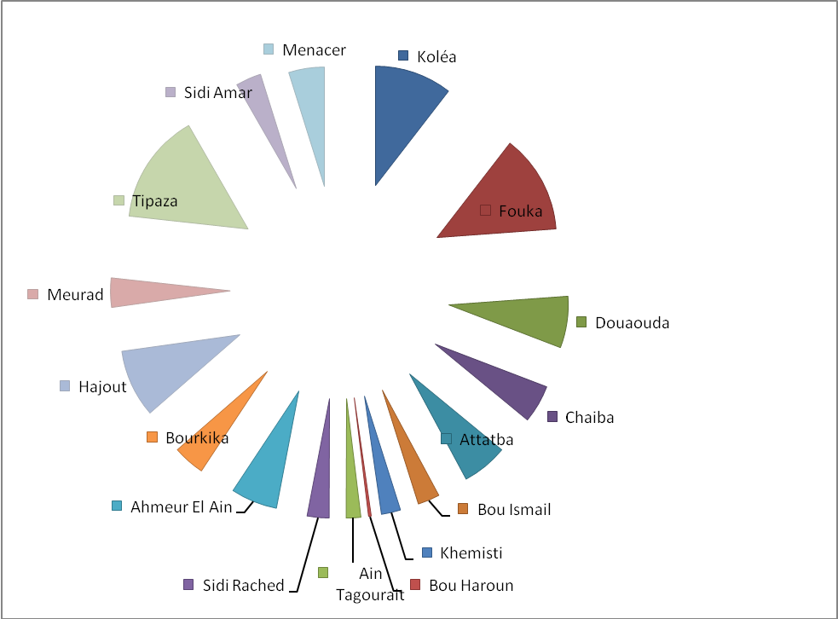
VIII.2 .2 Dimensionnement des conduites gravitaire
Dans une adduction gravitaire, le point de captage se situe à une altitude supérieure à celle du réservoir d'alimentation. L'adduction gravitaire se présente également lorsqu'un réservoir tampon intermédiaire reçoit, dans un premier temps l'eau refoulée par une usine et que, dans un deuxième temps, l'eau se trouve évacuée par gravité jusqu'au réservoir de la ville, situé à un niveau plus bas. Cette deuxième installation correspond au cas rencontré dans notre étude.
VIII.2 .2 .1 .Dimensionnement des conduites gravitaires (Réservoir tampon 30 000 m3-pointE)
* Calcul de la charge disponible entre le réservoir Tampon 30 000m3 et le point le plus éloigné (point E).
ΔH_{d}=C_{RT}-C_{TE}
Avec:
ΔH_{d} : La charge disponible (m).
CRT: Cote du radier du réservoir tampon (m).
CTE: Cote du terrain du point E (m).
ΔH_{d}=221-177=44m
* calcul de la somme des longueurs des tronçons de la ligne principale
L_{i}= 15996m
*Détermination du gradient moyen
J_{moy}= ΔH_{d}/∑L_{i}
J_{moy}=44/15996=0.0027
*Détermination du diamètre
$$D=\sqrt[m]{\frac{{\text{KQ}}^{β}}{J}}$$
J=ΔH /L=KQ^{B}/D^{m}

D’où
Sachant que pour les conduites ont PEHD:
K=0,001735
m=5,1
β=1,9
Exemple :
D= ((0,001735*0,573 ^1,9)/0,0027)^ (1/5,1)= 0,745=>DN = 800 (mm)
*Détermination des pertes de charge ΔH (m) :
C _{P (i+1)}=C _{pi}+ΔH_{(i+1-i)}
Avec:
C_{P (i+1)} : Cote piézométrique au point (i+1) (m).
C _{pi} : Cote piézométrique au point (i) (m).
ΔH _{(i+1-i)}: La perte de charge du point (i+1) au point (i) (m).
*Détermination des sections :
Les surfaces sont calculées par la relation suivante :
S = (3,14*D^2) /4 Avec D : Diamètre normalisé (m)
*Détermination des vitesses :
Les vitesses admises dans les canalisations ne doivent pas être ni trop faibles face au risque de sédimentation ni trop élevées pour la bonne tenue des conduites, d'une manière générale on constate que les vitesses correspondantes aux diamètres optimums répondent à ces critères. Vitesse: 0.5≤V≤2.5 m/s
V=Q/S [m³/s]
Avec :
Q:le débit max horaire qui transite dans le tronçon.
S:La section de la conduite (m²).
Tableau VIII.2.2.1.2 : Diamètres avantageux des tronçons de la conduite gravitaire principale de la 1ère partie du réseau d’adduction.
Tronçons | Débit (m3/s) | L (m) | D (m) | DN (mm) | ΔH (m) | S (m2) | V (m/s)
RV30000-A | 0,573 | 2219 | 0,745 | 800 | 4,17 | 0,50 | 1,141
A-B | 0,480 | 4096 | 0,698 | 700 | 10,86 | 0,38 | 1,248
B-C | 0,460 | 2648 | 0,687 | 700 | 6,48 | 0,38 | 1,196
C-D | 0,424 | 2143 | 0,666 | 600 | 9,86 | 0,28 | 1,500
D- Sp (Drimini) | 0,404 | 162 | 0,654 | 600 | 0,68 | 0,28 | 1,430
D –E | 0,021 | 2085 | 0,217 | 250 | 2,76 | 0,05 | 0,428
E-RV500m³ Bouharoun | 0,002 | 2805 | 0,091 | 95 | 5,93 | 0,01 | 0,282

D’après les résultats obtenus on remarque que les vitesses comprises entre 0,5 m/s et 2,5m/s, sauf pour les tronçons (D-E, E-Réservoir 500 m³) les vitesses sont inférieurs à 0,5m/s car les surfaces sont supérieurs au débit.
*Détermination des cotes piézométriques et des pressions au niveau des points de piquage
C _{P (i+1)} =C _{pi}+ΔH _{(i+1-i)}
Avec:
C_{P (i+1)} : Cote piézométrique au point (i+1) (m).
C _{pi} : Cote piézométrique au point (i) (m).
ΔH _{(i+1-i)}: La perte de charge du point (i+1) au point (i) (m).
P=C_{p}-C_{T}
Avec:
P : Pression (m).
C_{p}: cote piézométrique (m).
C_{T}: cote du terrain (m).
Tableau VIII.2.2.1.3: Détermination des cotes piézométriques et des pressions des noeuds de la 1ère partie du réseau d’adduction.
Nœuds | CT (m) | Cp (m) | P (m) | P (bar)
RV30000 | 221 | 221 | 0 | 0,00
A | 166 | 216,83 | 50,83 | 5,08
B | 196 | 205,96 | 9,96 | 1,00
C | 191 | 199,49 | 8,49 | 0,85
D | 173 | 189,63 | 16,63 | 1,66
sp (Drimini) | 180 | 188,95 | 8,95 | 0,89
E | 177 | 186,87 | 9,87 | 0,99

Tableau VIII.2.2.1.4 : Diamètres avantageux des points de piquage de la conduite gravitaire de la 1ère partie du réseau d’adduction.
Les points de piquage | Débit (m3/s) | L (m) | C (amont) | C (aval) | ΔH (m) | D (mm) | DN(mm) | ΔH (m) | S(m2) | v(m/s)
RV30000 -RV5000Douaouda | 0,048 | 1515 | 221 | 190 | 31,000 | 0,199 | 250 | 9,65 | 0,05 | 0,978
A-RV4000 Fouka | 0,093 | 675 | 216,83 | 172 | 44,829 | 0,202 | 250 | 15,11 | 0,05 | 1,896
B-CE1000 Chaig | 0,021 | 96 | 205,96 | 198 | 7,965 | 0,111 | 160 | 1,24 | 0,02 | 1,045
C-RV3000 Chaiba | 0,036 | 58 | 199,49 | 193 | 6,487 | 0,128 | 160 | 2,08 | 0,02 | 1,791
D-E | 0,021 | 2085 | 189,63 | 186,87 | 2,761 | 0,250 | 250 | 2,76 | 0,05 | 0,428
E-RV1500 Khemisti | 0,018 | 74 | 186,87 | 178 | 8,868 | 0,098 | 110 | 4,81 | 0,01 | 1,895
E-RV500 Bouharoun | 0,002 | 2805 | 186,87 | 181 | 5,868 | 0,095 | 110 | 2,81 | 0,01 | 0,211

Tableau VIII.2.2.1.5: Détermination des cotes piézométriques et des pressions des nœuds de la 1ère partie du réseau d’adduction.
Nœuds | CT (m) | Cp (m) | P (m) | P (bar)
RV5000Douaouda | 185 | 211,35 | 26,35 | 2,63
RV4000 Fouka | 165 | 201,72 | 36,72 | 3,67
CE 10000 Chaig | 198 | 204,73 | 6,73 | 0,67
RV 3000 Chaiba | 192 | 199,49 | 7,49 | 0,75
RV 1500 Khemisti | 172 | 182,05 | 10,05 | 1,01
RV 500 Bouharoun | 176 | 184,06 | 8,06 | 0,81

VIII. 2.2.2 Dimensionnement des conduites gravitaires (Réservoir tampon 1 000 m3-Station de pompage 2)
* Calcul de la charge disponible entre le réservoir Tampon 30 000m3 et le point le plus éloigné (point E).
ΔH_{d}=266 -153 =113 m
* calcul de la somme des longueurs des tronçons de la ligne principale
L_{i}= 46975 m
*Détermination du gradient moyen
J_{moy}=113 /46975=0,0024
* calcul du diamètre
$$D=\sqrt[m]{\frac{{\text{KQ}}^{β}}{J}}$$
Sachant que : K=0,001735
m=5,1
β=1,9
*Détermination des pertes de charge ΔH (m) :
C _{P(i+1)}=C _{pi}+ΔH_{(i+1-i)}
*Détermination des surfaces :
S = (3,14*D^2) /4
*Détermination des vitesses :
V=Q/S
Tableau VIII. 2.2.2.6. : Diamètres avantageux des trançons de la conduite gravitaire principal de la 2ème partie du réseau d’adduction.
Tronçons | Q (m3/s) | L (m) | D (m) | DN (mm) | ΔH (m) | S (m2) | V (m/s)
RVT 1000-F | 0,3610 | 385 | 0,642 | 700 | 0,594 | 0,38 | 0,939
F-G | 0,3470 | 12 282 | 0,633 | 600 | 38,603 | 0,38 | 0,902
G-H | 0,2430 | 1044 | 0,554 | 600 | 1,668 | 0,28 | 0,860
H-I | 0,2220 | 705 | 0,536 | 600 | 0,948 | 0,28 | 0,786
I-J | 0,1790 | 2 424 | 0,494 | 500 | 5,489 | 0,28 | 0,633
J-K | 0,1490 | 7 587 | 0,462 | 500 | 12,125 | 0,20 | 0,759
K-L | 0,0580 | 13 705 | 0,325 | 400 | 11,381 | 0,13 | 0,462
L-SP2 | 0,0340 | 8 843 | 0,266 | 300 | 11,545 | 0,07 | 0,481
K-M | 0,0910 | 6 967 | 0,384 | 400 | 13,615 | 0,13 | 0,725
M-RV 500 MEURAD | 0,0270 | 2 363 | 0,244 | 250 | 5,045 | 0,05 | 0,550

* Détermination des cotes piézométriques et des pressions au niveau des points de piquage
C _{P(i+1)}=C _{pi}+ΔH_{(i+1-i)}
P=C_{p}-C_{T}
Tableau VIII. 2.2.2.7: Détermination des cotes piézométriques et des pressions des noeuds de la 2ème partie du réseau d’adduction.
Nœuds | CT (m) | Cp (m) | P (m) | P (bar)
RV TOMPAN 1000 | 266 | 266,000 | 0,000 | 0,00
F | 263 | 265,406 | 2,406 | 0,24
G | 175 | 247,819 | 72,819 | 7,28
H | 89 | 246,151 | 157,151 | 15,72
I | 70 | 245,203 | 175,203 | 17,52
J | 75 | 239,713 | 164,713 | 16,47
K | 58 | 227,589 | 169,589 | 16,96
L | 91 | 216,207 | 125,207 | 12,52
SP2 | 153 | 204,663 | 51,663 | 5,17
M | 154 | 213,974 | 59,974 | 6,00
RV 500 MEURAD | 180 | 208,929 | 28,929 | 2,89

Tableau VIII. 2.2.2.8: Diamètres avantageux des tronçons de la 2ème partie du réseau d’adduction de la conduite gravitaire.
Tronçons | Débit (m3/s) | L (m) | C (amont) | C (aval) | ΔH (m) | D (mm) | DN(m) | ΔH (m) | S (m2) | V (m/s)
F-RV T 1000 SAIDIA | 0,0140 | 115 | 265,41 | 260,00 | 5,41 | 0,107 | 110 | 4,64 | 0,01 | 1,474
G-RV 5000m³ EX TIPAZA | 0,104 | 4 891 | 226,80 | 215,00 | 11,80 | 0,403 | 400 | 12,32 | 0,28 | 0,368
H-1000m³ SIDI RACHED | 0,021 | 700 | 225,13 | 127,00 | 98,13 | 0,100 | 110 | 61,03 | 0,01 | 2,211
I-RV4000m³ AHMER EL AIN | 0,044 | 1 344 | 224,19 | 185,00 | 39,19 | 0,180 | 200 | 22,65 | 0,03 | 1,401
J-RV 3000mBOURKIKA | 0,03 | 10 078 | 218,70 | 168,00 | 50,70 | 0,220 | 250 | 26,29 | 0,05 | 0,611
M-RV 2000 HADJOUT | 0,064 | 36 | 192,96 | 165,00 | 27,96 | 0,109 | 110 | 26,08 | 0,01 | 6,738
L-RV 2000 SIDI AMER | 0,024 | 543 | 195,19 | 151,00 | 44,19 | 0,117 | 125 | 31,79 | 0,01 | 1,957
RVT 1000-RV5000 ATTATBA | 0,043 | 3002 | 266,00 | 224,00 | 42,00 | 0,206 | 250 | 15,52 | 0,05 | 0,876

Tableau VIII. 2.2.2.9: Détermination des cotes piézométriques et des pressions des noeuds de la 2ème partie du réseau d’adduction.
Nœuds | CT (m) | Cp (m) | P (m) | P (bar)
RVT 1000 SAIDIA | 260,00 | 260,765 | 0,765 | 0,08
RV 5000 TIPAZA | 215,00 | 235,50 | 20,500 | 2,05
RV 1000 SIDI RACHED | 127 | 185,13 | 58,13 | 5,81
RV 4000 AHMER EL AIN | 185 | 222,56 | 37,56 | 3,76
RV 3000 BOURKIKA | 168,00 | 213,43 | 45,43 | 4,54
RV 2000 HADJOUT | 165,00 | 187,90 | 22,90 | 2,29
RV 2000 SIDI AMER | 151 | 182,19 | 31,19 | 3,12
RV 5000 ATTATBA | 224 | 250,48 | 26,48 | 2,65

VIII. 2.2.3 Dimensionnement des conduites de refoulement:
Dans une adduction par refoulement, le captage se situe à un niveau inférieur à celui du réservoir d'accumulation.
Les eaux de captage sont refoulées par une station de pompage dans cette conduite de refoulement
* calcul du diamètre de la conduite de refoulement (formule de Bonin) :
D=√Q (m).
ΔH=K*L*Q^β/D^m.
Hg=Ct_{RV} -Ct_{SP} (m).
HMT=Hg+ ΔH (m).
Tableau VIII. 2.2.3: Dimensionnement des conduites de refoulement.
Tronçon | Q (m3/s) | D(m) | D N (mm) | L(m) | ΔH(m) | Hg(m) | HMT(m) | S (m2) | V (m/s)
SP1-RV Tompan 1000 m³ | 0,404 | 0,63561 | 600 | 5 989 | 25,13 | 201 | 226,13 | 0,28 | 1,430
SP2-RV 3000m³ Menacer | 0,034 | 0,184391 | 200 | 1 679 | 17,33 | 266 | 283,33 | 0,03 | 1,083

Conclusion :
A travers ce chapitre, on a pu dimensionné les ouvrages nécessaire pour évacuer 60 000 m³/j d’eau dessalée fournie par la station de dessalement de Fouka vers les communes de :Koléa, Fouka, Douaouda, Chaiba, Attatba, Bou Ismail, Khemisti, Bou Haroun, Ain Tagourait, Sidi Rached, Ahmer El Ain, Bourkika, Hadjout, Meurad, Tipaza, Sidi Amer et Menaceur à l’horizon 2040 à partir des données disponiles au niveau de la Direction de l’Hydaulique de la Wilaya de Tipaza, on a évalué la population ainsi leurs besoin en eau à l’horizo 2040 car la wilaya de Tipaza est en cour de la réalisation de plusieurs projets et infrastructures qui nécessitent des débits importants en eau d’ou on a marqué un déficit trés imporatnts en eau pour ces communes de même on a marqué un déficit en stockage à l’horizon 2040 sauf pour les communes de Meurad, Ain Tagourait, Bou Haroun, Sidi Amar.
Notre but à travers ce réseau d’adduction proposé est d’évacué l’eau jusqu’a la commune la plus éloigné que sa soit par écoulement gravitaire ou par refoulement.

CONCLUSION GENERALE :
Le dessalement est l’une des solutions approuvées et sures ; mature et maitrisée techniquement ; pour la mobilisation des ressources en eau supplémentaires.
D’après le Fonds mondial pour la nature : «Dessaler l’eau de mer est un procédé qui coûte cher, consomme beaucoup d’énergie et rejette dans l’atmosphère des tonnes de gaz à effet de serre.»
De ce fait, le Fonds mondial pour la nature craint que le dessalement de l’eau de mer soit une solution de facilité et détourne l’attention des solutions de rechange moins coûteuses et moins agressives pour l’environnement comme l’augmentation de l’efficacité de l’utilisation de l’eau ou le recyclage des eaux usées. Cette organisation estime que les activités intensives de dessalement peuvent provoquer le développement de saumures et entraîner la destruction de précieuses régions côtières et, ainsi, contaminer la vie marine, les cours d’eau, les zones humides, les eaux souterraines et plus généralement les écosystèmes qui assurent l’épuration de l’eau et la protègent contre les catastrophes.
Le dessalement par la technique d’osmose inverse a connu un développement technologique, par l’apparition sur le marché de membranes en polyamides plus stables et dont la durée de vie est plus importante, la consommation énergétique est beaucoup plus faible par rapport aux autres procédés de dessalement, ce qui explique le coût du mètre cube d’eau dessalée qui atteint de plus en plus des valeurs compétitives avec celui des techniques conventionnelles.

Néanmoins, les membranes sont très sensibles d’où apparaît l’importance d’un prétraitement adéquat qui permet d’allonger la durée de vie des membranes en les protégeant et assurer l’intégrité du système. Pour cela nous avons déterminé les paramètres les plus importants dans une chaîne de prétraitement.

Il est à souligner les problèmes de dysfonctionnements rencontrés dans les stations de dessalement et qui sont liés principalement au colmatage des membranes, corrosion et entartrage.
Dans cette perspective les études de dessalement doivent être planifiées à temps notamment les aspects : prise d’eau, qualité, source d’énergie et impact environnemental, pour cela le développement des ressources humaines et la nécessité de maintenir une veille technologique sont crucials pour pérenniser les résultats.

A travers ce mémoire, nous avons identifié la qualité de l’eau dessalée dans la station de dessalement de Fouka dont 60 000 m³ vas être distribué aux habitants des 17 communes de la wilaya de Tipaza, de plus nous avons dimensionnés plusieurs réservoirs ainsi que les conduites de connexion pour répondre aux besoins actuel et future (à l’horizon 2040) de ces communes. Actuellement, nous avons pu constater des déficits dans la majorité des communes de la wilaya, d’ou le recours des autorités (ADE, DHW) à la solution du dessalement, vue que Tipaza est une ville côtière.
L’usine de Fouka qui est nouvellement opérationnelle –depuis le mois de Juillet 2011. C’est une solution pour résoudre le problème de l’insuffisance des ressources en eau à répondre aux besoins provisoire de l’agglomération.
A noter, que cette usine de dessalement sera suivie par la réalisation d’une autre usine de dessalement de l’eau de mer à Gouraya prochainement lancé pour renforcé l’alimentation en eau dans la partie Est de la Wilaya de Tipaza .Autre point important traité, l’étude de la qualité du rejet da la station (saumure).
Le meilleur moyen de réduire les effets de la saumure est de traiter cette saumure avant son rejet à la mer. Une sérieuse réflexion doit être engagée en Algérie pour évaluer les coûts de projets pour assurer une gestion fiable des stations de dessalement d’eau de mer, et doivent insérer les coûts de traitement des rejets.

